**DAMPAK STRATEGI MERGER DAN AKUISISI TERHADAP *ABNORMAL RETURN* PADA INDUSTRI PERBANKAN YANG TERDAFTAR DI BEI TAHUN 2017-2021**

**SKRIPSI**

Diajukan untuk Memenuhi Salah Satu Syarat Dalam

Menyelesaikan Program Sarjana

Program Studi Manajemen S1

Pada

Universitas Sangga Buana (USB)

Yayasan Pendidikan Keuangan dan Perbankan

Bandung

oleh:

**Anisa Budi Setiawati**

**1111181032**



**UNIVERSITAS SANGGA BUANA**

**YAYASAN PENDIDIKAN KEUANGAN DAN PERBANKAN**

**BANDUNG**

**2022**

# LEMBAR PENGESAHAN

Judul : Dampak Strategi Merger dan Akuisisi terhadap *Abnormal Return* Pada Industri Perbankan yang terdaftar di BEI Tahun 2017-2021

Nama : Anisa Budi Setiawati

NPM : 1111181032

Jenis Kelamin : Perempuan

Fakultas : Ekonomi

Jenjang Program : Sarjana

Program Studi : Manajemen

Perguruan Tinggi : Universitas Sangga Buana YPKP

Tempat Penelitian : Bursa Efek Indonesia

Lama Penelitian : 6 Bulan

Telah disetujui oleh pembimbing dan pengujian tertera pada tanggal dibawah ini :

Bandung, 22 September 2022

Pembimbing

**(Deden Rizal Riadi, SE., ME)**

|  |  |
| --- | --- |
| Penguji I  **(Saepudin, SE., M.Si.)** | Penguji II  **(Hilda Purnamawati, SE., M.Si.)** |

Mengetahui,

|  |  |
| --- | --- |
| Wakil Dekan Fakultas Ekonomi  **(Hj. R Aryanti Ratnawati, SE., M.Si.)** | Ketua Program Studi Manajemen  **(Fitria Lilyana, SE., M.Si.)** |

# SURAT PERNYATAAN

Saya yang bertandatangan di bawah ini :

Nama : Anisa Budi Setiawati

NPM : 1111181032

Alamat : Jl. Puyuh Dalam No. 431/151A, Bandung, Jawa Barat 40133

*Dengan ini saya menyatakan bahwa skripsi dengan judul “Dampak Strategi Merger dan Akuisisi terhadap Abnormal Return Pada Industri Perbankan yang terdaftar di BEI Tahun 2017-2021” ini beserta seluruh isinya adalah benar-benar karya saya sendiri. Saya tidak melalukan penjiplakan atau pengutipan dengan cara-cara yang tidak sesuai dengan etika ilmu yang berlaku dalam masyarakat keilmuan. Atas pernyataan ini, saya siap menanggung risiko/sanksi apabila di kemudian hari ditemukan adanya pelanggaran etika keilmuan atau ada klaim dari pihak lain terhadap keaslian karya saya ini.*

Bandung, 22 September 2022

Yang membuat pernyataan,

(Anisa Budi Setiawati)

# ABSTRAK

**DAMPAK STRATEGI MERGER DAN AKUISISI TERHADAP *ABNORMAL RETURN* PADA INDUSTRI PERBANKAN YANG TERDAFTAR DI BEI TAHUN 2017-2021**

**Anisa Budi Setiawati**

Merger dan akuisisi merupakan penggabungan dua perusahaan atau lebih yang bergerak dalam industri yang sama menjadi satu perusahaan yang baru sedangkan akuisisi merupakan pengambilalihan sebagian atau keseluruhan saham atau perusahaan lain namun kedua perusahaan masih beroperasi. Penelitian ini bertujuan untuk menganalisis bagaimana dampak dari pengumuman merger dan akuisisi terhadap *abnormal return*. Populasi dalam penelitian ini merupakan industri perbankan yang melakukan merger dan akuisisi pada tahun 2017 hingga 2021 dan terdaftar pada Bursa Efek Indonesia, sehingga berdasarkan teknik *purposive sampling* didapatkan 6 industri perbankan yang melakukan merger dan akuisisi dan memenuhi kriteria.

Penelitian ini menggunakan *event study*. Metode penelitian ini menggunakan metode *market model* yang pengujiannya dilakukan uji normalitas, uji *one sample t-test*, uji *paired sample t-test* dan uji *wilcoxon signed rank test*. Dari hasil penelitian dapat disimpulkan berdasarkan uji *one sample t-test* terdapat pada hari ke 10 sebelum pengumuman merger dan akuisisi, hari ke 3 sesudah pengumuman merger dan akuisisi dan AAR Sesudah pengumuman merger dan akusisi yang berpengaruh signifikan pada *abnormal return*. Sedangkan pada *cumulative abnormal return* terdapat pada hari ke 10 sebelum merger dan akuisisi dan hari ke 9 sebelum pengumuman merger dan akuisisi yang berpengaruh signifikan pada *cumulative abnormal return.* Pada uji *paired sample t-test* terhadap *abnormal return* menyatakan bahwa tidak terdapat perbedaan *abnormal return* pada sebelum dan sesudah pengumuman merger dan akuisisi. Pada uji *paired sample t-test* terhadap *cumulative abnormal return* menyatakan bahwa tidak terdapat perbedaan *cumulative abnormal return* pada sebelum dan seudah pengumuman merger dan akuisisi.

**Kata kunci : Merger, Akuisisi, Saham, *Abnormal Return*, *Cumulative Abnormal Return, Return,* Perbankan, BEI**

# ABSTRACT

***IMPACT OF MERGER AND ACQUISITION STRATEGY ON ABNORMAL RETURNS IN THE BANKING INDUSTRY LISTED ON IDX 2017-2021***

**Anisa Budi Setiawati**

*Mergers and acquisitions are the merger of two or more companies engaged in the same industry into one new company, while acquisitions are the acquisition of part or all of the shares or other companies but both companies are still operating. This study aims to analyze how the impact of the announcement of mergers and acquisitions on abnormal returns. The population in this study is the banking industry that performs mergers and acquisitions in 2017 to 2021 and is listed on the Indonesia Stock Exchange, so based on the purposive sampling technique, 6 banking industries have performed mergers and acquisitions and meet the criteria.*

*This research uses event study. This research method uses the market model method which is tested for normality, one sample t-test, paired sample t-test and Wilcoxon signed rank test. From the results of the study, it can be concluded that based on the one sample t-test, it is found on the 10th day before the announcement of mergers and acquisitions, the 3rd day after the announcement of mergers and acquisitions and AAR After the announcement of mergers and acquisitions that have a significant effect on abnormal returns. While the cumulative abnormal return is on the 10th day before the merger and acquisition and the 9th day before the announcement of the merger and acquisition which has a significant effect on the cumulative abnormal return. In the paired sample t-test on abnormal returns, it states that there is no difference in abnormal returns before and after the announcement of mergers and acquisitions. In the paired sample t-test on cumulative abnormal returns, it states that there is no difference in cumulative abnormal returns before and after the announcement of mergers and acquisitions.*

***Keyword : Mergers, Acquisitions, Stocks, Abnormal Returns, Cumulative Abnormal Returns, Banking, IDX***

# KATA PENGANTAR

Segala puji dan syukur peneliti panjatkan kepada Allah SWT serta sholawat dan salam mudah-mudahan senantiasa tercurah kepada junjungan nabi besar kita Muhammad SAW, karena rahmat dan hidayah serta karunia-Nya peneliti dapat menyelesaikan skripsi ini dengan judul **“Dampak Strategi Merger dan Akuisisi terhadap *Abnormal Return* Pada Industri Perbankan yang terdaftar di BEI Tahun 2017-2021”.**

Skripsi ini disusun dengan maksud untuk memenuhi salah satu syarat untuk menyelesaikan tahap akhir pendidikan Sarjana Strata Satu (S1) di jurusan Manajemen, Fakultas Ekonomi, Universitas Sangga Buana YPKP Bandung,

Menyadari bahwa isi dari skripsi ini masih jauh dari sempurna, namun demikian penelitian tetap berharap, mudah-mudahan skripsi ini dapat bermanfaat bagi penelitian pada khususnya serta bagi pengembangan ilmu manajemen pada umumnya.

Dalam menyelesaikan skripsi ini peneliti banyak mendapatkan bimbingan, arahan dan bantuan dari berbagai pihak hingga terwujudnya skripsi ini. Untuk itu perkenankanlah dengan segala ketulusan dan kerendahan hati dalam kesempatan ini penelitian ingin mengucapkan terima kasih yang sebesar-besarnya kepada kedua orang tua dan kakak yang telah memberi dukungan kepada peneliti dan juga terimakasih kepada Bapak Deden Rizal Riadi SE., ME selaku dosen pembimbing yang telah meluangkan waktu dan dengan penuh kesabaran membantu peneliti hingga terselesaikannya skripsi dapat selesai.

Pada kesempatan ini, perkenankanlah peneliti untuk menyampaikan ucapkan terima kasih serta penghargaan yang sebesar-besarnya yang tak terhingga kepada Yth:

1. Bapak Dr. H. Asep Effendi, SE., M.Si., PIA., CFrA., CRBC selaku Rektor Universitas Sangga Buana YPKP Bandung.
2. Bapak Dr. Ir. Didin Saepudin, SE., M.Si selaku Wakil Rektor I Universitas Sangga Buana YPKP Bandung.
3. Ibu Memi Sulaksmi, SE., M.Si selaku Wakil Rektor II Universitas Sangga Buana YPKP Bandung.
4. Bapak Dr. Deni Nurdyana Hadimin, Drs., M.Si. selaku Wakil Rektor III Universitas Sangga Buana YPKP Bandung.
5. Bapak Bambang Susanto, SE., M.Si selaku Dekan Fakultas Ekonomi Universitas Sangga Buana YPKP Bandung.
6. Ibu Hj. R Aryanti Ratnawati, SE., M.Si selaku Wakil Dekan Universitas Sangga Buana YPKP Bandung.
7. Ibu Fitria Lilyana, SE., M.Si selaku Ketua Jurusan S1 Manajemen Fakultas Ekonomi Universitas Sangga Buana YPKP Bandung.
8. Ibu Lousiani Mansoni, SE., MM selaku dosen wali yang telah memberikan bimbingan, arahan, serta motivasi kepada peneliti sehingga dapat menyelesaikan studi.
9. Dosen-dosen lainnya Fakultas Ekonomi Universitas Sangga Buana YPKP Bandung, yang telah memberikan ilmu, dan pengalaman paling berharga, serta bimbingannya hingga peneliti berhasil menyelesaikan studi.
10. Segenap tenaga administrasi Fakultas Ekonomi yang telah begitu banyak membantu dan memudahkan urusan peneliti.
11. Teman-teman terdekatku Shefira, Hopi, Deuis, Fanni, Regina, Seftiani, Risda, Ucup, Gagan, Amin dan Bima yang telah memberi semangat, motivasi, menemani peneliti dan serta memberikan dukungan doa kepada peneliti untuk meyelesaikan skripsi ini.
12. Teman-teman S1 Manajemen angkatan 2018 dan untuk semua pihak yang tidak dapat peneliti sebutkan satu per satu yang telah membantu selama perkuliahan hingga terselesaikannya skripsi ini.

Akhir kata, dengan segala kerendahan hati semoga Allah SWT senantiasa memberikan rahmatnya kepada semua pihak yang telah membantu terselesaikannya skripsi ini. Skripsi ini masih belum sempurna, untuk itu peneliti mengharapkan saran dan kritik yang bersifat membangun, dan semoga skripsi ini dapat bermanfaat bagi peneliti pada khususnya dan bagi pembaca pada umumnya. Aamiin.

Bandung, 22 September 2022

Peneliti,

Anisa Budi Setiawati

# DAFTAR ISI

LEMBAR PENGESAHAN i

SURAT PERNYATAAN ii

ABSTRAK iii

ABSTRACT iv

KATA PENGANTAR v

DAFTAR ISI viii

DAFTAR GAMBAR xi

DAFTAR TABEL xii

DAFTAR LAMPIRAN xiii

BAB I 1

1.1 Latar Belakang Penelitian 1

1.2 Identifikasi Masalah 8

1.3 Pembatasan Masalah 8

1.4 Perumusan Masalah 9

1.5 Maksud dan Tujuan Penelitian 9

1.5.1 Maksud Penelitian 9

1.5.2 Tujuan Penelitian 9

1.6 Kegunaan Penelitian 10

1.7 Lokasi dan Waktu Penelitian 11

1.7.1 Lokasi Penelitian 11

1.7.2 Waktu Penelitian 11

BAB II 12

2.1 Teori dan Konsep 12

2.1.1 Manajemen 12

2.1.2 Manajemen Keuangan 13

2.1.3 *Corporate Action* 15

2.1.4 Merger dan Akuisisi 16

2.1.5 *Event Study* 22

2.1.6 Studi Empiris 26

2.2 Kerangka Penelitian dan Hipotesis 29

2.2.1 Kerangka Penelitian 29

2.2.2 Hipotesis 32

BAB III 34

3.1 Objek Penelitian. 34

3.2 Desain Penelitian 34

3.3 Operasional Variabel Penelitian 35

3.4 Populasi dan Sampel Penelitian 36

3.4.1 Populasi 36

3.4.2 Sampel 38

3.5 Teknik Pengumpulan Data dan Instrumen Penelitian 39

3.5.1 Teknik Pengumpulan Data 40

3.5.2 Instrumen Penelitian 41

3.6 Teknik Analisis Data 42

BAB IV 50

4.1 Hasil Penelitian 50

4.1.1 Deskripsi Data Penelitian 50

4.1.2 Analisis Data 59

4.1.3 Analisis Statistik Deskriptif 66

4.1.4 Uji Normalitas 69

4.2 Hasil Analisis Data 72

4.2.1 Pengujian Hipotesis 72

4.2.1.1 Hipotesis 1 72

4.2.1.2 Hipotesis 2 75

4.3 Pembahasan Hasil Penelitian 75

BAB V 79

4.1 Kesimpulan 79

4.2 Saran 80

DAFTAR PUSTAKA xiv

LAMPIRAN xiv

# DAFTAR GAMBAR

Gambar 1.1 Grafik Perkembangan Jumlah Kantor Bank 2017-2021 2

Gambar 2.1 Kerangka Penelitian 31

Gambar 2.2 Paradigma Penelitian 32

Gambar 3.1 Event Windows 39

Gambar 4.1 Kinerja Keuangan PT. Bank BTPN Tbk 52

Gambar 4.2 Kinerja Keuangan PT. Bank Danamon Indonesia Tbk 53

Gambar 4.3 Kinerja Keuangan PT. Bank Agris Indonesia Tbk 54

Gambar 4.4 Kinerja Keuangan PT. Bank Dinar Tbk 56

Gambar 4.5 Kinerja Keuangan PT. Bank Central Asia Tbk 57

Gambar 4.6 Kinerja Keuangan PT. Bank Harda Internasional Tbk 59

# DAFTAR TABEL

Tabel 1.1 Daftar Industri Perbankan yang melakukan Merger dan Akuisisi pada tahun 2017-2021 4

Tabel 1.2 Waktu Penelitian 11

Tabel 2.1 Studi Empiris 26

Tabel 3.1 Desain Penelitian 35

Tabel 3.2 Operasional Variabel Penelitian 35

Tabel 3.3 Pemilihan Sampel Penelitian 39

Tabel 3.4 Sampel Penelitian 39

Tabel 4.1 Sampel Industri Perbankan yang melakukan Merger dan Akuisisi pada tahun 2017-2021 51

Tabel 4.2 Perhitungan *Actual Return* 61

Tabel 4.3 Perhitungan *Return Market* 62

Tabel 4.4 Perhitungan *Expected Return* 63

Tabel 4.5 Perhitungan *Abnormal Return* 64

Tabel 4.6 Pehitungan *Average Abnormal Return* 65

Tabel 4.7 Perhitungan *Cumulative Abnormal Return* 66

Tabel 4.8 Data Deskriptif Statistik *Abnormal Return* 67

Tabel 4.9 Data Deskriptif Statistik *Cumulative Abnormal Return* 679

Tabel 4.10 Uji Normalitas *Abnormal Return* 70

Tabel 4.11 Uji Normalitas *Cumulative Abnormal Return* 71

Tabel 4.12 Uji *One Sample T-test* dan Uji *Wilcoxon Signed Rank Test* 73

Tabel 4.13 Uji *One Sample T-test* 74

Tabel 4.14 Uji *Paired Sample T-test* 75

# DAFTAR LAMPIRAN

Lampiran 1 Surat Izin Penelitian

Lampiran 2 Surat Keterangan Plagiasi

Lampiran 3 Pengumuman BTPN

Lampiran 4 Pengumuman BDMN

Lampiran 5 Pengumuman BDMN

Lampiran 6 Pengumuman AGRS

Lampiran 7 Pengumuman DNAR

Lampiran 8 Pengumuman BBCA

Lampiran 9 Pengumuman BBHI

Lampiran 10 Harga Saham Event Window BTPN

Lampiran 11 Harga Saham Normal Window BTPN

Lampiran 12 Harga Saham Event Window BDMN

Lampiran 13 Harga Saham Normal Window BDMN

Lampiran 14 Harga Saham Event Window AGRS

Lampiran 15 Harga Saham Normal Window AGRS

Lampiran 16 Harga Saham Event Window DNAR

Lampiran 17 Harga Saham Normal Window DNAR

Lampiran 18 Harga Saham Event Window BBCA

Lampiran 19 Harga Saham Normal Window BBCA

Lampiran 20 Harga Saham Event Window BBHI

Lampiran 21 Harga Saham Normal Return BBHI

Lampiran 22 Data Saham Harian (Open)

Lampiran 23 Data Saham Harian (Close)

Lampiran 24 Hasil Perhitungan Actual Return

Lampiran 25 Hasil Perhitungan Return Market

Lampiran 26 Hasil Perhitungan Regresi BTPN

Lampiran 27 Hasil Perhitungan Regresi BDMN

Lampiran 28 Hasil Perhitungan Regresi AGRS

Lampiran 29 Hasil Perhitungan Regresi DNAR

Lampiran 30 Hasil Perhitungan Regresi BBCA

Lampiran 31 Hasil Perhitungan Regresi BBHI

Lampiran 32 Hasil Perhitungan Expected Return

Lampiran 33 Hasil Perhitungan Abnormal Return

Lampiran 34 Perhitungan IBM SPSS 25 Deskriptif Statistik

Lampiran 35 Perhitungan IBM SPSS 25 Uji Normalitas

Lampiran 36 Perhitungan IBM SPSS 25 Uji One Sample T-Test

Lampiran 37 Perhitungan IBM SPSS 25 One Sample Wilcoxon Signed Rank Test

Lampiran 38 Perhitungan IBM SPSS 25 Paired Sample T-Test

Lampiran 39 Perhitungan IBM SPSS 25 Analisis Deskriptif

Lampiran 40 Perhitungan IBM SPSS 25 Uji Normalitas CAR

Lampiran 41 Perhitungan IBM SPSS 25 Uji One Sample T-Test CAR

# 

# BAB I

**PENDAHULUAN**

## **Latar Belakang Penelitian**

Perkembangan dunia perbankan yang semakin pesat dan modern dalam hal keragaman produk, teknologi dan kualitas layanan. Sektor perbankan semakin mendominasi pembangunan ekonomi dan komersial suatu negara. Padahal, aktivitas dan keberadaan bank akan menentukan kemajuan suatu negara dalam perekonomian. Bank memiliki peran yang sangat penting bagi pembangunan ekonomi nasional. Kondisi sulit sektor perbankan dapat memberikan dampak negatif terhadap perekonomian secara keseluruhan. Pada tahun 1998 dan 1999 terjadi krisis di Indonesia yang menyebabkan aktivitas perbankan menurun maka mengakibatkan kehancuran ekonomi negara Indonesia (Ayu, 2014:1).

Krisis ekonomi pun tidak hanya terjadi pada tahun 1998, kirisis ekonomi global terjadi juga pada tahun 2008. Krisis dimulai dengan krisis ekonomi yang terjadi di Amerika Serikat, kemudian menyebar ke negara lain dunia, termasuk Indonesia. Krisis ekonomi di Indonesia, menimbulkan masalah yang cukup kompleks sehingga menimbulkan inflasi. Krisis ini juga melemahkan sistem perbankan karena nilai tukar rupiah yang melemah. Kondisi ini menyebabkan perbankan merugi dan modalnya semakin menipis, yang dapat mengakibatkan likuidasi (Ayu, 2014:1).

Upaya yang harus dilakukan oleh perbankan untuk mengatasi permasalahan tersebut adalah dengan melakukan restrukturisasi perbankan. Dengan adanya restrukturisasi diharapkan dapat memperbesar skala ekonomi. Proses restukturisasi yang dilakukan oleh perbankan ini dapat dengan melakukan merger dan akuisisi untuk meningkatkan modal (Tarigan, 2016).

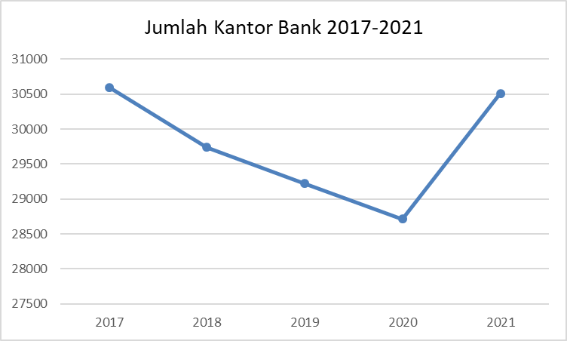 Saat ini, ada kecenderungan untuk mengurangi jumlah cabang bank. Hal ini disebabkan oleh percepatan adopsi teknologi digital di sektor jasa keuangan. Dengan percepatan transformasi digital sejak merebaknya pandemi Covid-19, perbankan meningkatkan kantornya dengan mengikuti tren digital. Digitalisasi perbankan tentunya membuat keberadaan dan fungsi kantor cabang bank konvensional dan syariah semakin berkurang, yang tercermin dari menurunnya jumlah transaksi melalui cabang.

Sumber : Otoritas Jasa Keuangan

**Gambar 1.1**

**Grafik Perkembangan Jumlah Kantor Bank 2017-2021**

**Gambar 1.0.2**

**Grafik Perkembangan Jumlah Kantor Bank 2017-2021**

**Gambar 1.0.3**

**Grafik Perkembangan Jumlah Kantor Bank 2017-2021**

**Gambar 1.0.4**

**Grafik Perkembangan Jumlah Kantor Bank 2017-2021**

Berdasarkan gambar grafik 1.1 dapat terlihat jumlah kantor bank di Indonesia mengalami penurunan dari 2018-2020. Hal tersebut disebabkan karena adanya perbankan digital, yaitu SMS banking atau mobile banking, saat ini sedang naik daun. Alasan bank memutuskan untuk menutup atau merelokasi cabang mereka adalah untuk menjalankan bisnis mereka lebih efisien. Menurut Otoritas Jasa Keuangan (OJK), 323 kantor cabang ditutup antara 2018 dan 2020.

Digitalisasi berkelanjutan adalah salah satu alasan bank menutup cabangnya. Efisiensi sangat penting karena jumlah transaksi cabang terus menurun. Sementara itu, transaksi SMS dan mobile banking terus meningkat. Transaksi ini meningkat lebih dari 300 persen dari Rp 1.159 triliun di tahun 2016 menjadi Rp 4.684 di bulan Agustus 2021 (Jefrizal, 2022).

Pangsa transaksi digital semakin dominan, namun sebagian bankir masih meyakini bahwa keberadaan kantor cabang dan kantor bank penting untuk memenuhi kebutuhan nasabahnya semakin meningkat. Meski volume perdagangan menurun, beberapa bank menyadari bahwa jumlah transaksi antar cabang tetap penting. Adapun industri perbankan pada tahun 2017-2021 yang melakukan merger dan akuisisi terlihat pada tabel 1.1.

**Tabel 1.1**

**Daftar Industri Perbankan yang melakukan Merger dan Akuisisi pada tahun 2017-2021**

|  |  |  |  |  |
| --- | --- | --- | --- | --- |
| No | Perusahaan Pengambil Alih | Kode Saham | Perusahaan Yang Diambil Alih | Tanggal Pengumuman  M&A |
| 1 | PT. Bank Sumimoto Mitsui Indonesia | BTPN | PT. Bank BTPN Tbk | 20 Desember 2018 |
| 2 | PT. Bank Danamon Indonesia Tbk | BDMN | PT. Bank Nusantara Parahyangan | 2 Mei 2019 |
| 3 | PT. Bank Agris Tbk | AGRS | PT. Bank Mitra Niaga Tbk | 27 Mei 2019 |
| 4 | PT. Bank Dinar Tbk | DNAR | PT. Bank Oke Indonesia | 1 Maret 2019 |
| 5 | PT. Bank Central Asia Tbk | BBCA | Rabo Bank | 8 Juni 2020 |
| 6 | PT. Bank Harda Internasional Tbk | BBHI | PT. Mega Corpora | 19 April 2021 |

Sumber : Data diolah Peneliti, 2022

Merger tersebut tetap dilakukan meskipun adanya penurunan kantor cabang bank karena teknologi yang mendominasi perubahan perilaku nasabah bertransaksi terutama dari kantor cabang bank konvensional ke perangkat digital. Merger dilakukan karena bank yang akan melakukan merger membutuhkan modal inti yang lebih besar.

Modal inti digunakan untuk memperkuat industri perbankan sehingga terjadi peningkatan terhadap perekonomian. Jika bank tidak menaikan modal maka akan mengganggu stabilitas perekonomian dan tidak dapat mengikuti digitalisasi. Dampak positif bank dapat melakukan fungsinya menjadi lebih optimal sehingga bank tersebut dapat melakukan ekspansi dengan cara merger dan akuisisi.

Pada dasarnya tindakan merger dan akuisisi dilakukan oleh perusahaan untuk menuju perusahaan yang lebih baik. Industri perbankan dapat melakukan ekspansi untuk mempertahankan dan mempertahankan profitabilitas perusahaan. Ada dua jenis ekspansi perusahaan yaitu pertumbuhan internal (*internal growth*) dan pertumbuhan eksternal (*external growth*). Ekspansi internal berarti menjual produk di pasar dari tahap awal riset pasar, desain produk, pencarian ahli, pengujian pasar, pengadaan, pembangunan fasilitas perusahaan, yaitu perusahaan tumbuh secara normal melalui kegiatan perencanaan modal. Hal ini berbeda dengan ekspansi eksternal yang dapat dilakukan oleh perusahaan hasil merger. Ekstensi eksternal cenderung "membeli" perusahaan yang sudah ada atau diakuisisi oleh pendahulu yang lebih besar. Merger dan akuisisi, diyakini memberikan akses mudah ke pasar dan produk baru tanpa harus membangun perusahaan baru dari awal (Fannani, 2018).

Menurut Undang-Undang Perbankan Nomor 10 Tahun 1998 pasal 1 ayat 25: “Merger adalah penggabungan dua bank atau lebih, dengan cara tetap mempertahankan berdirinya salah satu bank dan membubarkan bank-bank lainnya dengan atau melikuidasi.” Dalam merger ini dapat digunakan dalam perusahaan sebagai upaya dalam proses penggabungan suatu usaha.

Akuisisi menurut Undang-Undang Perbankan Nomor 10 Tahun 1999 pasal 1 ayat 27: “Akuisisi adalah pengambilalihan kepemilikan suatu bank.” Akuisisi ini merupakan aksi korporasi yang dilakukan oleh perusahaan dengan membeli sebagian besar atau seluruh saham dari perusahaan lainnya untuk mendapatkan kontrol atas perusahaan tersebut.

Merger dan akuisisi dilakukan oleh perusahaan untuk memperbesar perusahaan sehingga pasar diharapkan akan bereaksi terhadap peristiwa tersebut. Penelitian ini bertujuan untuk melihat reaksi pasar setelah adanya pengumuman atau informasi merger dan akuisisi terhadap harga saham dengan menggunakan perhitungan *abnormal return* saham perusahaan. Sehingga dapat diketahui informasi dan respon pasar berupa respon positif dan negatif. Abnormal retun merupakan selisih antara return atau tingkat keuntungan yang sebenarnya (*actual return*) dengan tingkat keuntungan yang diharapkan (*expected return*).

Reaksi positif dan negatif terhadap suatu peristiwa merger dan akuisisi ini adalah terpaut dengan adanya ketersediaan atau keterbukaan informasi terhadap investor pada saat pengumuman merger dan akuisisi dan pandangan mengenai pasar mengenai keputusan merger dan akuisisi. Halpren berpendapat bahwa perilaku atau perubahan harga saham selama pengumuman merger dan akuisisi merefleksikan gambaran semua informasi dan pengaruh yang dikeluarkan dalam pengumuaman merger dan akuisisi (Tarigan & Gaol, 2017:182).

Pengumuman yang mengandung informasi maka akan mengakibatkan pasar akan bereaksi pada waktu pengumuman tersebut dan diterima oleh pasar. Reaksi pasar ini ditunjukan dengan adanya perubahan harga dari sekuritas yang bersangkutan. Sehingga reaksi ini akan dapat diukur dengan menggunakan *abnormal* return maka dapat dikatakan bahwa suatu pengumuman yang mengandung informasi akan mempengaruhi atau memberikan *abnormal return* kepada pasar. Apabila pengumuman tersebut tidak mengandung informasi maka tidak akan memberikan *abnormal return* terhadap pasar (Irawan & Candraningrat, 2020).

Menurut penelitian yang dilakukan oleh (Sihombing & Kamal, 2016), Safitri (2020), dan (Irawan & Candraningrat, 2020) bahwa pengumuman akuisisi tidak berpengaruh signifikan terhadap harga saham dan tidak terdapat perbedaan reaksi pasar yang signifikan karena informasi yang tersedia tidak memiliki kandungan informasi yang cukup untuk mempengaruhi persepsi investor dalam melakukan sebuah investasi.

Penelitian yang dilakukan oleh Adnyani dan Gayatri (2018) dan (Dhita Tarigan & Gaol, 2017) itu menyatakan penelitian yang didapat adalah terdapat perbedaan yang signifikan terhadap *abnormal return* sebelum dan sesudah pengumuman akuisisi pada perusahaan-perusahaan sehingga dapat dikatakan bahwa pengumuman tersebut memberikan pengaruh untuk pelaku pasar dalam berinvestasi saham.

Berdasarkan latar belakang kondisi mengenai respon dari pemegang saham yang masih belum konsisten. Karena masih adanya respon positif maupun negatif mengenai pengumuman merger dan akuisisi. Penelitian ini dilakukan agar memberikan gambar yang jelas mengenai dampak strategi merger dan akuisisi. Sehingga penelitian ini berjudul “**DAMPAK STRATEGI MERGER DAN AKUISISI TERHADAP *ABNORMAL RETURN* PADA INDUSTRI PERBANKAN YANG TERDAFTAR DI BEI TAHUN 2017-2021”**

## **1.2 Identifikasi Masalah**

Berdasarkan uraian latar belakang penelitian yang dilakukan, peneliti mendapatkan beberapa identifikasi masalah yang dilakukan dalam penelitian ini :

1. Bank di Indonesia belum semua mampu memenuhi tantangan zaman karena kurangnya modal.
2. Nasabah yang ingin melakukan transaksi dengan mudah dan fleksibel melalui digitalisasi bank.
3. Reaksi pasar yang mempengaruhi adanya perbedaan abnormal return ini belum tentu terjadi pada saat adanya pengumuman merger dan akuisisi.
4. Merger dan akuisisi tidak juga memberikan pengaruh positif bagi sebuah perusahaan.
5. Sampel perusahaan dari saham yang kurang aktif di BEI sehingga menghasilkan *return* nol.

## **1.3 Pembatasan Masalah**

Berdasarkan identifikasi masalah, penelitian ini dilakukan dengan pembatasan agar penelitian ini dalam pembahasanya tidak melebar. Adapun pembatasan masalah yang ditetapi dalam penelitian ini adalah perusahaan terbuka pada industri perbankan yang terdaftar di BEI dan telah melakukan pengumuman merger dan akuisisi pada tahun 2017-2021 dengan mengukur *abnormal return* selama 21 hari yaitu 10 hari sebelum pengumuman, 1 hari pada pengumuman, dan 10 hari setelah pengumuman dan menggunakan metode *market model*.

## **1.4 Perumusan Masalah**

Berdasarkan uraian dalam latar belakang penelitian, dapat dilihat bahwa penelitian mengenai *abnormal return* telah banyak dilakukan oleh peneliti terdahulu. Sehingga dapat dirumuskan permasalahan dalam penelitian ini sebagai berikut :

1. Bagaimana kondisi industri perbankan yang melakukan merger dan akuisisi dari tahun 2017-2021?
2. Bagaimana pengaruh pengumuman merger dan akuisisi sebelum dan sesudah terhadap *abnormal return* pada industri perbankan?
3. Apakah terdapat perbedaan rata-rata *abnormal return* akibat adanya pengumuman merger dan akuisisi pada industri perbankan?

## **Maksud dan Tujuan Penelitian**

## **Maksud Penelitian**

Maksud dari penelitian ini adalah untuk memenuhi salah satu syarat tugas dalam menyelesaikan pendidikan Strata Satu (S-1) Program Studi Manajemen Universitas Sangga Buana YPKP Bandung serta untuk mengetahui dan melihat bagaimana reaksi pasar setelah adanya pengumuman merger dan akuisisi pada beberapa industri perbankan yang terdaftar di Bursa Efek Indonesia tahun 2017-2021.

## **Tujuan Penelitian**

Sesuai dengan perumusan masalah yang ada, penelitian ini memiliki tujuan sebagai berikut :

1. Untuk mengetahui dan mendeskripsikan kondisi industri perbankan yang melakukan merger dan akuisisi dari tahun 2017-2021
2. Untuk mengetahui dan menganalisis pengaruh pengumuman merger dan akuisisi sebelum dan sesudah terhadap *abnormal return* pada industri perbankan.
3. Untuk mengetahui dan mengukur apakah terdapat perbedaan rata-rata *abnormal return* akibat adanya pengumuman merger dan akuisisi pada industri perbankan.

## **Kegunaan Penelitian**

Berdasarkan latar belakang, rumusan masalah dan tujuan penelitian, maka kegunaan penelitian yang diharapkan adalah :

1. Bagi Emiten

Penelitian ini diharapkan mampu memberikan penjelasan bagi perusahaan mengenai sebuah pengaruh strategi merger dan akuisisi terhadap harga saham.

1. Bagi Investor

Memberikan gambaran mengenai dampak pengumuman merger dan akuisisi dapat dapat dijadikan sebagai pertimbangan dalam mengambil sebuah keputusan investasi.

1. Bagi Penelitian selanjutnya

Sebagai referensi tambahan bagi pihak-pihak yang akan melakukan penelitian mengenai pengaruh pengumuman merger dan akuisisi terhadap *abnormal return* pada industri perbankan.

## **Lokasi dan Waktu Penelitian**

## **Lokasi Penelitian**

Penelitian dilaksanakan dengan menggunakan data sekunder melalui situs Bursa Efek Indonesia (BEI) yaitu www.idx.co.id dan finance.yahoo.com untuk memperoleh data yang dibutuhkan. Data mengenai perusahaan yang telah melakukan merger dan akuisisi dilakukan dengan mengakses *website* Komisi Pengawas Persaingan Usaha (KPPU) yaitu www.kppu.go.id.

## **Waktu Penelitian**

Waktu penelitian dilakukan selama 5 bulan yaitu bulan April 2022 sampai Agustus 2022. Berikut rencana jadwal penelitian :

**Tabel 1.2**

**Waktu Penelitian**

|  |  |  |  |  |  |  |  |
| --- | --- | --- | --- | --- | --- | --- | --- |
| No | Kegiatan | Waktu Penelitian | | | | | |
| April | Mei | Juni | Juli | Agustus | September |
| 1 | Pengajuan Judul |  |  |  |  |  |  |
| 2 | Penyusunan BAB I |  |  |  |  |  |  |
| 3 | Penyusunan BAB II |  |  |  |  |  |  |
| 4 | Penyusunan BAB III |  |  |  |  |  |  |
| 5 | Sidang UP |  |  |  |  |  |  |
| 6 | Pengolahan Data |  |  |  |  |  |  |
| 7 | Penyusunan BAB IV, BAB V, Lampiran, Abstrak |  |  |  |  |  |  |
| 8 | Sidang Akhir |  |  |  |  |  |  |

# BAB II

**TINJAUAN PUSTAKA**

## **2.1 Teori dan Konsep**

## **2.1.1 Manajemen**

* 1. **Pengertiaan Manajemen**

Manajemen (*management)* adalah pencapaian tujuan-tujuan organisasional secara efektif dan efisien melalui perencanaan, pengelolaan, kepemimpinan, dan pengendalian sumber daya-sumber daya organisasional (Daft L Richard, 2010:8)

Menurut Ricky W. Griffin (dalam Fahmi Irham, 2014:10) manajemen merupakan suatu rangkaian aktivitas (termasuk perencanaan dan pengambil keputusan, pengorganisasian, kepemimpinan, dan pengendalian) yang diarahkan pada sumber-sumber daya organisasi (manusia, finansial, fisik, dan informasi) untuk mencapai tujuan organisasi dengan cara efektif dan efisien.

Menurut James A. F. Stoner (dalam Fahmi Irham, 2014:10) manajemen adalah proses perencanaan, pengorganisasian, pemimpinan, dan pengendalian upaya anggota organisasi dan penggunaan semua sumber daya organisasi untuk mencapai tujuan yang telah ditetapkan.

Dari beberapa pendapat ahli diatas mengenai ilmu manajemen, pengertian manajemen ini merupakah usaha untuk mencapai sebuah tujuan dengan cara mengeloa dan mengawasi.

* 1. **Fungsi Manajemen**

Manajemen memiliki fungsi diantaranya yaitu perencanaan, pengorganisasian, kepemimpinan dan pengendalian. Perencanaan memiliki fungsi sebagai menentukan tujuan dan cara untuk mencapai tujuannya. Pengorganisasian adalah memberikan tanggung jawab untuk penyelesaian dalam kinerja seperti mencapai tujuan tugas, produk, pelayanan, efisiensi, dan efektivitas. Pengendalian berfungsi untuk memonitor aktivitas dan melakukan koreksi seperti mengelola sumber daya manusia, keuangan, bahan baku, teknologi dan informasi. Kepemimpinan adalah menggunakan sebuah pengaruh untuk memotivasi karyawan (Daft L Richard, 2010:9).

## **2.1.2 Manajemen Keuangan**

1. **Pengertian Manajemen Keuangan**

Manajemen keuangan adalah kemampuan fungsional organisasi yang berhubungan dengan penanganan dana yang dilakukan oleh individu, organisasi atau otoritas publik. Manajemen keuangan berperan penting dalam kemajuan organisasi atau perusahaan. Manajemen keuangan merupakan salah satu bidang ilmu yang sangat membantu dengan berkonsentrasi pada ilmu manajemen keuangan, sehingga individu ataupun seseorang dapat memiliki kesempatan untuk mengembangkan karirnya maupun pekerjaannya (Harmono, 2011:6).

Menurut Agus Sartono (2016:7) Manajemen keuangan adalah sebagai manajemen dana baik yang berkaitan dengan pengalokasian dana dalam berbagai bentuk investasi secara efektif maupun usaha pengumpulan dana untuk pembayaran investasi atau pembelanjaan secara efisien.

Menurut D. Agus Harijto dan Martono (2011:10) manajemen keuangan adalah suatu gerakan aktifitas organisasi atau perusahaan yang berkaitan dengan cara memperoleh dana, menggunakan dana, dan mengawasi sumber daya yang ditunjukkan oleh tujuan umum organisasi.

Berdasarkan pendapat para ahli diatas, manajemen keuangan ini dapat disimpulkan bahwa manajemen keuangan adalah studi untuk mendapatkan dana dan mengawasi dana organisasi agar bermanfaat dan terkelola dengan baik.

1. **Tujuan Manajemen Keuangan**

Manajemen keuangan memiliki tujuan yaitu meningkatkan nilai kekayaan investor. Nilai kekayaan dapat dilihat melalui perkembangan harga saham (*common stock*) perusahaan di pasar. Dalam hal ini, nilai penawaran saham dapat mencerminkan usaha keuangan perusahaan, keputusan pendanaan dan kebijakan dividen. Oleh karena itu dalam teori-teori keuangan variabel yang sering digunakan dalam penelitian pasar modal untuk mewakili nilai perusahaan adalah harga saham.<Sehingga dapat disimpulkan mengenai tujuan dari manajemen keuangan adalah meningkatkan kekayaan para investor, yang membangun nilai perusahaan yang merupakan ukuran nilai objektif oleh publik dan orientasi pada kelangsungan hidup perusahaan>(Harmono, 2011:7).

1. **Fungi Manajemen Keuangan**

Fungsi manajemen keuangan dapat dirinci ke dalam tiga bentuk kebijakan perusahaan, yaitu keputusan investasi, keputusan pendanaan, kebijakan deviden. Setiap fungsi harus mempertimbangkan tujuan perusahaan yaitu mengoptimalkan kombinasi tiga kebijakan keuangan yang mampu meningkatkan kekayaan bagi para pemegang saham (Harmono, 2011:6).

## **2.1.3 *Corporate Action***

Menurut (Pratama dan Sugiarta, 2014) *“Corporate action* adalah kebijakan yang diambil perusahaan yang bertujuan untuk perbaikan kinerja atau menunjukkan *performance* untuk jangka pendek maupun jangka panjang”. *Corporate action* atau yang dapat disebut dengan aksi korporasi ini merupakan hal yang sangat diperhatikan oleh pihak yang terkait khususnya para pemegang saham. Pengambilan keputusan yang dilakukan pada saat perusahaan melakukan sebuah *corporate action* dilakukan dalam suatu rapat umum, yaitu Rapat Umum Pemegang Saham (RUPS) atau Rapat Umum pemegang Saham Luar Biasa (RUPSLB). Hal ini dilakukan dengan alasan bahwa *corporate action* akan mempengaruhi jumlah penawaran yang diwaspadai dan mempengaruhi investor sehingga diperlukan dukungan dari investor.

Kebijakan yang dapat dilakukan dalam *corporate action* yang biasa dilakukan adalah *right issue, stock split,* pembagian bonus *shares, stock deviden, cash deviden,* merger dan akuisisi. Tujuan diadakan *corporate action* adalah dengan memenuhi tujuan-tujuan seperti meningkatkan modal kerja perusahaan, ekspansi usaha, meningkatkan likuiditas saham, pembayaran hutang serta tujuan lainnya.

## **2.1.4 Merger dan Akuisisi**

1. **Pengertian Merger dan Akuisisi**
2. Merger

Merger adalah keputusan yang berbentuk penggabungan dua buah perusahaan atau lebih untuk disatukan kendali manajemen pada satu perusahaan saja, dimana keputusan penggabungan tersebut dilakukan atas berbagai dasar pertimbangan ekonomi dan non ekonomi (Fahmi Irham, 2013:319).

Pada Peraturan Pemerintah Republik Indonesia No. 27 Tahun 1988 merger merupakan perlakuan hukum yang diprakarsai oleh setidaknya satu perusahaan dengan menggabungkan perusahaannya dengan perusahaan lain lalu selanjutnya peusahaan yang telah bergabung menjadi bubar. Penyatuan usaha ini merupakan asosiasi dari setidaknya dua perusahaan yang terpisah atau berurusan dengan sumber daya dan tugas yang berbeda.

Menurut (Fahmi Irham, 2013:322) berikut adalah jenis dan klasifikasi pola merger, dibawah ini jika dilihat dari macam-macam referensi maka dibagi beberapa jenis yaitu :

* 1. Merger Horizontal

Merger horizontal adalah perusahaan yang memiliki aktivitas usaha yang sama melakukan penggabungan dengan maksud dan tujuan yang sama. Dengan tujuan agar memperkuat bisnis yang unggul, sehingga ketergantungan pada perusahaan lain semakin kecil.

* 1. Merger Vertikal

Merger vertikal adalah perusahaan yang berbeda jenis aktivitasnya melakukan penggabungan.

* 1. Merger Konglomerat

Merger konglomerat adalah perusahaan yang berbeda dalam jenis perusahaannya yang tidak bersifat sama aktivitas bisnisnya melakukan penggabungan.

* 1. Merger Kongenerik

Merger kongenerik adalah jenis merger yang mencakup setiap perusahaan yang memiliki aktivitas bisnis yang berbeda.

* 1. Merger Ekstensi Pasar

Merger ekstensi pasar adalah perusahaan yang dilakukan oleh perusahaan yang telah kuat dipasaran atau menguasai pasar. Penggabungan tersebut dilakukan agar dapat lebih memperkuat pasar.

1. Akuisisi

Akuisisi adalah pembelian perusahaan oleh perusahaan lainnya, baik dilakukan secara tunai, maupun dibayar dengan menggunakan saham perusahaan yang membeli tersebut (Fahmi Irham, 2013). Menurut Peraturan Pemerintah Nomor 27 Tahun 1998 Akuisisi merupakan sebagai perbuatan hukum yang dilakukan oleh badan hukum atau orang perseorangan untuk mengambil alih seluruh atau sebagian saham perusahaan yang berakibat pada beralihnya pengendalian terhadap perusahaan tersebut.

Menurut Sartono (dalam Hanafi, 2019) melalui akuisisi, perusahaan dapat menjadikan peusahaan targetnya sebagai anak perusahaannya sehingga dengan kata lain perusahaan baik pengakuisisi ataupun perusahaan target tetap berdiri semua.

Sehingga dapat dikatakan akuisisi merupakan pengambilalihan suatu perusahaan dengan cara perusahaan lain menguasai suatu saham atau sebuah asset yang ada pada perusahaan tersebut.

Akuisisi memiliki manfaat yaitu salah satunya adalah perusahaan dapat menguasai suatu perusahaan lain atau sebuah bidang usaha yang tanpa harus dimulai atau merintis usaha tersebut dari awal dibukanya suatu perusahaan sehingga perusahaan dapat menghemat waktu dan biaya. Perusahaan dapat berkembang dengan cepat dan akan dapat mengikuti perkembangan ekonomi suatu negara.

Dapat dilihat jika ada sebuah negara yang sedang maju ekonominya sehingga perusahaan berbondong-bondong untuk mengakuisisi perusahaan yang lain. Namun sebaliknya apabila sebuah negara tersebut sedang mengalami penuruan atau krisis maka akusisi pun jarang dilakukan (Fahmi Irham, 2013:324).

Akusisi merupakan salah satu cara perusahaan untuk memperluas dan mengembangkan sebuah usahanya sehingga berkesinambungan dengan pengeluaran dan juga modal yang dimiliki oleh perusahaan tersebut. Perusahaan yang melakukan akuisisi ini memiliki tujuan yaitu diantaranya adalah menemukan sebuah pasar baru, mendapatkan konsumen yang berasal dari perusahaan yang diakuisisi, mendapatkan keuntungan untuk menggunakan produk milik perusahaan yang diakuisisi, memperkuat bisnis, dan memperoleh asset berupa teknologi secara mudah (Fahmi Irham, 2013:324).

**2. Motif Perusahaan Merger dan Akuisisi**

Menurut Sartono (dalam Hanafi, 2019) motif perusahaan melakukan merger dan akuisisi adalah sebagai berikut :

1. *Economies of Scale*

Skala ekonomi dapat dilakukan dengan berbagai jenis merger dan akuisisi seperti merger horisontal yang akan menghapus duplikasi fasilitas operasi karena memiliki produk yang sama. Secara vertikal akan memperpanjang jaringan usaha. Merger vertikal dapat dari depan kebelakang untuk menjamin suplai bahan baku ataupun dari belakang kedepan untuk menjangkau konsumen lebih banyak lagi.

1. Memperbaiki Manajemen

Dengan merger dapat memperbaiki manajemen yaitu mengelola aset perusahaan yang tidak efisien. Dengan dapat mengelola aset yang efisien tersebut maka dapat mencapat profit yang tinggi dan dapat mengurasi risiko dalam bisnis.

1. Penghematan Pajak

Perusahaan sering mendapatkan kemungkinan untuk menciptakan keuntungan, tetapi karena perusahaan tidak menciptakan keuntungan maka perusahaan tidak dapat memanfaatkannya. Dari sisi perusahaan yang menghadapi hal tersebut memiliki keuntungan ganda, selain adanya penghematan biaya sehingga dapat mengeksploitasi aset tidak aktif

1. Diversifikasi / *Risk Reduction*

Diversifikasi menjadi mudah dengan merger dan akuisisi dimana perusahaan tidak perlu memulai lagi dari awal untuk memiliki usaha lain. Maka, risiko pada suatu saham dapat diperkecil dengan adanya diversifikasi.

1. Meningkatkan *Corporate Growth Rate*

Melalui merger dan akusisi perusahaan dapat memperluas perkembangannya. Hal ini sangat dimungkinkan dengan adanya dominasi jaringan yang lebih luas, manajemen yang lebih baik dan efisien. Sebagai contoh pembelian saham PT. Semen Gresik oleh Cemex dari Mexico dapat meningkatkan kapasitas produksi serta pengembangan perusahaan..

1. **Kelebihan dan Kekurangan Merger dan Akuisisi**

Menurut Malik (2021) terdapat kelebihan dan kekurangan merger dan akuisisi yaitu :

1. Kelebihan Merger

Merger mempunyai kelebihan dimana dalam melakukan merger ini menggunakan biaya yang lebih murah dan sederhana dibandingkan dengan metode lainnya.

1. Kekurangan Merger

Merger harus dilakukan dengan mendapat persetujuan dari para pemegang saham dan untuk mendapat persetujuan ini membutuhkan waktu yang cukup lama.

1. Kelebihan Akuisisi
   * 1. Akuisisi tidak memerlukan pertemuan dan pemungutan suara dari investor yang didukung dalam hal investor dapat melakukannya tanpa usulan perusahaan. Mereka bisa menunda serta tidak akan menjual sahamnya kepada pihak bidding firm.
     2. Pelaksanaan akuisisi ini tidak memerlukan persetujuan atau hak suara dari para manajemen perushaan sehingga dapat dilakukan langsung oleh investor. Oleh para *tender offer* yang membeli perusahaan.
     3. Pada akuisisi saham ini dapat digunakan untuk meminimalisir dalah pengambilalihan perusahaan yang tidak bersahabat hal itu disebabkan karena dalam melakukannya dari manajemen serta komisarin tidak perlu adanya persetujuan.
     4. Akuisisi memerlukan suara investor, tetapi tidak perlu bertanggung jawab atas suara mayoritas pemegang saham atau investor.
2. Kekurangan Akuisisi
3. Pada proses legalitas memerlukan biaya yang cukup besar.
4. Apabila pemegang saham masih ada yang tidak setuju maka akuisisi bisa gagal.
5. Perlunya pengawasan dan sistem yang baik untuk memastikan bahwa perusahaan yang diakuisisi selaras dengan visi dan misi pengakuisisi

## **2.1.5 *Event Study***

*Event study* merupakan studi yang mempelajari reaksi pasar terhadap suatu peristiswa (*event*) yang informasinya dipublikasikan sebagai suatu pengumuman. *Event study* juga dapat digunakan untuk menguji kandungan informasi dari suatu peristiwa atau pengumuman. Jika suatu peristiswa atau pengumuman mengandung informasi maka pasar akan bereaksi pada waktu pengumuman tersebut diterima oleh pasar. Reaksi pasar akan ditunjukkan dengan adanya perubahan harga sekuritas bersangkutan (Jogiyanto, 2015:624).

Menurut Hartono (2013:55) informasi yang dipublikasikan sebagai suatu pengumuman akan memberikan sebuah sinyal bagi investor bagi keputusan investasi. Pada saat informasi diumumkan, pelaku pasar terlebih dahulu menginterpretasikan dan menganalisis informasi sebagai sinyal baik (*good news*) atau sinyal buruk (*bad news*). Perubahan yang terjadi pada *abnormal return* ini jika investor memberikan sinyal baik dan pengumuman tersebut mengandung kandungan informasi. Dimana *abnormal return* menjadi naik, sedangkan bila informasi tadi menjadi sinyal buruk bagi investor maka akan terjadi perubahan *abnormal return*, dimana *abnormal return* menjadi turun.

*Abnormal Return* menurut Hartono (dalam Sagala, 2018), *abnormal return* artinya kelebihan berasal *return* yang sesungguhnya terjadi terhadap normal *return* yang adalah return yang diharapkan oleh investor (*expected return*). Berikut ini adalah rumus yang digunakan dalam menghitung *abnormal return* :

${AR}_{it}=R_{it}- E(R_{it})$

Keterangan :

AR­it : *Abnormal return* saham I pada hari ke-t

Rit : *Actual return* saham I pada hari ke-t

E(Rit) : *Expected return* saham I pada hari ke-t

Penelitian yang dilakukan oleh Brown dan Warner (dalam Sagala, 2018) menyebutkan return ekspetasi merupakan *return* yang wajib dilakukan perkiraan. Dalam melakukan perkiraan ataus estimasi *return* ekspetasi dapat menggunakan 3 modal yaitu *Mean-adjusted Model*, *Market Model,* dan *Market Adjusted Model*. Berikut ini adalah persamaan atau model rumus yang digunakan :

1. *Mean-adjusted Model Abnormal Return*

Dalam persamaan ini menimbulkan selisih antara *return* saham I pada hari t dengan rata-rata pada periode tertentu :

$${AR}_{it}=R_{it}- \overline{R_{it}}$$

Dimana :

$$\overline{R_{it}}= \frac{\sum_{T=1}^{N}{{Return}_{i}}}{N}$$

1. *Market Model Abnormal Return*

Dalam persamaan ini dipakai untuk menghitung nilai pengambilan pasar berdasarkan regresi *Security Charasteristic Line* (SLC) dari *Capital Asset Pricing Model* (CAPM) :

$$R_{it}=αit- βiRmt+ εit$$

Keterangan :

Rit : *Return* yang diharapkan pada hari ke-t

αit  : Alpha atau intercept

βit  : Beta atau x

Rmt : *Return Market* pada hari ke-t

εit : Error

Dalam menghitung sebuah nilai dari *return* IHSG yaitu dengan menggunakan Rumus berikut :

$$Rmt= \frac{{IHSG}_{t}-{IHSG}_{t-1}}{{IHSG}_{t-1}}$$

Pada nilai α dan β terdapat cara meregres *return* IHSG dengan return masing-masing perusahaan dengan periode estimasi tertentu. Jika sudah menemukan return yang sesuai, maka *abnormal return* sudah bisa dihitung.

1. *Market Adjusted Model Abnormal Return*

Model sesuaian pasar (*market adjusted model*) menduga bahwa penduga yang terbaik untuk memperikirakan return suatu sekuritas ialah *return* indeks pasar pada waktu tersebut. Dengan menggunakan model ini, maka tidak perlu memakai periode perkiraan buat menghasilkan model perkiraan, sebab return sekuritas yang diestimasi adalah sama dengan return indeks pasar (dalam Sagala, 2018).

Persamaan ini mengukur *abnormal return* dengan menggunakan mengurangkan *return* pasar pada hari t asal *return* saham biasa perusahaan I pada hari t.

$$ARmt= Rit-Rmt$$

Dimana :

$$Rmt= \frac{{IHSG}_{t}-{IHSG}_{t-1}}{{IHSG}_{t-1}}$$

Rmt : *Market return* pada hari ke-t

IHSGt : Indeks harga saham gabungan pada hari ke-t

IHSGit-1 : Indeks harga saham gabungan pada hari ke-t-1

## **2.1.6 Studi Empiris**

Peneliti mengambil hasil skripsi sebelumnya sebagai sumber penelitian :

**Tabel 2.1**

**Studi Empiris**

|  |  |  |  |  |
| --- | --- | --- | --- | --- |
| No | Judul, Nama, Sumber dan Tahun Penelitian | Hasil Penelitian | Persamaan | Perbedaan |
| 1. | Analisis Reaksi Pasar Terhadap Pengumuman Akuisisi Pada Perusahaan Akuisitor Yang Terdaftar di BEI. **Ika Putri Adnyani dan Gayatri (2018)**  **Sumber:** [**https://ojs.unud**](https://ojs.unud)**.**  **ac.id/index.php/Akuntansi/**  **article/view/37733** | Hasil penelitian menunjukan terdapat perbedaan yang signifikan abnormal return di waktu sebelum dan sesudah pengumuman akuisisi pada perusahaan akuisitor yang terdaftar pada BEI. Pada *trading volume activity* tidak ada signifikan yang berarti. | * Variabel yang diteliti yaitu *Abnormal Return* | * Objek Penelitian * Penelitian ini menggunakan *Market Adjusted Model* sedangkan peneliti menggunakan *Market Model* * Periode peristiwa 11 hari sedangkan penelitian peneliti 21 hari. |
| 2 | Analisis Pengaruh Pengumuman Merger dan Akuisisi Terhadap Abnormal Return Saham dan Kinerja Keuangan Perusahaan (Studi Pada Tahun 2011 dan terdaftar di Bursa Efek Indonesia). **Neddy Sihombing dan Mustafa Kamal (2016)**  **Sumber :**  **http://ejournal-s1.undip.ac.id/index.php/dbr** | Hasil Penelitian menunjukan bahwa peristiwa merger dan akuisisi tidak berpengaruh terhadap kinerja keuangan. *Abnormal Return* yang dihasilkan negatif dan tidak signifikan. | * Variabel yang diteliti yaitu *Abnormal Return* | * Objek Penelitian |
| 3. | Pengaruh Pengumuman Merger dan Akuisisi Terhadap Harga Saham Perusahaan Merger dan Akuisisi yang Terdaftar di Bursa Efek Indonesia pada tahun 2012-2019. **Rizki Ayu Safitri (2020)**  **Sumber :**  [**https://dspace.uii.ac.id/bitstream**](https://dspace.uii.ac.id/bitstream)  **/handle/123456789** | Hasil Penelitian menujukkan bahwa pengamatan yang dilakukan ini tidak diperoleh adanya perbedaan reaksi yang signifikan terhadap pengumuman merger. | * Variabel yang diteliti yaitu *Abnormal Return* | * Objek Penelitian * Periode peristiwa 11 hari sedangkan penelitian peneliti 21 hari. |
| 4. | Analisis Reaksi Pasar Sebelum dan Sesudah Pengumuman Akuisisi di Bursa Efek Indonesia (BEI). **I Kadek Redy Irawan dan Ica Rika Candraningrat (2020)**  **Sumber :**  [**http://www.tjyybjb.ac.cn/CN/article/**](http://www.tjyybjb.ac.cn/CN/article/)  **downloadArticleFile.do?attachType**  **=PDF&id=9987** | Hasil Penelitian menunjukkan bahwa rata-rata *abnormal return* positif terjadi dihari t-5, t-4, t-3, t-3, t0, dihari t+1 dan t+3. Penelitian ini menggunakan jangka waktu selama 5 hari sebelum dan 5 hari sesudah pengumuman merger dan akuisisi ini menunjukkan bahwa tidak terdapat perbedaan yang signifikan rata-rata. | * Variabel yang diteliti yaitu *Abnormal Return* | * Objek Penelitian * Penelitian ini menggunakan *Market Adjusted Model* sedangkan peneliti menggunakan *Market Model* * Periode peristiwa 11 hari sedangkan penelitian peneliti 21 hari. |
| 5. | Analisis Reaksi Pasar Atas Penggabungan Usaha Pada Perusahaan Go Public di Bursa Efek Indonesia Periode 2012-2014. **Dhita Hariani Br Tarigan dan Romasi Luman Gaol (2017)**  **Sumber :**  [**http://ejournal.ust.ac.id/index.php**](http://ejournal.ust.ac.id/index.php)  **/JRAK/article/view/446** | Hasil Penelitian menunjukkan bahwa dengan menggunakan jangka waktu selama 10 hari sebelum dan sesudah pengumuman merger dan akuisisi ini terdapat perbedaan signifikan *abnormal return* pada beberapa hari periode penelitian, namun dengan return yang kecil. | * Variabel yang diteliti yaitu *Abnormal Return* | * Objek Penelitian * Penelitian ini menggunakan *Market Adjusted Model* sedangkan peneliti menggunakan *Market Model* |
| 6 | Pengaruh Pengumuman Merger Terhadap Abnormal Return dan Aktivitas Volume Perdagangan Saham (Studi Pada Perusahaan Perbankan di Indonesia). **Mohamad Ali Wairooy (2019)**  **Sumber :**  [**https://core.ac.uk/download/**](https://core.ac.uk/download/)  **pdf/233602055.pdf** | Hasil penelitian menunjukkan bahwa peristiwa pengumuman merger tidak memberikan *abnormal return* yang signifikan selama periode *event*. Dari hasil uji beda dua rata rata *abnormal return* yang dilakukan tampak bahwa variabel harga saham yang dicerminkan oleh rata-rata *return* yang diterima investor tidak secara cepat menyesuaikan perkembangan yang terjadi sehingga tidak terdapat perbedaan yang signifikan. | * Objek Penelitian yang diteliti yaitu Perbankan * Variabel yang diteliti yaitu *Abnormal Return* | * Penelitian ini menggunakan *Market Adjusted Model* sedangkan peneliti menggunakan *Market Model* |
| 7 | Reaksi Pasar Saham terhadap Merger Bank Syariah Milik Negara. **Mirna Ainurrachma dan Imron Mawardi (2022)**  **Sumber :**  [**https://e-journal.unair.ac.id/JESTT/**](https://e-journal.unair.ac.id/JESTT/)  **article/download/27504/pdf/132566** | Hasil penelitian menjelaskan bahwa tidak terdapat reaksi pasar pada saham BRIS atas pengumuman merger yang diukur pada *abnormal return*. Hasil penelitian ini diketahui bahwa Bursa Efek Indonesia (BEI) termasuk dalam kategori pasar efisien setengah kuat, dengan ditandai tidak adanya reaksi pasar dari sisi *abnormal return.* | * Variabel yang diteliti yaitu *Abnormal Return* | * Objek Penelitian yang diteliti adalah bank syariah sedangkan peneliti bank konvensional. * Penelitian ini menggunakan *Mean Adjusted Model* sedangkan peneliti menggunakan *Market Model.* |

Berdasarkan studi empiris yang diatas peneliti menyimpulkan berdasarkan penelitian yang dilakukan oleh (Sihombing & Kamal, 2016), Safitri (2020), (Irawan & Candraningrat, 2020), (Wairooy, 2019) dan (Ainurrachma & Mawardi, 2022) bahwa pengumuman akuisisi tidak berpengaruh signifikan terhadap harga saham dan tidak terdapat perbedaan reaksi pasar yang signifikan karena informasi yang tersedia tidak memiliki kandungan informasi yang cukup untuk mempengaruhi persepsi investor dalam melakukan sebuah investasi. Berdasarkan hasil dari penelitian yang tidak ada tanda reaksi pasar atau *abnormal return* maka termasuk dalam kategori pasar efisien setengah kuat.

Pada penelitian yang dilakukan oleh Adnyani dan Gayatri (2018) dan (Dhita Tarigan & Gaol, 2017) itu membuktikan bahwa penelitian menunjukkan adanya perbedaan yang signifikan terhadap *abnormal return* sebelum serta sesudah pengumuman akuisisi di perusahaan-perusahaan sebagai akibatnya dapat dikatakan bahwa pengumuman tersebut memberikan efek untuk pelaku pasar pada berinvestasi saham.

## **Kerangka Penelitian dan Hipotesis**

## **Kerangka Penelitian**

Menurut Sugiyono (2017:60), kerangka berpikir merupakan model konseptual tentang bagaimana teori hubungan dengan berbagai factor yang telah diidentifikasikan sebagai masalah penting.

Merger dan Akuisisi merupakan bagian dari aksi korporasi atau bisa disebut dengan *corporate action. Corporate action* adalah kebijakan yang diterapkan oleh perusahaan yang bertujuan untuk meningkatkan kinerja atau menampilkan kinerja dalam jangka pendek dan jangka panjang.

Merger adalah adalah keputusan berupa penggabungan dua perusahaan atau lebih untuk menyatukan pengendalian manajemen dalam satu perusahaan, dimana keputusan penggabungan dilakukan berdasarkan berbagai pertimbangan ekonomis dan non ekonomis.

Akuisisi adalah pembelian perusahaan oleh perusahaan lainnya, baik dilakukan secara tunai, maupun dibayar dengan menggunakan saham perusahaan yang membeli tersebut. Menurut Peraturan Pemerintah Nomor 27 Tahun 1998 Akuisisi merupakan sebagai perbuatan hukum yang dilakukan oleh badan hukum atau orang perseorangan untuk mengambil alih seluruh atau sebagian saham perusahaan yang berakibat pada beralihnya pengendalian terhadap perusahaan tersebut.

Reaksi pasar atau bisa disebut dengan *event study* merupakan studi yang mengkaji reaksi pasar terhadap suatu peristiswa (event) yang informasinya dipublikasikan menjadi suatu pengumuman. *Event study* juga dapat dipergunakan untuk menguji kandungan informasi dari suatu peristiwa atau pengumuman. Jika suatu peristiswa atau pengumuman mengandung berita maka pasar akan bereaksi pada waktu pengumuman tersebut diterima oleh pasar. Reaksi pasar akan ditunjukkan dengan adanya perubahan harga sekuritas bersangkutan (Jogiyanto, 2015)

Menurut Hartono (dalam Sagala, 2018) “*Abnormal return* artinya kelebihan dari return yang sesungguhnya terjadi terhadap normal *return* yang merupakan *return* yang diharapkan oleh investor (*expected return*)”.

Adapun kerangka pemikiran dalam penelitian sebagai berikut :

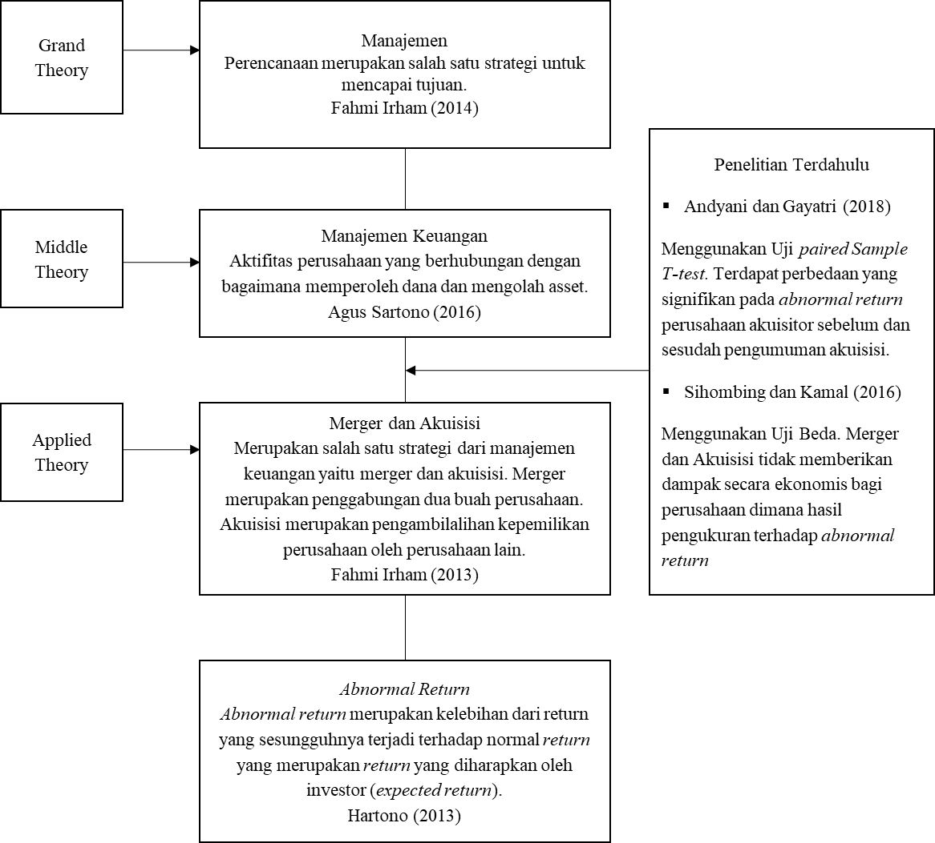

**Gambar 2.1**

**Kerangka Penelitian**

Berdasarkan kerangka pemikiran yang sudah digambarkan diatas berikut adalah gambar paradigma penelitian :

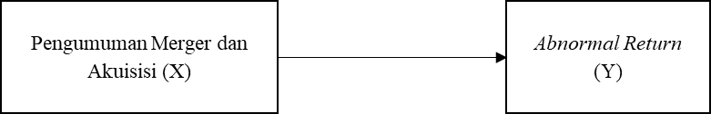

**Gambar 2.2**

**Paradigma Penelitian**

Paradigma penelitian terdiri dari satu variabel independen yaitu pengumuman merger dan akuisisi (x) dan variabel dependen yaitu *abnormal return* (y). Sehingga akan dilihat bagaimana pengaruh dari pengumuman merger dan akuisisi terhadap *abnormal return.*

## **2.2.2 Hipotesis**

Menurut (Jogiyanto, 2015:624) “*Event study* merupakan studi yang mempelajari reaksi pasar terhadap suatu peristiswa (event) yang informasinya dipublikasikan sebagai suatu pengumuman. *Event study* juga dapat digunakan untuk menguji kandungan informasi dari suatu peristiwa atau pengumuman”. Peristiwa tersebut dapat berupa peristiwa ekonomi maupun peristiwa nonekonomi yang bertujuan untuk mengetahui ada tidaknya *abnormal return* yang diperoleh pemegang saham.

Penelitian yang dilakukan oleh Adnyani dan Gayatri (2018) dan (Dhita Tarigan & Gaol, 2017) tentang reaksi pasar modal terhadap pengumuman merger dan akuisisi memperoleh kesimpulan bahwa penelitian yang didapat adalah terdapat perbedaan yang signifikan terhadap *abnormal return* sebelum dan sesudah pengumuman akuisisi.

Peristiwa yang diuji pada penelitian ini adalah peristiwa pengumuman merger dan akuisisi pada sektor perbankan. Informasi dari pengumuman tersebut akan diuji pengaruhnya terhadap reaksi pasar modal yang diproyeksikan terhadap ada tidaknya *abnormal return* sebelum dan sesudah pengumuman merger dan akuisisi.

Hipotesis adalah sebuah dugaan atau referensi yang dirumuskan  
serta diterima untuk sementara yang dapat meneranagkan fakta-fakta  
yang diamati dan digunakan sebagai petunjuk dalam pengambilan  
keputusan (Sugiyono, 2016:31). Berdasarkan rumusan masalah dan kerangka konseptual yang telah dijelaskan sebelumnya, maka hipotesis yang diajukan adalah sebagai berikut :

1. Terdapat *abnormal return* yang signifikan akibat adanya pengumuman merger dan akuisisi pada industri perbankan.
2. Terdapat perbedaan *abnormal return* akibat adanya pengumuman merger dan akuisisi pada industri pebankan.

# BAB III

**METODELOGI PENELITIAN**

## **3.1 Objek Penelitian.**

Pada penelitian ini menggunakan *abnormal return* sebagai variabel dependen dan pengumuman merger dan akuisisi sebagai variabel independen. Penelitian ini dilakukan pada industri perbankan yang melakukan merger dan akuisisi pada tahun 2017-2021. Industri perbankan yang melakukan merger dan akuisisi ini terdaftar pada Bursa Efek Indonesia (BEI). Peneliti memilih perbankan karena terdapat industri perbankan yang melakukan merger dan akuisisi sehingga mempengaruhi *abnormal return.*

## **3.2 Desain Penelitian**

Metode penelitian menurut Sugiyono (2017:2) “Metode penelitian adalah suatu cara ilmiah untuk mengumpulkan data dengan tujuan dan kegunaan tertentu, metode ilmiah berarti kegiatan penelitian itu didasarkan pada ciri-ciri ilmiah, yaitu rasional (cara-cara yang masuk akal), empiris (cara-cara yang dilakukan dapat diamati oleh indera manusia), dan sistematis (beberapa langkah logis)”.

Pada penelitian ini menggunakan metode deskriptif sebagai pendekatan kuantitatif. Menurut Sugiyono (2017:4) “Rumusan masalah deskriptif adalah rumusan masalah yang melibatkan pertanyaan tentang variabel mandiri, baik hanya pada satu variabel atau lebih (variabel yang berdiri sendiri)”.

Penelitian yang digunakan dengan populasi akan menggunakan statistik deskriptif dalam analisisnya. Jika penelitian dalam sampel maka analisisnya dapat menggunakan statistik deskriptif.

**Tabel 3.1**

**Desain Penelitian**

|  |  |  |
| --- | --- | --- |
| No. | Komponen | Karakteristik |
| 1 | Tujuan Penelitian | Untuk menguji pengaruh Pengumuman Merger dan Akuisisi terhadap *Abnormal Return* |
| 2 | Tipe Penelitian | Sebab akibat, variabel penyebab Pengumuman Merger dan Akuisisi variabel akibat *Abnormal Return* |
| 3 | Unit Analisis | Sektor Perbankan Indonesia 2017-2021 yang terdaftar di Bursa Efek Indonesia |
| 4 | Cakupan Waktu | Penelitian ini dilakukan pada tahun 2017-2021. |

## **Operasional Variabel Penelitian**

Untuk memahami dan menentukan data yang akan diguakan dalam penelitian maka menggunakan alat ukur, berikut variabel yang digunakan :

**Tabel 3.2**

**Operasional Variabel Penelitian**

|  |  |  |  |
| --- | --- | --- | --- |
| Variabel | Definisi | Indikator | Skala Data |
| Pengumuman Informasi Merger dan Akuisisi (Variabel X) | Informasi yang dipublikasikan oleh perusahaan dan dapat digunakan untuk melihat reaksi pasar atau respon pasar. (Aritonang, 2009) | Tanggal Pengumuman Informasi Merger dan Akusisi pada tahun 2017-2021 dan Harga Saham Industri Perbankan yang melakukan merger dan akuisisi pada tahun 2017-2021. | Nominal |
| *Abnormal Return* (Variabel Y) | *Abnormal return* merupakan kelebihan dari return yang sesungguhnya terjadi terhadap normal *return* yang merupakan *return* yang diharapkan oleh investor (*expected return*). (Hartono dalam Sagala, 2018) | *Abnormal Return* dari perdagangan saham yang melakukan merger dan akuisisi pada tahun 2017-2021 | Rasio |

## **Populasi dan Sampel Penelitian**

## **Populasi**

Pada setiap penelitian tentu saja menggunakan populasi sebagai objek yang diteliti karena masalah-masalahnya merupakan subjek pembahasan dan dijadikan sebagai suatu disiplin ilmu.

Menurut Sugiyono (2017:80) “Populasi adalah bidang yang digeneralisasikan yang meliputi objek/subjek dengan kualitas dan karakteristik tertentu yang diidentifikasi oleh peneliti untuk dipelajari dan kemudian ditarik kesimpulannya”.

Dalam penelitian ini populasi yang digunakan adalah data industri perbankan yang melakukan merger dan akuisisi yang terdaftar pada Bursa Efek Indonesia pada tahun 2017-2021.

Berikut dibawah ini merupakan populasi bank yang melakukan merger dan akuisisi pada tahun 2017-2021 :

**Tabel 3.3**

**Populasi Penelitian**

|  |  |  |  |
| --- | --- | --- | --- |
| No | Perusahaan Pengambil Alih | Perusahaan Yang Diambil Alih | Tanggal Pengumuman M&A |
| 1 | PT. Taspen | PT. Bank Mantap | 9 Maret 2017 |
| 2 | PT. Bank Sumimoto Mitsui Indonesia | PT. Bank BTPN Tbk | 20 Desember 2018 |
| 3 | PT. Bank Rakyat Indonesia Tbk | PT. BRI Ventura Investama (dahulu PT. Sarana Nusa Tenggara) | 23 Januari 2019 |
| 4 | PT. Bank Rakyat Indonesia Tbk | PT. Danareksa Sekuritas | 23 Januari 2019 |
| 5 | PT. Bank Rakyat Indonesia Tbk | PT. Danareksa Investment Management | 23 Januari 2019 |
| 6 | Yayasan Kesejahteraan Pegawai Bank Rakyat Indonesia | PT. Bhakti Mandala Husada | 28 Januari 2019 |
| 7 | PT. Bank Dinar Tbk | PT. Bank Oke Indonesia | 1 Maret 2019 |
| 8 | PT. Bank Danamon Indonesia Tbk | PT. Bank Nusantara Parahyangan | 2 Mei 2019 |
| 9 | PT. Bank Agris Tbk | PT. Bank Mitra Niaga Tbk | 27 Mei 2019 |
| 10 | PT. Bank Rakyat Indonesia | PT. Asuransi Beringin Sejahtera | 24 Oktober 2019 |
| 11 | Dana Pensiun Bank Rakyat Indonesia | PT. Bahana Bukit Pelangi | 11 Desember 2019 |
| 12 | PT. Danadipa Artha Indonesia | PT. Bank Kesejahteraan Ekonomi | 17 Februari 2020 |
| 13 | PT. Bank Central Asia Tbk | Rabo Bank | 8 Juni 2020 |
| 14 | Bangkok Bank Public Company Limited | PT. Bank Permata Tbk | 19 Juni 2020 |
| 15 | Kookmin Bank Co Ltd | PT. Bank Bukopin Tbk | 14 September 2020 |
| 16 | The Korea Development Bank | PT. KDB Tifa Finance Tbk (Sebelumnya PT. Tifa Finance Tbk) | 19 Oktober 2020 |
| 17 | PT. Bank Syariah Indonesia Tbk (BSI) | Bank Syariah Mandiri, PT. Bank BNI Syariah | 10 Maret 2021 |
| 18 | PT. Bank Harda Internasional Tbk | PT. Mega Corpora | 14 April 2021 |

Sumber : KPPU dan IDX

## **Sampel**

Menurut Sugiyono (2017:81) “Sampel adalah bagian dari jumlah dan sifat yang dimiliki oleh suatu populasi” Jika populasinya besar, dan peneliti tidak dapat mempelajari semua yang ada pada populasi, maka peneliti dapat menggunakan sampel yang diambil dari populasi tersebut.

Penentuan jumlah sampel yang akan diolah dari total populasi harus dilakukan dengan teknik pengambilan sampel yang akurat. Adapun teknik pengambilan sampel yang digunakan dalam penelitian ini adalah *purposive sampling*. Menurut Sugiyono (2017:86) “*Purpossive sampling* adalah teknik pengambilan sampel dengan pertimbangan tertentu.”

Berikut merupakan kriteria dalam pengambilan sampel yang akan dilakukan pada penelitian ini :

1. Penelitian ini dilakukan untuk perusahaan perbankan selama 5 tahun yaitu tahun 2017-2021.
2. Data yang digunakan dalam perusahaan yang telah melakukan merger dan akuisisi melalui atau bersumber dari website Komisi Pengawas Persaingan Usaha (KPPU) yaitu www.kppu.go.id.
3. Data perusahaan yang telah melakukan merger dan akuisisi sudah terdaftar di Bursa Efek Indonesia (BEI).
4. Merger dan akuisisi merupakan hal yang tidak berbeda sehingga dalam penelitian ini disamakan dalam penggabungan usaha.

**Tabel 3.4**

**Pemilihan Sampel Penelitian**

|  |  |  |
| --- | --- | --- |
| No | Kriteria Umum | Jumlah |
| 1. | Perusahaan perbankan yang terdaftar di BEI dan melaporkan transaksinya ke KPPU | 18 |
| 2. | Data yang tidak lengkap dan tidak tersedia | (9) |
| 3. | Melakukan aksi korporasi lain selama periode pengamatan | (3) |
|  | Jumlah sampel | 6 |

Kriteria tersebut kemudian mendapatkan jumlah sampel sebanyak 5 perusahaan perbankan sebagai berikut :

**Tabel 3.5**

**Sampel Penelitian**

|  |  |  |  |  |
| --- | --- | --- | --- | --- |
| No | Perusahaan Pengambil Alih | Kode Saham | Perusahaan Yang Diambil Alih | Tanggal Pengumuman  M&A |
| 1 | PT. Bank Sumimoto Mitsui Indonesia | BTPN | PT. Bank BTPN Tbk | 21 Desember 2018 |
| 2 | PT. Bank Danamon Indonesia Tbk | BDMN | PT. Bank Nusantara Parahyangan | 2 Mei 2019 |
| 3 | PT. Bank Agris Indonesia Tbk | AGRS | PT. Bank Mitra Niaga Tbk | 27 Mei 2019 |
| 4 | PT. Bank Dinar Indonesia Tbk | DNAR | PT. Bank Oke Indonesia | 1 Maret 2019 |
| 5 | PT. Bank Central Asia Tbk | BBCA | Rabo Bank | 8 Juni 2020 |
| 6 | PT. Mega Corpora | BBHI | PT. Bank Harda Internasional Tbk | 19 April 2021 |

Sumber : Data diolah Peneliti, 2022

## **Teknik Pengumpulan Data dan Instrumen Penelitian**

## **Teknik Pengumpulan Data**

Pada penelitian ini menggunakan data yang sesuai dengan kebutuhannya,

yaitu :

1. Data Kualitatif

Data kualitatif adalah data yang berbentuk kalimat dan bersifat teoritis yang berasal dari buku-buku serta referensi-referensi penunjang lainnya yang dapat mempermudah peneliti.

1. Data Kuantitatif

Data kuantitatif adalah data harga saham harian selama periode satu tahun perdagangan, IHSG dan data perdagangan saham masing-masing perusahaan.

Dalam hal ini jenis data yang digunakan oleh peneliti dalam penelitian ini adalah data rasio yaitu skala pengukuran yang sudah dapat digunakan untuk menyatakan peringkat antar tingkatan, dan jarak atau interval antar tingkatan sudah jelas dan memiliki nilai 0 (nol) yang mutlak.

Sumber data yang digunakan oleh peneliti adalah :

1. Data Primer

Menurut Sugiyono (2015:224). Data primer adalah gambaran langsung seseorang tentang suatu peristiwa, yang secara nyata telah mengamati atau menyaksikan setiap peristiwa tersebut. Data primer berasal dari esai asli yang ditulis oleh orang-orang yang mengalami, mengamati, atau bekerja sendiri. Contohnya adalah buku harian, tesis/disertasi, laporan penelitian dan wawancara.

1. Data Sekunder

Setiap publikasi yang ditulis oleh pengarang dan bukan merupakan hasil pengamatan langsung atas fakta atau peristiwa yang terjadi. Data sekunder adalah data yang diperoleh secara tidak langsung dari objek penelitian dengan cara mempelajari, menyelidiki, membuat perbandingan, dan menarik kesimpulan. Data sekunder diperoleh dengan melakukan penelitian dan studi kepustakaan.

Data yang digunakan dalam penelitian adalah data kuantitatif, yaitu data yang berupa angka-angka historis dari harga perdagangan saham yang tersedia di [www.finance.yahoo.com](http://www.finance.yahoo.com). Sedangkan data lainnya berupa pengumuman informasi merger dan akuisisi berasal dari website [www.idx.co.id](http://www.idx.co.id).

## **Instrumen Penelitian**

Instrument penelitian adalah alat bantu yang digunakan peneliti dalam metode pengumpulan data untuk menganalisis hasil penelitian yang dilakukan pada penelitian berikutnya (Utari, 2018). Dalam penelitian ini peneliti tidak menggunakan instrument penelitian karena data yang digunakan dan dibutuhkan tersedia dalam data statistik yang diterbitkan oleh BEI (Bursa Efek Indonesia) melalui website [www.idx.co.id](http://www.idx.co.id). Data perdagangan saham tersedia di website [www.finance.yahoo.com](http://www.finance.yahoo.com). Dan data perusahaan yang melakukan merger dan akuisisi terdapat di [www.kppu.go.id](http://www.kppu.go.id).

## **Teknik Analisis Data**

Teknik analisis data yang digunakan dalam penelitian ini untuk menguji hipotesisnya adalah dengan menggunakan analisis statistik deskriptif, uji normalitas data, dan uji hipotesis. Langkah-langkah pengujiannya dengan menggunakan metode *market model* adalah sebagai berikut :

1. Menentukan periode peristiwa (*event period*) atau disebut periode pengamatan atau jendela peristiwa (*event window*). Pada penelitian ini dilakukan dengan periode jendela 21 hari, 10 hari sebelum pengumuman merger dan akuisisi hingga 10 hari setelah pengumuman merger dan akuisisi. Peneliti menggunakan periode 21 hari dengan bertujuan untuk tidak mendapat pengaruh dari aksi lain atau peristiwa lain.

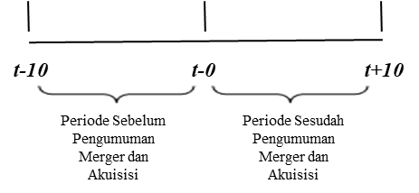

**Gambar 3.1**

**Event Windows**

1. Menghitung *actual return* sebuah saham perusahaan dengan menggunakan *normal window* dan *event window* dengan rumus :

$$R_{it}= \frac{P_{it}-P_{i(t-1)}}{P_{i(t-1)}}$$

Keterangan :

Rit : Keuntungan saham I pada hari ke-t

Pit : harga saham I pada hari ke-t

Pit-1  : harga saham I pada hari ke-t

Selanjutnya *expected return* dihitung dengan menggunakan *Market Model*. Metode *market model* untuk mengukur *expected return* dapat dilihat dengan menggunakan Indeks Harga Saham Gabungan (IHSG)

1. Menghitung *market return* saham perusahaan dengan menggunakan IHSG yang sesuai pada waktu *normal window* dan *event window* menggunakan rumus :

Keterangan :

Rmt : *market return* pada hari ke-t

IHSGt : indeks harga saham gabungan pada hari ke-t

IHSGit-1 : indeks harga saham gabungan pada hari ke-t-1

1. Menghitung *expected return* dengan menggunakan market model yaitu :

$${E(R}_{i})=α+ β.R_{m}$$

Keterangan :

E(Ri) : *expected return* saham i

Rm : *expected return* pasar saham I pada hari ke-t

1. Menghitung *abnormal return* selama jangka waktu *event window* dengan rumus :

$${AR}_{it}=R_{it}- E(R_{it})$$

Keterangan:

AR­it  : *abnormal return* saham I pada hari ke-t

Rit : *actual return* saham I pada hari ke-t

E(Rir) : *expected return* saham I pada hari ke-t

1. Menghitung *average abnormal return* saham pada hari ke-t dengan rumus :

$$\overline{{AR}_{mt}}=\frac{\sum_{t-1}^{n}{{AR}_{it}}}{n}$$

Keterangan :

n : jumlah seluruh saham yang diteliti

1. Menghitung *cumulative abnormal return* saham pada hari ke-t dengan rumus :
$$CAR=\sum_{t-1}^{n}{ARit}$$

2. Statistik Deskriptif

Menurut (Hanafi, 2019:89) “Statistik deskriptif adalah perubahan pada data mentah ke dalam suatu bentuk yang akan membuat pembaca lebih mudah memahami dan menafsirkan maksud dari data atau angka yang ada yang dapat dilihat dari nilai rata-rata (mean) dan standar deviasi”.

1. Uji Normalitas

Menurut Ghozali (dalam Sagala, 2018), untuk mendeteksi normalitas data dapat dilakukan dengan uji *kolmogorov-smirnov test* untuk jumlah sampel banyak atau uji *shapiro-wilk*  untuk jumlah sampel sedikit. Tujuan pengujian ini adalah untuk mengetahui apakah sampel yang digunakan dalam penelitian ini berdistribusi normal atau tidak. Sampel berdistribusi normal apabila *Asymptotic sig* > tingkat keyakinan yang digunakan dalam pengujian, dalam hal ini adalah 95% atau α=5%. Sebaliknya dikatakan tidak normal apabila *Asymptotic sig <* tingkat keyakinan. Jika hasil uji menunjukan sampel berdistribusi normal maka uji beda yang akan digunakan dalam penelitian ini adalah uji parametric (*paired sampel t-test*). Tetapi jika sampel tidak berdistribusi normal maka uji beda yang akan digunakan dalam penelitian ini adalah uji non parametrik (*wilcoxon signed ranks test*) (dalam Sagala, 2018).

1. Uji Statistik
2. *One Sample T-test* (Uji T Satu Sampel)

Uji T Satu Sampel adalah salah satu tes statistik yang dipergunakan untuk

menguji kebenaran atau atau kepalsuan hipotesis nihil yang menyatakan bahwa

diantara dua buah mean sampel yang diambil secara random dari popoulasi yang sama, tidak terdapat perbedaan yang signifikan (Sudijono, 2010:278).

Berdasarkan (Santoso, 2014) pedoman pengambilan keputusan dalam uji *paired t-test* berdasarkan nilai signifikansi (Sig.) hasil output SPSS, adalah sebagai berikut :

* 1. Jika nilai Sign. (2-tailed) lebih kecil dari < 0,05 maka *H0* ditolak dan *Ha* diterima.
  2. Jika nilai Sign. (2-tailed) lebih besar dari > 0,05, maka *H0* diterima dan *Ha* ditolak.

1. *Paired Sample T-test* (Uji T Sampel Berpasangan)

Menurut (Ghozali, 2018) “*Paired sample t-test* (uji beda) dilakukan dengan membandingkan perbedaan antara dua nilai rata-rata dengan standar error dari perbedaan rata-rata dengan standar error dari perbedaan rata-rata dua sample”. Uji-t berpasangan adalah bagian dari uji hipotesis atau uji perbandingan. Data yang digunakan dalam uji-t berpasangan umumnya berupa data skala interval atau rasio (data kuantitatif). Uji-t berpasangan bertujuan untuk mengetahui apakah terdapat perbedaan mean dari dua sampel (dua kelompok) yang berpasangan atau berhubungan. Pengujian ini merupakan bagian dari analisis statistik parametrik. Sehingga data yang digunakan adalah data yang berdistribusi normal.

Berdasarkan (Santoso, 2014), pedoman pengambilan keputusan dalam uji *paired t-test* berdasarkan nilai signifikansi (Sig.) hasil output SPSS, adalah sebagai berikut :

1. Jika nilai Sign. (2-tailed) lebih kecil dari < 0,05 maka *H0* ditolak dan *Ha* diterima.
2. Jika nilai Sign. (2-tailed) lebih besar dari > 0,05, maka *H0* diterima dan *Ha* ditolak.
3. *Wilcoxon Signed Rank Test*

Pada uji *Wilcoxon* dilakukan sebagai alternative dari uji *paired sample t-test.* Syarat dilakukan uji *Wilcoxon* adalah menggunakan data tidak normal karena merupakan bagian dari statistik non parametrik. Berdasarkan (Santoso, 2014), Dasar pengambilan keputusan dalam uji *wilcoxon*, sebagai berikut :

1. Jika nilai Sign. (2-tailed) lebih kecil dari <0,05 maka *H0* ditolak dan *Ha* diterima.
2. Jika nilai Sign. (2-tailed) lebih besar dari >0,05, maka *H0* diterima dan *Ha* ditolak.
3. Uji Hipotesis
   * 1. Uji Hipotesis Kesatu

Pada uji hipotesis kesatu ini untuk mengetahui apakah terdapat *abnormal return* yang signifikan akibat adanya pengumuman merger dan akuisisi pada industri perbankan. Pengujian hipotesis kesatu ini menggunakan uji *one sample t-test* jika data berdistribusi normal dan menggunakan uji *Wilcoxon signed rank test* jika data tidak berdistribusi normal. Dalam menguji hipotesis penelitian ini menggunakan tingkat signifikansi α=5% dan menggunakan program SPSS *for windows.*

Rumusan hipotesisnya adalah sebagai berikut :

*H*0 : Tidak terdapat *abnormal return* yang signifikan akibat adanya pengumuman merger dan akuisisi.

*H*a : Terdapat *abnormal return* yang signifikan akibat adanya pengumuman merger dan akuisisi.

Kriteria pengambilan keputusan adalah sebagai berikut :

Jika nilai sig t-statistik > 0,05 (α) maka *H*0 diterima *H*a ditolak.

Jika nilai sig t-statistik < 0,05 (α) maka *H*0 ditolak dan *H*a diterima.

* + 1. Uji Hipotesis Kedua

Pada penelitian ini melakukan sebuah uji hipotesis untuk mengetahui apakah terdapat perbedaan *abnormal return* akibat adanya pengumuman merger dan akuisisi. Pengujian hipotesis kedua ini menggunakan uji *one sample t-test* jika data berdistribusi normal dan menggunakan uji *Wilcoxon signed rank test* jika data tidak berdistribusi normal. Dalam menguji hipotesis penelitian ini menggunakan tingkat signifikansi α=5% dan menggunakan program SPSS *for windows.*

1. Pengujian menggunakan *Paired Sample T-test* (Uji T Sampel Berpasangan)

Jika hasil uji normalitas menunjukkan data berdistribusi normal, maka untuk menjawab hipotesis digunakan uji parametrik (paired sample t-test). Uji Perbedaan Abnormal Return sebelum dan sesudah Pengumuman Merger dan Akuisisi

*H*0 : Tidak terdapat perbedaan *abnormal return* yang akibat adanya pengumuman merger dan akuisisi.

*H*a : Terdapat perbedaan *abnormal return* yang akibat adanya pengumuman merger dan akuisisi.

Kriteria pengambilan keputusan adalah sebagai berikut :

Jika nilai sig t-statistik > 0,05 (α) maka *H*0 diterima *H*a ditolak.

Jika nilai sig t-statistik < 0,05 (α) maka *H*0 ditolak dan *H*a diterima.

1. Pengujian menggunakan *Wilcoxon Signed Rank Test* (Uji Peringkat Tanda Wilcoxon)

Jika hasil pengujian menunjukkan data tidak berdistribusi normal maka uji beda yang akan digunakan adalah uji non parametric (*Wilcoxon sign test).* Uji perbedaan *abnormal retun* sebelum dan sesudah pengumuman merger dan akuisisi :

*H*0 : Tidak terdapat perbedaan *abnormal return* yang akibat adanya pengumuman merger dan akuisisi.

*H*a : Terdapat perbedaan *abnormal return* yang akibat adanya pengumuman merger dan akuisisi.

Kriteria pengambilan keputusan adalah sebagai berikut :

Jika nilai sig t-statistik > 0,05 maka *H*0 diterima dan *Ha* ditolak.

Jika nilai sig t-statistik < 0,05 maka *H*0 ditolak dan *Ha* diterima.

# BAB IV

**HASIL DAN PEMBAHASAN**

## **Hasil Penelitian**

## **Deskripsi Data Penelitian**

Penelitian ini menggunakan data perusahaan yang terdaftar di Bursa Efek Indonesia yang melakukan merger dan akuisisi pada tahun 2017-2021. Pada penelitian ini menggunakan pendekatan kuantitatif. Dalam penelitian ini menggunakan data yang bersumber dari *website* Bursa Efek Indonesia (BEI) yaitu [www.idx.co.id](http://www.idx.co.id), yahoo finance, buku-buku, dan jurnal-jurnal yang berkaitan dengan penelitian ini.

Pada penelitian ini pemilihan sampel yang digunakan dalam penelitian ini adalah data yang diperoleh dari Komisi Pengawas Persaingan Usaha (KPPU) dengan menggunakan metode *purposive sampling* yaitu teknik sampling yang memilih sampel berdasarkan kriteria yang telah ditentukan. Populasi pada penelitian ini didapatkan sebanyak 18 perusahaan yang telah melakukan merger dan akuisisi pada tahun 2017-2021. Berdasarkan metode yang telah digunakan didapatkan sampel sebanyak 6 perusahaan perbankan yang melakukan merger dan akuisisi pada tahun 2017-2021. Profil masing-masing perusahaan yang menjadi sampel penelitian adalah sebagai berikut :

**Tabel 4.1**

**Sampel Industri Perbankan yang melakukan Merger dan Akuisisi pada Tahun 2017-2021**

|  |  |  |  |  |
| --- | --- | --- | --- | --- |
| No | Perusahaan Pengambil Alih | Kode Saham | Perusahaan Yang Diambil Alih | Tanggal Pengumuman  M&A |
| 1 | PT. Bank Sumimoto Mitsui Indonesia | BTPN | PT. Bank BTPN Tbk | 21 Desember 2018 |
| 2 | PT. Bank Danamon Indonesia Tbk | BDMN | PT. Bank Nusantara Parahyangan | 2 Mei 2019 |
| 3 | PT. Bank Agris Indonesia Tbk | AGRS | PT. Bank Mitra Niaga Tbk | 27 Mei 2019 |
| 4 | PT. Bank Dinar Indonesia Tbk | DNAR | PT. Bank Oke Indonesia | 1 Maret 2019 |
| 5 | PT. Bank Central Asia Tbk | BBCA | Rabo Bank | 8 Juni 2020 |
| 6 | PT. Mega Corpora | BBHI | PT. Bank Harda Internasional Tbk | 19 April 2021 |

Sumber : Data diolah Peneliti, 2022

1. PT. Bank BTPN Tbk

Perusahaan pengambil alih : PT. Bank Sumimoto Mitsui Indonesia

Perusahaan yang diambil alih : PT. Bank BTPN Tbk

Bank BTPN merupakan bank devisa hasil penggabungan usaha PT Bank Tabungan Pensiunan Nasional Tbk (BTPN) dengan PT Bank Sumitomo Mitsui Indonesia (SMBCI). Bank BTPN memfokuskan diri untuk melayani segmen mass market yang terdiri dari para pensiunan, pelaku usaha mikro, kecil, dan menengah (UMKM), komunitas prasejahtera produktif; segmen consuming class; serta segmen korporasi (BTPN, 2022).

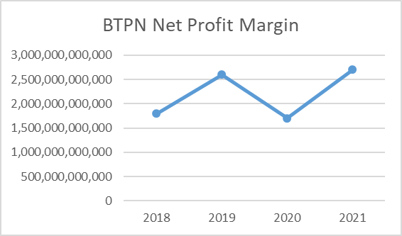

Sumber : *Annual Report* PT. Bank BTPN Tbk

**Gambar 4.1 Kinerja Keuangan PT. Bank BTPN Tbk**

Berdasarkan gambar 4.1 menurut laporan keuangan tahunan BTPN untuk tahun buku 2020, beban operasional bersih BTPN sepanjang 2020 turun menjadi Rp 1,700 triliun, dari Rp 2,600 triliun pada periode yang sama tahun 2019. Bank BTPN dan SMBCI melakukan merger pada tanggal 21 Desember 2018. Bank BTPN dan SMBCI melakukan merger ini membuat BPTN akan bergerak di kedua segmen dengan komposisi penyaluran pinjaman kepada segmen korporasi sebesar 50% dan kepada segmen ritel dan UKM sebesar 50%. Selain itu BTPN juga masih fokus pada bisnis pendanaan dan perbankan digital melalui produk BTPN Wow! Dan Jenius.

1. PT. Bank Danamon Indonesia Tbk

Perusahaan pengambil alih : PT. Bank Danamon Indonesia Tbk

Perusahaan yang diambil alih : PT. Bank Nusantara Parahyangan

Bank Danamon didirikan pada tanggal 16 Juli 1956 dengan nama PT Bank Kopra Indonesia. Pada tahun 1976, nama bank ini berubah menjadi PT Bank Danamon Indonesia. Bank ini menjadi bank pertama yang memelopori pertukaran mata uang asing dengan menjadi bank devisa pertama di Indonesia pada tahun 1976 dan tercatat sahamnya di bursa sejak tahun 1989. Bank Danamon pada tanggal 27 Mei 2020 termasuk kedalam kegiatan usaha (BUKU) 4 oleh Otoritas Jasa Keuangan (OJK) (Bank Danamon, 2022).

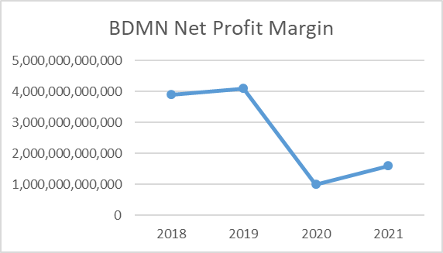

Sumber : *Annual Report* PT. Bank Danamon Indonesia Tbk

**Gambar 4.2 Kinerja Keuangan PT. Bank Danamon Indonesia Tbk**

Berdasarkan gambar 4.2 mengenai laporan keuangan *net profit* yang dihasilkan oleh Bank Danamon pada tahun 2019 berhasil meningkat dari tahun 2018 yang menghasilkan *net profit* sebesar Rp 4,099 triliun dibandingkan tahun lalu sebesar Rp 3,900 triliun. Bank danamon melakukan merger pada tanggal 2 Mei 2019. Bank danamon dan BNP melakukan merger dilakukan oleh pemegang saham yaitu MUFG Bank Ltd. MUFG Bank berharap penggabungan akan memberikan kontribusi positif terhadap sektor perbankan di Indonesia dan ekonomi Indonesia secara keseluruhan. Ada pun, Bank Danamon akan bertindak sebagai bank yang menerima penggabungan. Bank Danamon sendiri yakin mampu untuk memperluas jaringan distribusi dan produknya. Ke depan, nasabah BNP akan memiliki akses kepada produk-produk Bank Danamon serta cabang/jaringan ATM nasional.

1. PT. Bank Agris Tbk

Perusahaan pengambil alih : PT. Bank Agris Tbk

Perusahaan yang diambil alih : PT. Bank Mitra Niaga Tbk

PT. Bank Agris Tbk atau PT. Bank IBK Indonesia Tbk adalah perusahaan perbankan yang berdiri sejak 1973 dan berkantor pusat di Jakarta. Bank ini berstatus bank devisa. Bank Agris melakukan merger dengan PT. Bank Mitraniaga Tbk, sehingga mengubah nama menjadi PT. Bank IBK Indonesia Tbk. (Bank IBK Indonesia, 2022).

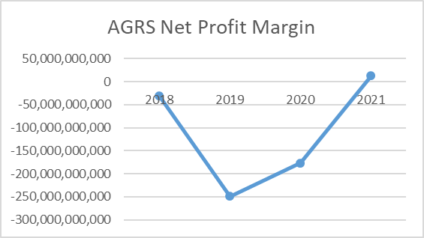

Sumber : *Annual Report* PT. Bank Danamon Indonesia Tbk

**Gambar 4.3 Kinerja Keuangan PT. Bank Agris Indonesia Tbk**

Berdasarkan gambar 4.3 mengenai laporan keuangan *net profit* yang dihasilkan oleh Bank Agris pada tahun 2019 menurun dari tahun 2018 sehingga mengalami kerugian sebesar Rp 248,800 milyar dibandingkan tahun lalu mengalami kerugian sebesar sebesar menjadi Rp 31,100 milyar. Bank Agris melakukan merger pada tanggal 27 Mei 2019. Bank Agris dan Bank Mitraniaga melakukan merger karena sama-sama dibawah satu bank (pemilik) yakni Industrial Bank of Korea (IBK) dari Korea Selatan. Alasan melakukan merger adalah kedua bank tersebut merupakan bagian dalam bank umum kegiatan usaha (BUKU 1) yang bermodal inti di bawah Rp.1 Triliun. Sehingga merger bertujuan untuk menjadi BUKU 2 dengan modal inti Rp.1 Triliun-Rp.5 Triliun sehingga mampu berkiprah lebih luas. Seperti menekan potensi risiko kredit, operasional, dan likuiditas.

1. PT. Bank Dinar Tbk

Perusahaan pengambil alih : PT. Bank Dinar Tbk

Perusahaan yang diambil alih : PT. Bank Oke Indonesia

“Perseroan pertama kali didirikan dengan nama PT Liman International Bank pada tahun 1990 berdasarkan akta pendirian No. 99 tanggal 15 Agustus 1990. Izin operasi sebagai Bank Umum ditetapkan melalui surat Bank Indonesia tertanggal 21 November 1991. Pada tanggal 8 November 2012 dilakukan perubahan nama menjadi PT Bank Dinar Indonesia. Perubahan nama ini diputuskan melalui Rapat Umum Pemegang Saham Luar Biasa (RUPSLB) dan telah mendapat persetujuan dari Bank Indonesia serta Kementerian Hukum dan Hak Asasi Manusia Republik Indonesia. Sejak 11 Juli 2014 saham Perseroan resmi tercatat di Bursa Efek Indonesia (BEI) dengan kode saham DNAR sehingga nama Perseroan saat itu menjadi PT Bank Dinar Indonesia Tbk (Bank Dinar). Pada tanggal 25 Oktober 2018 Bank Dinar resmi diakuisisi oleh APRO Financial Co., Ltd (APRO) sebuah institusi keuangan besar yang berasal dari Korea Selatan. Transaksi akuisisi dilakukan melalui pembelian 77,38% saham Bank Dinar”(Bank Dinar, 2022).

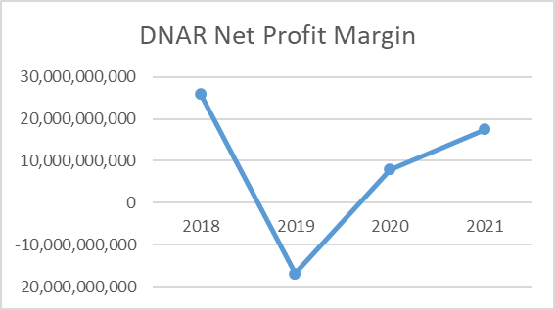

Sumber : *Annual Report* PT. Bank Dinar Tbk

**Gambar 4.4 Kinerja Keuangan PT. Bank Dinar Tbk**

Berdasarkan gambar 4.4 mengenai laporan keuangan *net profit* yang dihasilkan oleh Bank Dinar pada tahun 2020 berhasil meningkat dari tahun 2019 yang menghasilkan *net profit* menjadi Rp 7,900 milyar dibandingkan tahun lalu mengalami kerugian sebesar Rp 16,900 milyar. Bank Dinar melakukan merger pada tanggal 1 Maret 2019. Bank Dinar menjadi bank yang bertindak sebagai penerima penggabungan karena Bank Dinar merupakan bank yang sudah tercatat sebagai emiten di Bursa Efek Indonesia. Sementara, Bank Oke akan menjadi bank yang digabungkan. Sehingga Bank Dinar akan melakukan rebranding menjadi Bank Oke Indonesia. Dengan adanya merger Bank Dinar mengubah *core banking system* kearah *digital banking* (*internet banking* dan *mobile banking)* sebagai mengembangkan percepatan bisnis yaitu penyaluran kredit dan pembiayaan (Sitorus, 2019).

1. PT. Bank Central Asia Tbk

Perusahaan pengambil alih : PT. Bank Central Asia Tbk

Perusahaan yang diambil alih : Rabo Bank

“BCA mengembangkan berbagai produk dan layanan maupun pengembangan teknologi informasi, dengan menerapkan *online system* untuk jaringan kantor cabang, dan meluncurkan Tabungan Hari Depan (Tahapan) BCA. Pada tahun 1990-an BCA mengembangkan alternatif jaringan layanan melalui ATM (Anjungan Tunai Mandiri atau Automated Teller Machine). ATM pada masa itu pertama kali memang dikembangkan oleh Bank BCA. Pada tahun 1991, BCA mulai menempatkan 50 unit ATM di berbagai tempat di Jakarta. Pengembangan jaringan dan fitur ATM dilakukan secara intensif”(Pintar Saham, 2019).

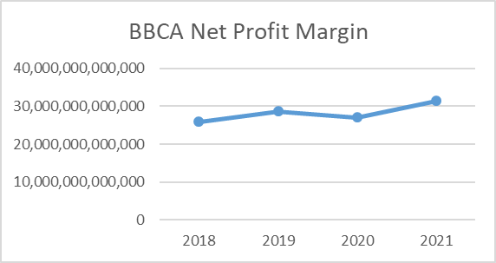

Sumber : *Annual Report* PT. Bank Central Asia Tbk

**Gambar 4.5 Kinerja Keuangan PT. Bank Central Asia Tbk**

Berdasarkan gambar 4.5 PT. Bank Central Asia Tbk (BBCA) membukukan laba bersih pada tahun 2020 sebesar Rp. 27,100 triliun. Turun bila di bandingkan dengan periode yang sama di tahun 2019 sebesar Rp. 28,600 triliun. Bank BCA melakukan akuisisi dengan Bank Rabo pada tanggal 8 Juni 2020. Alasan Bank BCA melakukan akuisisi dengan Bank Rabo adalah untuk menggarap sektor komersial dan melakukan ekspansi bisnis ke segmen lain seperti UKM. Selain itu bank BCA melakukan akuisisi untuk kebutuhan teknologi serta informasi pada tahun 2020 untuk pengembangan inovasi layanan digital.

1. PT. Bank Harda Internasional Tbk

Perusahaan pengambil alih : PT. Mega Corpora

Perusahaan yang diambil alih : PT. Bank Harda Internasional Tbk

“Allo Bank sebelumnya dikenal dengan nama PT Bank Arta Griya pada tahun 1992, kemudian berubah nama pada tanggal tahun 1993 menjadi PT. Bank Harda Griya yang dikenal dengan sebutan Bank Harda. Pada tahun 1996 berubah nama kembali menjadi PT Bank Harda Internasional (BHI)”(Allo Bank, 2022).

“Lalu, pada tahun 2015, BHI melakukan Penawaran Saham Perdana (IPO) kepada masyarakat. Tahun 2021, BHI resmi diakuisisi oleh PT Mega Corpora dan mendapatkan persetujuan OJK di bulan Maret. Pada bulan Juni 2021 PT Bank Harda Internasional Tbk resmi berganti nama menjadi PT Allo Bank Indonesia Tbk”(Allo Bank, 2022).

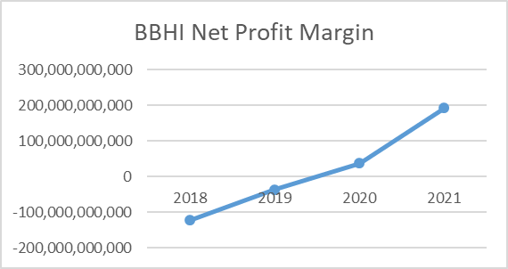

Sumber : *Annual Report* PT. Bank Harda Internasional Tbk

**Gambar 4.6 Kinerja Keuangan PT. Bank Harda Internasional Tbk**

BBHI membukukan laba bersih pada tahun 2021 sebesar Rp. 192,5 miliar. Naik bila di bandingkan dengan periode yang sama di tahun 2020 sebesar Rp. 37,0 miliar. Bank Harda diakuisisi oleh PT. Megacorpora pada tanggal 19 April 2021. PT. Megacorpora melakukan akuisisi pada Bank Harda adalah untuk menyediakan produk dan layanan perbankan digital inovatif yang memberikan solusi dan seamless customer experience bagi nasabah serta memberikan nilai tambah yang tinggi kepada seluruh pemangku kepentingan seperti investor.

## **Analisis Data**

Pada analisis data dilakukan perhitungan yang harus dilakukan sebelum melakukan perhitungan *abnormal return*. Sebagai langkah awal peneliti menentukan panjang periode atau jendela peristiwa yang disebut *event window*. Penetapan *event window* ini bertujuan agar dapat mengamati dengan jelas efek yang terjadi pada harga saham dan *return* yang diperoleh pada periode peristiwa terjadi.

Pada penelitian ini peneliti menggunakan *market model* sebagai metode perhitungannya dan peneliti menetapkan panjang periode pengamatan adalah 21 hari, yaitu 10 hari sebelum pengumuman merger dan akuisisi, yang ditandai dengan -10, -9, -8, -7, -6, -5, -4, -3, -2, -1 , 1 hari pengumuman peristiwa (0), dan 10 hari setelah pengumuman merger dan akuisisi yang ditandai dengan 1, 2, 3, 4, 5, 6, 7, 8, 9, 10. Alasan pemilihan periode tersebut karena untuk menghindari faktor-faktor seperti pembagian dividen, *stock split*¸ *right issue* dan sebagainya yang mempengaruhi pergerakan harga saham yang kemudian akan mempengaruhi *return* yang diterima investor.

Ada beberapa langkah yang dilakukan untuk menghitung *abnormal return* yaitu :

1. Menghitung *actual return* dari masing-masing perusahaan yang dijadikan sampel dengan rumus :

$$R_{it}= \frac{P_{it}-P_{i(t-1)}}{P_{i(t-1)}}$$

Keterangan :

Rit : Keuntungan saham I pada hari ke-t

Pit : harga saham I pada hari ke-t

Pit-1  : harga saham I pada hari ke-t

Contoh perhitungan *actual return* BTPN pada t-10 :

$$R_{it}= \frac{3480-3450}{3450}= 0.008696$$

Berikut adalah hasil perhitungan *actual return* pada industri perbankan yang melakukan merger dan akuisisi pada tahun 2017-2021 :

**Tabel 4.2**

**Perhitungan Actual Return**

|  |  |  |  |  |  |  |
| --- | --- | --- | --- | --- | --- | --- |
| *Actual Return* | | | | | | |
|  | BTPN | BDMN | AGRS | DNAR | BBCA | BBHI |
| t-10 | 0.008696 | -0.007595 | -0.031056 | -0.006526 | -0.017838 | -0.066986 |
| t-9 | -0.005747 | -0.038265 | -0.006410 | 0.006579 | 0.018162 | -0.046154 |
| t-8 | 0.000000 | -0.087533 | 0.000000 | 0.000000 | 0.043022 | 0.247312 |
| t-7 | 0.011561 | -0.014535 | -0.025806 | -0.019608 | -0.001006 | 0.250000 |
| t-6 | 0.014286 | 0.002950 | -0.033113 | 0.000000 | 0.066465 | 0.027586 |
| t-5 | -0.016901 | -0.032353 | 0.123288 | 0.000000 | -0.019830 | -0.053691 |
| t-4 | -0.005731 | 0.039514 | -0.079268 | 0.046667 | 0.032755 | 0.031915 |
| t-3 | -0.005764 | 0.046784 | -0.026490 | 0.000000 | 0.078358 | -0.068729 |
| t-2 | 0.011594 | 0.002793 | 0.020408 | -0.038217 | 0.001730 | -0.066421 |
| t-1 | 0.002865 | -0.013928 | 0.000000 | 0.000000 | -0.011226 | 0.063241 |
| t-0 | 0.014286 | -0.197740 | 0.000000 | 0.000000 | 0.030568 | 0.059480 |
| t+1 | -0.014085 | -0.154930 | 0.033333 | 0.006623 | -0.016102 | 0.073684 |
| t+2 | -0.020000 | -0.083333 | 0.000000 | 0.000000 | -0.000861 | -0.006536 |
| t+3 | 0.002915 | -0.018182 | 0.006452 | 0.000000 | -0.020690 | -0.069079 |
| t+4 | 0.017442 | -0.046296 | 0.000000 | 0.000000 | -0.001761 | -0.067138 |
| t+5 | 0.002857 | 0.048544 | 0.000000 | 0.000000 | -0.029982 | -0.064394 |
| t+6 | 0.000000 | -0.018519 | 0.000000 | 0.000000 | 0.047273 | 0.076923 |
| t+7 | 0.005698 | -0.051887 | 0.000000 | 0.000000 | -0.006944 | -0.033835 |
| t+8 | 0.028329 | -0.014925 | 0.000000 | 0.000000 | -0.023601 | -0.011673 |
| t+9 | 0.016529 | -0.008081 | -0.006410 | -0.144737 | -0.001791 | 0.023622 |
| t+10 | -0.002710 | -0.006110 | 0.000000 | 0.000000 | -0.006278 | -0.030769 |

1. Menghitung *market return* saham perusahaan dengan menggunakan IHSG yang sesuai pada waktu *normal window* dan *event window* menggunakan rumus :

Keterangan :

Rmt : *market return* pada hari ke-t

IHSGt : indeks harga saham gabungan pada hari ke-t

IHSGit-1 : indeks harga saham gabungan pada hari ke-t-1

Contoh perhitungan *market return* IHSG pada t-10 :

$$R_{mt}= \frac{6,126.36-6,115.49}{6,115.49}= 0.001777$$

Berikut adalah hasil perhitungan *market return* pada industri perbankan yang melakukan merger dan akuisisi pada tahun 2017-2021 :

**Tabel 4.3**

**Perhitungan Return Market**

|  |  |  |  |  |  |  |
| --- | --- | --- | --- | --- | --- | --- |
| *Return Market* | | | | | | |
|  | BTPN | BDMN | AGRS | DNAR | BBCA | BBHI |
| t-10 | 0.001777 | 0.004571 | -0.011873 | 0.028983 | 0.008335 | -0.006849 |
| t-9 | -0.002448 | 0.007209 | -0.010464 | 0.017018 | -0.000596 | 0.005440 |
| t-8 | -0.005689 | 0.003962 | -0.014877 | -0.000483 | 0.017785 | 0.005639 |
| t-7 | 0.006416 | -0.014212 | -0.014235 | 0.002788 | 0.003190 | 0.005815 |
| t-6 | 0.010161 | 0.007495 | -0.011681 | 0.003837 | 0.016079 | -0.000249 |
| t-5 | -0.001276 | -0.002312 | 0.013772 | -0.005566 | 0.007934 | -0.020039 |
| t-4 | -0.013052 | -0.011646 | 0.007491 | 0.003688 | 0.019753 | -0.003552 |
| t-3 | -0.001222 | 0.004439 | -0.001971 | 0.002389 | 0.019288 | 0.020724 |
| t-2 | 0.015492 | 0.003877 | 0.015668 | -0.002335 | -0.004920 | 0.004830 |
| t-1 | -0.004568 | 0.004583 | 0.004086 | -0.012616 | 0.006321 | 0.001112 |
| t-0 | 0.002557 | -0.012537 | 0.006871 | 0.008773 | 0.024815 | -0.005540 |
| t+1 | -0.005800 | -0.008622 | -0.010794 | -0.001763 | -0.007001 | -0.002349 |
| t+2 | 0.010247 | -0.009987 | 0.011763 | -0.007265 | -0.022717 | -0.007466 |
| t+3 | 0.000624 | 0.006549 | 0.017203 | 0.002590 | -0.013399 | 0.000157 |
| t+4 | -0.002152 | -0.004307 | 0.012963 | -0.011597 | 0.005275 | 0.003784 |
| t+5 | 0.006445 | -0.011387 | 0.002604 | -0.002607 | -0.013118 | -0.008649 |
| t+6 | 0.008605 | 0.001665 | -0.004727 | -0.001989 | 0.035321 | -0.000872 |
| t+7 | 0.002021 | -0.011873 | -0.000494 | 0.003747 | 0.000265 | 0.002493 |
| t+8 | -0.003876 | -0.010464 | -0.003636 | 0.005596 | -0.012537 | 0.006441 |
| t+9 | 0.001499 | -0.014877 | -0.009560 | 0.007470 | 0.003456 | -0.002884 |
| t+10 | 0.009003 | -0.014235 | 0.010792 | 0.007471 | -0.004743 | -0.007175 |

1. Menghitung *expected return* dengan menggunakan market model yaitu :

$${E(R}_{i})=α+ β.R_{m}$$

Keterangan :

E(Ri) : *expected return* saham i

Rm : *expected return* pasar saham I pada hari ke-t

Contoh perhitungan *expected return* BTPN pada t-10 :

$${E(R}_{i})=-0.000794- 0.236833.0.001777 = -0.000373$$

Berikut adalah hasil perhitungan *expected return* pada industri perbankan yang melakukan merger dan akuisisi pada tahun 2017-2021 :

**Tabel 4.4**

**Perhitungan Expected Return**

|  |  |  |  |  |  |  |
| --- | --- | --- | --- | --- | --- | --- |
| *Expected Return* | | | | | | |
|  | BTPN | BDMN | AGRS | DNAR | BBCA | BBHI |
| t-10 | -0.000373 | 0.005592 | 0.006057 | 0.050608 | 0.008032 | 0.003761 |
| t-9 | -0.001374 | 0.007991 | 0.006542 | 0.031612 | 0.000831 | 0.027045 |
| t-8 | -0.002142 | 0.005038 | 0.005022 | 0.003827 | 0.015651 | 0.027421 |
| t-7 | 0.000726 | -0.011492 | 0.005243 | 0.009021 | 0.003884 | 0.027754 |
| t-6 | 0.001612 | 0.008251 | 0.006123 | 0.010686 | 0.014275 | 0.016266 |
| t-5 | -0.001096 | -0.000668 | 0.014891 | -0.004243 | 0.007709 | -0.021230 |
| t-4 | -0.003885 | -0.009158 | 0.012727 | 0.010450 | 0.017238 | 0.010007 |
| t-3 | -0.001083 | 0.005472 | 0.009468 | 0.008387 | 0.016863 | 0.056002 |
| t-2 | 0.002875 | 0.004961 | 0.015544 | 0.000888 | -0.002655 | 0.025887 |
| t-1 | -0.001876 | 0.005603 | 0.011554 | -0.015435 | 0.006408 | 0.018844 |
| t-0 | -0.000188 | -0.009968 | 0.012513 | 0.018523 | 0.021320 | 0.006240 |
| t+1 | -0.002168 | -0.006407 | 0.006429 | 0.001795 | -0.004333 | 0.012286 |
| t+2 | 0.001633 | -0.007649 | 0.014199 | -0.006940 | -0.017004 | 0.002592 |
| t+3 | -0.000646 | 0.007390 | 0.016072 | 0.008705 | -0.009491 | 0.017034 |
| t+4 | -0.001304 | -0.002483 | 0.014612 | -0.013816 | 0.005565 | 0.023906 |
| t+5 | 0.000732 | -0.008923 | 0.011044 | 0.000455 | -0.009265 | 0.000350 |
| t+6 | 0.001244 | 0.002949 | 0.008518 | 0.001437 | 0.029791 | 0.015085 |
| t+7 | -0.000315 | -0.009364 | 0.009977 | 0.010543 | 0.001525 | 0.021461 |
| t+8 | -0.001712 | -0.008083 | 0.008894 | 0.013479 | -0.008796 | 0.028940 |
| t+9 | -0.000439 | -0.012096 | 0.006854 | 0.016454 | 0.004098 | 0.011273 |
| t+10 | 0.001338 | -0.011513 | 0.013864 | 0.016455 | -0.002512 | 0.003142 |

1. Menghitung *abnormal return* selama jangka waktu *event window* dengan rumus :

$${AR}_{it}=R_{it}- E(R_{it})$$

Keterangan:

AR­it  : *abnormal return* saham I pada hari ke-t

Rit : *actual return* saham I pada hari ke-t

E(Rir) : *expected return* saham I pada hari ke-t

Contoh perhitungan *abnormal return* BTPN pada t-10 :

$${AR}_{it}=0.008696-\left(-0.000373\right)= 0.009069$$

Berikut adalah hasil perhitungan *abnormal return* pada industri perbankan yang melakukan merger dan akuisisi pada tahun 2017-2021 :

**Tabel 4.5**

**Perhitungan Abnormal Return**

|  |  |  |  |  |  |  |
| --- | --- | --- | --- | --- | --- | --- |
| *Abnormal Return* | | | | | | |
|  | BTPN | BDMN | AGRS | DNAR | BBCA | BBHI |
| t-10 | 0.009069 | -0.013187 | -0.037113 | -0.057134 | -0.025870 | -0.070747 |
| t-9 | -0.004373 | -0.046256 | -0.012953 | -0.025033 | 0.017331 | -0.073198 |
| t-8 | 0.002142 | -0.092571 | -0.005022 | -0.003827 | 0.027371 | 0.219891 |
| t-7 | 0.010835 | -0.003043 | -0.031050 | -0.028629 | -0.004890 | 0.222246 |
| t-6 | 0.012673 | -0.005302 | -0.039236 | -0.010686 | 0.052190 | 0.011320 |
| t-5 | -0.015805 | -0.031685 | 0.108397 | 0.004243 | -0.027539 | -0.032461 |
| t-4 | -0.001845 | 0.048671 | -0.091995 | 0.036217 | 0.015517 | 0.021908 |
| t-3 | -0.004680 | 0.041312 | -0.035958 | -0.008387 | 0.061495 | -0.124731 |
| t-2 | 0.008719 | -0.002168 | 0.004865 | -0.039104 | 0.004385 | -0.092308 |
| t-1 | 0.004741 | -0.019530 | -0.011554 | 0.015435 | -0.017635 | 0.044397 |
| t-0 | 0.014474 | -0.187772 | -0.012513 | -0.018523 | 0.009248 | 0.053240 |
| t+1 | -0.011917 | -0.148522 | 0.026904 | 0.004828 | -0.011768 | 0.061399 |
| t+2 | -0.021633 | -0.075685 | -0.014199 | 0.006940 | 0.016143 | -0.009128 |
| t+3 | 0.003562 | -0.025572 | -0.009621 | -0.008705 | -0.011198 | -0.086113 |
| t+4 | 0.018746 | -0.043814 | -0.014612 | 0.013816 | -0.007325 | -0.091044 |
| t+5 | 0.002125 | 0.057466 | -0.011044 | -0.000455 | -0.020717 | -0.064744 |
| t+6 | -0.001244 | -0.021467 | -0.008518 | -0.001437 | 0.017482 | 0.061838 |
| t+7 | 0.006013 | -0.042523 | -0.009977 | -0.010543 | -0.008469 | -0.055296 |
| t+8 | 0.030041 | -0.006843 | -0.008894 | -0.013479 | -0.014805 | -0.040613 |
| t+9 | 0.016968 | 0.004016 | -0.013264 | -0.161191 | -0.005888 | 0.012349 |
| t+10 | -0.004048 | 0.005403 | -0.013864 | -0.016455 | -0.003766 | -0.033911 |

1. Menghitung *average abnormal return* dengan menggunakan rumus :

$$\overline{{AR}_{mt}}=\frac{\sum_{t-1}^{n}{{AR}_{it}}}{n}$$

Keterangan :

n : jumlah seluruh saham yang diteliti

Contoh perhitungan *average abnormal return* BDMN sebelum :

$$\overline{{AR}_{mt}}=\frac{\begin{aligned}-0.013187±\left(-0.046256\right)+\left(-0.092571\right)+\left(-0.003043\right)+\left(-0.005302\right)+ \\ (-0.031685)+(-0.048671)+0.041312+ \left(-0.002168\right)+\left(-0.019530\right)\end{aligned}}{10}=$$

$$\overline{{AR}_{mt}}=-0.012376$$

Berikut adalah hasil perhitungan *abnormal return* pada industri perbankan yang melakukan merger dan akuisisi pada tahun 2017-2021 :

**Tabel 4.6**

**Perhitungan Average Abnormal Return**

|  |  |  |
| --- | --- | --- |
| Kode Saham | AAR Sebelum | AAR Sesudah |
| BTPN | 0.002148 | 0.003861 |
| BDMN | -0.012376 | -0.029754 |
| AGRS | -0.015162 | -0.007709 |
| DNAR | -0.011691 | -0.018668 |
| BBCA | 0.010236 | -0.005031 |
| BBHI | 0.012632 | -0.024526 |

1. Menghitung *cumulative abnormal* return dengan rumus :

$$CAR=\sum_{t-1}^{n}{ARit}$$

Contoh perhitungan *cumulative abnormal return* BTPN pada t-9 :

$$CAR=0.009069+ -0.0004289=0.004780$$

**Tabel 4.7**

**Perhitungan Cumulative Abnormal Return**

|  |  |  |  |  |  |  |
| --- | --- | --- | --- | --- | --- | --- |
| *Cumulative Abnormal Return* | | | | | | |
|  | BTPN | BDMN | AGRS | DNAR | BBCA | BBHI |
| t-10 | 0.009069 | -0.013187 | -0.037113 | -0.057134 | -0.025870 | -0.070747 |
| t-9 | 0.004696 | -0.059443 | -0.050066 | -0.082167 | -0.008539 | -0.143945 |
| t-8 | 0.006837 | -0.152014 | -0.055088 | -0.085994 | 0.018831 | 0.075945 |
| t-7 | 0.017672 | -0.155057 | -0.086138 | -0.114623 | 0.013942 | 0.298192 |
| t-6 | 0.030346 | -0.160359 | -0.125374 | -0.125309 | 0.066132 | 0.309512 |
| t-5 | 0.014540 | -0.192043 | -0.016977 | -0.121066 | 0.038593 | 0.277051 |
| t-4 | 0.012695 | -0.143372 | -0.108972 | -0.084849 | 0.054109 | 0.298959 |
| t-3 | 0.008015 | -0.102060 | -0.144930 | -0.093237 | 0.115604 | 0.174228 |
| t-2 | 0.016734 | -0.104228 | -0.140065 | -0.132341 | 0.119990 | 0.081920 |
| t-1 | 0.021475 | -0.123758 | -0.151619 | -0.116906 | 0.102355 | 0.126317 |
| t-0 | 0.035949 | -0.311530 | -0.164133 | -0.135428 | 0.111603 | 0.179557 |
| t+1 | 0.024032 | -0.460052 | -0.137228 | -0.130601 | 0.099835 | 0.240956 |
| t+2 | 0.002400 | -0.535737 | -0.151427 | -0.123661 | 0.115978 | 0.231828 |
| t+3 | 0.005962 | -0.561309 | -0.161048 | -0.132366 | 0.104780 | 0.145715 |
| t+4 | 0.024707 | -0.605123 | -0.175660 | -0.118550 | 0.097454 | 0.054671 |
| t+5 | 0.026832 | -0.547657 | -0.186704 | -0.119005 | 0.076737 | -0.010073 |
| t+6 | 0.025588 | -0.569124 | -0.195222 | -0.120442 | 0.094219 | 0.051765 |
| t+7 | 0.031601 | -0.611646 | -0.205199 | -0.130986 | 0.085750 | -0.003531 |
| t+8 | 0.061642 | -0.618489 | -0.214093 | -0.144464 | 0.070945 | -0.044144 |
| t+9 | 0.078610 | -0.614474 | -0.227357 | -0.305655 | 0.065057 | -0.031795 |
| t+10 | 0.074562 | -0.609071 | -0.241221 | -0.322110 | 0.061291 | -0.065707 |

## **Analisis Statistik Deskriptif**

Analisis statistik deskriptif digunakan untuk mendeskripsikan suatu data dengan melihat nilai maksimum, nilai minimum, rata-rata, dan standar deviasi. Statistik deskriptif dapat memberikan gambaran tentang variabel-variabel yang ada di dalam penelitian. Penelitian ini menggunakan jenis data kuantitatif dengan bentuk data *cross section* (data silang) dengan terdiri dari 6 sampel industri perbankan yang melakukan merger dan akuisisi.

1. Abnormal Return

**Tabel 4.8**

**Data Deskriptif Statistik Abnormal Return**

|  |  |  |  |  |  |
| --- | --- | --- | --- | --- | --- |
|  | N | Minimum | Maximum | Mean | Std. Deviation |
| t-10 | 6 | -0.0707470 | 0.0090690 | -0.0324970 | 0.029106279 |
| t-9 | 6 | -0.0731980 | 0.0173310 | -0.0240803 | 0.032038439 |
| t-8 | 6 | -0.0925710 | 0.2198910 | 0.0246640 | 0.103985759 |
| t-7 | 6 | -0.0310500 | 0.2222460 | 0.0275782 | 0.096710128 |
| t-6 | 6 | -0.0392360 | 0.0521900 | 0.0034932 | 0.030400973 |
| t-5 | 6 | -0.0324610 | 0.1083970 | 0.0008583 | 0.054459788 |
| t-4 | 6 | -0.0919950 | 0.0486710 | 0.0047455 | 0.050463136 |
| t-3 | 6 | -0.1247310 | 0.0614950 | -0.0118248 | 0.065715144 |
| t-2 | 6 | -0.0923080 | 0.0087190 | -0.0192685 | 0.039864412 |
| t-1 | 6 | -0.0195300 | 0.0443970 | 0.0026423 | 0.024559428 |
| t0 | 6 | -0.1877720 | 0.0532400 | -0.0236410 | 0.084302004 |
| t+1 | 6 | -0.1485220 | 0.0613990 | -0.0131793 | 0.071852750 |
| t+2 | 6 | -0.0756850 | 0.0161430 | -0.0162603 | 0.032259905 |
| t+3 | 6 | -0.0861130 | 0.0035620 | -0.0229412 | 0.032304851 |
| t+4 | 6 | -0.0910440 | 0.0187460 | -0.0207055 | 0.041099466 |
| t+5 | 6 | -0.0647440 | 0.0574660 | -0.0062282 | 0.039540544 |
| t+6 | 6 | -0.0214670 | 0.0618380 | 0.0077757 | 0.029338690 |
| t+7 | 6 | -0.0552960 | 0.0060130 | -0.0201325 | 0.023462836 |
| t+8 | 6 | -0.0406130 | 0.0300410 | -0.0090988 | 0.022724199 |
| t+9 | 6 | -0.1611910 | 0.0169680 | -0.0245017 | 0.067893578 |
| t+10 | 6 | -0.0339110 | 0.0054030 | -0.0111068 | 0.013656679 |
| AAR Sebelum | 6 | -0.0151620 | 0.0126320 | -0.0023688 | 0.012288368 |
| AAR Sesudah | 6 | -0.0297540 | 0.0038610 | -0.0136378 | 0.012798620 |

*Sumber : Data sekunder yang diolah peneliti, 2022*

Hasil dari analisis deskriptif dapat terlihat pada tabel 4.8. Pada tabel 4.8 menggambarkan statistik deskriptif selama periode peristiwa. Berdasarkan tabel 4.8 menggambarkan bahwa mean atau rata-rata selama perdagangan saham 21 hari untuk periode pengamatan. Dengan rata-rata yang menunjukkan adanya *abnormal return* positif yang terjadi pada t-8, t-7, t-6, t-5, t-4, t-1, t+5, dan t+6.

Berdasarkan tabel 4.8 menunjukkan bahwa mean AAR Sebelum pengumuman dengan nilai -0.0023688 dan standar deviasi 0.012288368. Sedangkan mean AAR Sesudah pengumuman dengan nilai -0.0136378 dan standar deviasi 0.012798620. Standar deviasi digunakan untuk mengetahui sebaran data serta mengetahui rata-rata jarak penyimpangan titik-titik data berdasarkan nilai rata-rata (*mean*). Standar deviasi *abnormal return* selama 21 hari berada pada kisaran angka 0 yang berarti bahwa penelitian tidak menyimpang dari rata-ratanya.

1. Cumulative Abnormal Return

**Tabel 4.9**

**Data Deskriptif Statistik Abnormal Return**

|  |  |  |  |  |  |
| --- | --- | --- | --- | --- | --- |
|  | N | Minimum | Maximum | Mean | Std. Deviation |
| t-10 | 6 | -0.0707470 | 0.0090690 | -0.0324970 | 0.029106279 |
| t-9 | 6 | -0.1439450 | 0.0046960 | -0.0565773 | 0.053666847 |
| t-8 | 6 | -0.1520140 | 0.0759450 | -0.0319138 | 0.081970665 |
| t-7 | 6 | -0.1550570 | 0.2981920 | -0.0043353 | 0.163654048 |
| t-6 | 6 | -0.1603590 | 0.3095120 | -0.0008420 | 0.177889707 |
| t-5 | 6 | -0.1920430 | 0.2770510 | 0.0000163 | 0.161421061 |
| t-4 | 6 | -0.1433720 | 0.2989590 | 0.0047617 | 0.162455637 |
| t-3 | 6 | -0.1449300 | 0.1742280 | -0.0070633 | 0.129304806 |
| t-2 | 6 | -0.1400650 | 0.1199900 | -0.0263317 | 0.114214004 |
| t-1 | 6 | -0.1516190 | 0.1263170 | -0.0236893 | 0.122880410 |
| t0 | 6 | -0.3115300 | 0.1795570 | -0.0473303 | 0.187017988 |
| t+1 | 6 | -0.4600520 | 0.2409560 | -0.0605097 | 0.242557963 |
| t+2 | 6 | -0.5357370 | 0.2318280 | -0.0767698 | 0.267236055 |
| t+3 | 6 | -0.5613090 | 0.1457150 | -0.0997110 | 0.257339684 |
| t+4 | 6 | -0.6051230 | 0.0974540 | -0.1204168 | 0.259684323 |
| t+5 | 6 | -0.5476570 | 0.0767370 | -0.1266450 | 0.227782798 |
| t+6 | 6 | -0.5691240 | 0.0942190 | -0.1188693 | 0.246557134 |
| t+7 | 6 | -0.6116460 | 0.0857500 | -0.1390018 | 0.255268442 |
| t+8 | 6 | -0.6184890 | 0.0709450 | -0.1481005 | 0.256286315 |
| t+9 | 6 | -0.6144740 | 0.0786100 | -0.1726023 | 0.266596307 |
| t+10 | 6 | -0.6090710 | 0.0745620 | -0.1837093 | 0.262316099 |

*Sumber : Data sekunder yang diolah peneliti, 2022*

Hasil dari analisis deskriptif dapat terlihat pada tabel 4.9. Pada tabel 4.9 menggambarkan statistik deskriptif selama periode peristiwa. Berdasarkan tabel 4.9 menggambarkan bahwa mean atau rata-rata selama perdagangan saham 21 hari untuk periode pengamatan. Dengan rata-rata yang menunjukkan adanya *cumulative abnormal return* positif yang terjadi pada t-5. dan t-4. Sehingga berdasarkan hasil tesebut menunjukkan mean pada CAR dengan rata-rata negatif. Maka dapat disimpulkan bahwa mean tersebut menghasilkan *return* yang lebih rendah dibandingkan dengan return pasar.

## **Uji Normalitas**

Pada penelitian ini uji normalitas yang digunakan adalah ­*Shapiro-Wilk*. Uji normalitas ini dilakukan dengan bertujuan untuk mengetahui apakah yang digunakan dalam penelitian ini terdistribusi normal atau tidak. Jika hasil yang ditunjukkan memiliki nilai signifikansi > 0.05 dapat dikatakan data tersebut terdistribusi dengan normal namun jika hasil yang ditunjukkan memiliki nilai signifikansi < 0.05 dapat dikatakan bahwa data tersebut tidak terdistribusi secara normal.

1. *Abnormal Return*

**Tabel 4.10**

**Uji Normalitas Abnormal Return**

|  |  |  |  |
| --- | --- | --- | --- |
| Periode | *Shapiro-Wilk* | *Sig (2- tailed)* | Kesimpulan |
| t-10 | 0.987 | 0.979 | Normal |
| t-9 | 0.983 | 0.966 | Normal |
| t-8 | 0.82 | 0.088 | Normal |
| t-7 | 0.648 | 0.002 | Tidak Normal |
| t-6 | 0.966 | 0.864 | Normal |
| t-5 | 0.697 | 0.006 | Tidak Normal |
| t-4 | 0.812 | 0.075 | Normal |
| t-3 | 0.931 | 0.585 | Normal |
| t-2 | 0.763 | 0.027 | Tidak Normal |
| t-1 | 0.891 | 0.321 | Normal |
| t0 | 0.777 | 0.036 | Tidak Normal |
| t+1 | 0.841 | 0.133 | Normal |
| t+2 | 0.876 | 0.251 | Normal |
| t+3 | 0.749 | 0.020 | Tidak Normal |
| t+4 | 0.905 | 0.402 | Normal |
| t+5 | 0.944 | 0.695 | Normal |
| t+6 | 0.861 | 0.193 | Normal |
| t+7 | 0.873 | 0.24 | Normal |
| t+8 | 0.895 | 0.345 | Normal |
| t+9 | 0.652 | 0.002 | Tidak Normal |
| t+10 | 0.946 | 0.710 | Normal |
| AAR Sebelum | 0.857 | 0.180 | Normal |
| AAR Sesudah | 0.961 | 0.826 | Normal |

*Sumber : Data diolah Peneliti, 2022*

Berdasarkan tabel 4.10 Hasil uji normalitas diatas menunjukkan nilai Asymp. Sign (2-tailed) diatas 0.05 adalah t-10, t-9, t-8, t-6, t-4, t-3, t-1, t+1, t+2, t+4, t+5, t+6, t+7, t+8, t+10, AAR Sebelum, dan AAR Sesudah dapat dikatakan data tersebut terdistribusi normal. Sedangkan t-7, t-5, t-2, t0, t+3, dan t+9 dibawah nilai Sign (2-tailed) 0.05 sehingga dapat dikatakan data tersebut terdistribusi tidak normal.

1. *Cumulative Abnormal Return*

**Tabel 4.11**

**Uji Normalitas Cumulative Abnormal Return**

|  |  |  |  |
| --- | --- | --- | --- |
| Periode | *Shapiro-Wilk* | *Sig (2- tailed)* | Kesimpulan |
| t-10 | 0.987 | 0.979 | Normal |
| t-9 | 0.952 | 0.754 | Normal |
| t-8 | 0.980 | 0.952 | Normal |
| t-7 | 0.850 | 0.158 | Normal |
| t-6 | 0.863 | 0.201 | Normal |
| t-5 | 0.936 | 0.627 | Normal |
| t-4 | 0.870 | 0.225 | Normal |
| t-3 | 0.906 | 0.412 | Normal |
| t-2 | 0.869 | 0.221 | Normal |
| t-1 | 0.857 | 0.180 | Normal |
| t0 | 0.953 | 0.766 | Normal |
| t+1 | 0.958 | 0.806 | Normal |
| t+2 | 0.941 | 0.669 | Normal |
| t+3 | 0.885 | 0.294 | Normal |
| t+4 | 0.830 | 0.108 | Normal |
| t+5 | 0.855 | 0.173 | Normal |
| t+6 | 0.851 | 0.162 | Normal |
| t+7 | 0.850 | 0.156 | Normal |
| t+8 | 0.854 | 0.169 | Normal |
| t+9 | 0.905 | 0.401 | Normal |
| t+10 | 0.920 | 0.507 | Normal |

*Sumber : Data diolah Peneliti, 2022*

Berdasarkan tabel 4.11 Hasil uji normalitas diatas seluruh periode menunjukkan nilai Asymp. Sign (2-tailed) diatas 0.05 dapat dikatakan data tersebut terdistribusi normal.

## **Hasil Analisis Data**

Pada pengujian hipotesis akan dilakukan dua uji hipotesis. Sebelumnya data telah dianalisis dengan beberapa langkah yaitu menghitung *actual return*, *return market*, *expected return, abnormal retun, average abnormal return*, *cumulative abnormal retun*, statistik deskriptif, dan uji normalitas menggunakan *shapiro-wilk.*

## **Pengujian Hipotesis**

## **Hipotesis 1**

Hipotesis yang akan diuji adalah apakah terdapat *abnormal return* signifikan akibat adanya pengumuman merger dan akuisisi pada industri perbankan. Pada selama periode *event window* peneliti dapat melakukan uji signifikansi sebelumnya untuk melihat apakah terdapat *abnormal return* yang signifikan*.* Signifikansi yang dimaksud adalah bahwa *abnormal return* saham secara statistik signifikansi tidak sama dengan nol, positif untuk kabar baik dan negatif untuk kabar buruk (Jogiyanto, 2013:65). Analisis *abnormal return* ini menggunakan uji one sample T-test untuk data berdistribusi normal dan menggunakan uji Wilcoxon signed rank test jika data tidak berdistribusi normal. Adapun hasil pengujiannya sebagai berikut :

1. *Abnormal Return*

**Tabel 4.12**

**Uji One Sample T-test dan Uji Wilcoxon Signed Rank Test**

|  |  |  |  |  |
| --- | --- | --- | --- | --- |
| Periode | *t* | *Sig (2- tailed)* | Mean | Kesimpulan |
| t-10 | -2.735 | 0.041 | -0.0324970 | Signifikan |
| t-9 | -1.841 | 0.125 | -0.0240803 | Tidak Signifikan |
| t-8 | 0.581 | 0.586 | 0.0246640 | Tidak Signifikan |
| t-7 | 0.570 | 0.753 | 0.0275782 | Tidak Signifikan |
| t-6 | 0.281 | 0.790 | 0.0034932 | Tidak Signifikan |
| t-5 | 0.032 | 0.463 | 0.0008583 | Tidak Signifikan |
| t-4 | 0.230 | 0.827 | 0.0047455 | Tidak Signifikan |
| t-3 | -0.441 | 0.678 | -0.0118248 | Tidak Signifikan |
| t-2 | -0.966 | 0.753 | -0.0192685 | Tidak Signifikan |
| t-1 | 0.264 | 0.803 | 0.0026423 | Tidak Signifikan |
| t0 | -0.561 | 0.753 | -0.0236410 | Tidak Signifikan |
| t+1 | -0.449 | 0.672 | -0.0131793 | Tidak Signifikan |
| t+2 | -1.235 | 0.272 | -0.0162603 | Tidak Signifikan |
| t+3 | -1.420 | 0.046 | -0.0229412 | Signifikan |
| t+4 | -1.234 | 0.272 | -0.0207055 | Tidak Signifikan |
| t+5 | -0.386 | 0.715 | -0.0062282 | Tidak Signifikan |
| t+6 | 0.649 | 0.545 | 0.0077757 | Tidak Signifikan |
| t+7 | -2.102 | 0.090 | -0.0201325 | Tidak Signifikan |
| t+8 | -0.981 | 0.372 | -0.0090988 | Tidak Signifikan |
| t+9 | -0.721 | 0.753 | -0.0245017 | Tidak Signifikan |
| t+10 | -1.992 | 0.103 | -0.0111068 | Tidak Signifikan |
| AAR Sebelum | -0.472 | 0.657 | -0.0023688 | Tidak Signifikan |
| AAR Sesudah | -2.610 | 0.048 | -0.0136378 | Signifikan |

*Sumber : Data diolah Peneliti, 2022*

Berdasarkan tabel 4.12 hasil uji *one sample t test* dan uji *wilcoxon signed rank* test menunjukkan pada t-10 dengan nilai Sig. (2-tailed) yaitu 0.041. Pada t+3 dengan Sig. (2-tailed) yaitu 0.046. Pada AAR Sesudah dengan nilai Sig. (2-tailed) yaitu 0.048. Sehingga nilai tersebut < 0.05 sehingga terdapat *abnormal return* yang signifikan.

1. *Cumulative Abnormal Return*

**Tabel 4.13**

**Uji One Sample T-test**

|  |  |  |  |  |
| --- | --- | --- | --- | --- |
| Periode | *t* | *Sig (2- tailed)* | Mean | Kesimpulan |
| t-10 | -2.735 | 0.041 | -0.0324970 | Signifikan |
| t-9 | -2.582 | 0.049 | -0.0565773 | Signifikan |
| t-8 | -0.954 | 0.384 | -0.0319138 | Tidak Signifikan |
| t-7 | -0.065 | 0.951 | -0.0043353 | Tidak Signifikan |
| t-6 | -0.012 | 0.991 | -0.0008420 | Tidak Signifikan |
| t-5 | 0 | 1.000 | 0.0000163 | Tidak Signifikan |
| t-4 | 0.072 | 0.946 | 0.0047617 | Tidak Signifikan |
| t-3 | -0.134 | 0.899 | -0.0070633 | Tidak Signifikan |
| t-2 | -0.565 | 0.597 | -0.0263317 | Tidak Signifikan |
| t-1 | -0.472 | 0.657 | -0.0236893 | Tidak Signifikan |
| t0 | -0.62 | 0.562 | -0.0473303 | Tidak Signifikan |
| t+1 | -0.611 | 0.568 | -0.0605097 | Tidak Signifikan |
| t+2 | -0.704 | 0.513 | -0.0767698 | Tidak Signifikan |
| t+3 | -0.949 | 0.386 | -0.0997110 | Tidak Signifikan |
| t+4 | -1.136 | 0.308 | -0.1204168 | Tidak Signifikan |
| t+5 | -1.362 | 0.231 | -0.1266450 | Tidak Signifikan |
| t+6 | -1.181 | 0.291 | -0.1188693 | Tidak Signifikan |
| t+7 | -1.334 | 0.240 | -0.1390018 | Tidak Signifikan |
| t+8 | -1.415 | 0.216 | -0.1481005 | Tidak Signifikan |
| t+9 | -1.586 | 0.174 | -0.1726023 | Tidak Signifikan |
| t+10 | -1.715 | 0.147 | -0.1837093 | Tidak Signifikan |

*Sumber : Data diolah Peneliti, 2022*

Berdasarkan tabel 4.13 hasil uji *one sample t test* menunjukkan pada t-10 dengan nilai Sig. (2-tailed) yaitu 0.041. Pada t-9 dengan Sig. (2-tailed) yaitu 0.049. Sehingga nilai tersebut < 0.05 sehingga terdapat *cumulative abnormal return* yang signifikan.

## **Hipotesis 2**

**Tabel 4.14**

**Uji Paired Sample T-Test**

|  |  |  |  |
| --- | --- | --- | --- |
| Periode | T-hit | *Sig (2- tailed)* | Kesimpulan |
| AAR Sebelum – AAR Sesudah | 1.738 | 0.143 | H0 diterima |

*Sumber : Data diolah Peneliti, 2022*

Berdasarkan tabel 4.14 hasil uji *paired sample t test* menunjukkan AAR sebelum dan AAR sesudah memiliki nilai t hitung 1.738 dan nilai Sig. (2-tailed) yaitu 0.143 Sehingga nilai tersebut > 0.05. Maka H0 diterima, yang artinya pada AAR sebelum dan AAR sesudah tidak terdapat perbedaan *abnormal return.*

## **Pembahasan Hasil Penelitian**

Penelitian ini menggunakan *event study* pada peristiwa merger dan akuisisi, menunjukkan bahwa peristiwa ini terdapat kandungan informasi (*information content*). Penelitian ini bertujuan untuk menguji apakah terdapat *abnormal return* yang signifikan akibat adanya pengumuman merger dan akuisisi pada industri perbankan dan apakah terdapat perbedaan *abnormal return* akibat adanya pengumuman meger dan akuisisi pada industri perbankan.

Pada analisis deskriptif statistik didapatkan keuntungan tertinggi pada t-7 atau 7 hari sebelum pengumuman. Hal ini dapat dilihat bahwa berdasarkan keuntungan tertinggi atau *actual return* didapatkan oleh PT. Bank Harda Internasional Tbk karena jika dilihat berdasarkan *net profit margin* bank ini meningkat dari tahun ke tahun, sehingga dengan melihat analisa fundamental investor dapat mempertimbangkan untuk berinvestasi pada perusahaan tersebut.

Berdasarkan hasil pengujian hipotesis yang telah dilakukan pada hipotesis kesatu terdapat *abnormal return* yang signifikan pada t-10, t+3 dan AAR Sesudah. Memiliki ketentuan signifikansi sebesar 5% atau 0.05, maka pada t-10 dengan nilai sig 0.041 < 0.05. Pada t+3 dengan nilai sig 0.046 < 0.05. Pada AAR Sesudah dengan nilai sig 0.048 < 0.05, yang berarti terdapat *abnormal return* yang signifikan akibat adanya pengumuman merger dan akusisi pada industri perbankan. Dengan demikian H0 ditolak dan Ha diterima.

Pada *cumulative abnormal return* di uji hipotesis kesatu terdapat yang signifikan pada t-10 dan t-9. Sedangkan pada periode sesudahnya tidak ada yang signifikan. Memiliki ketentuan signifikansi sebesar 5% atau 0.05, maka pada t-10 dengan nilai sig 0.041 < 0.05. Pada t-9 dengan nilai sig 0.049 < 0.05 yang berarti terdapat *cumulative abnormal return* yang signifikan akibat adanya pengumuman merger dan akusisi pada industri perbankan. Dengan demikian H0 ditolak dan Ha diterima.

Penelitian ini kemudian dilakukan dengan uji hipotesis yang kedua untuk melakukan perbandingan antara AAR sebelum dan AAR sesudah. Hasil uji *paired sample t test* menunjukkan AAR sebelum dan AAR sesudah memiliki nilai t hitung 1.738 dan nilai Sig. (2-tailed) yaitu 0.143 Sehingga nilai tersebut > 0.05 sehingga terdapat *cumulative abnormal return* yang signifikan. Maka H0 dterima, yang artinya pada AAR sebelum dan AAR sesudah tidak terdapat perbedaan *abnormal return.*

Pada penelitian ini sejalan juga dengan penelitian yang dilakukan oleh (Wairooy, 2019) Studi Pada Perusahaan Perbankan di Bank Indonesia yang menyatakan bahwa tidak terdapat perbedaan terhadap *abnormal return* akibat adanya pengumuman merger dan akusisi.

Maka berdasarkan hasil pengujian kedua hipotesis, dalam perubahan secara keseluruhan *abnormal return* tidak mengalami perubahan yang signifikan selama periode 21 hari yaitu 10 hari sebelum, pada hari pengumuman dan 10 hari sesudah pengumuman merger dan akuisisi. Perubahan *abnormal return* saham signifikan terjadi hanya pada t-10, t+3 dan AAR Sesudah pngumuman merger dan akuisisi. Sedangkan perubahan *cumulative abnormal return* terjadi pada t-10 dan t-9 pengumuman merger dan akuisisi. *Abnormal return* dan *cumulative abnormal return* yang dihasilkan dengan rata-rata negatif. Hal tersebut menunjukkan bahwa investor mengalami kerugian pada periode tersebut. Kerugian tersebut disebabkan oleh investor yang mengabaikan informasi dari pengumuman merger dan akuisisi. Dapat juga disebabkan oleh *net profit* yang dihasilkan oleh perusahaan dari tahun sebelumnya menurun sehingga investor tidak melakukan investasi pada perusahaan tersebut.

Berdasarkan hasil pengujian kedua hipotesis tersebut menunjukkan bahwa investor di Indonesia memandang merger dan akuisisi tidak membawa sinergi bagi perusahaan atau dengan kata lain pengumuman merger dan akuisisi tidak menguntungkan keuntungan ekonomi bagi pelaku ekonomi itu sendiri. Hal ini dapat terjadi karena para investor yang telah mengabaikan informasi dari pengumuman merger dan akuisisi sehingga mengalami kerugian pada saat sebelum dan sesudah pengumuman merger dan akuisisi.

# BAB V

**KESIMPULAN DAN SARAN**

## **Kesimpulan**

Pada penelitian ini dapat disimpulkan berdasarkan dari hasil penelitian dan pembahasan yang sudah dijelaskan sebelumnya mengenai dampak strategi merger dan akuisisi terhadap *abnormal return* pada industri perbankan yang terdaftar di Bursa Efek Indonesia selama tahun 2017-2021 yaitu :

1. Perusahaan melakukan merger dan akuisisi untuk mengembangkan usaha khususnya pada industri perbankan. Perusahaan melakukan merger dan akuisisi untuk meningkatkan modal inti bank, sehingga industri perbankan dapat meningkatkan perekonomian dan mengembangkan digitalisasi bank.
2. Berdasarkan hasil penelitian dan pembahasan, dapat diambil kesimpulan pada periode 10 hari sebelum dan 10 hari sesudah pengumuman merger dan akuisisi dengan metode *Market Model.* Tidak terdapat *abnormal return* dan *cumulative abnormal return* yang signifikan. Hal ini berdasarkan karena hanya terjadi reaksi pada t-10, t+3 dan AAR sesudah pada *abnormal return* sedangkan pada *cumulative abnormal return* terjadi reaksi pada t-10 dan t-9, sehingga dapat dikatakan perubahan tersebut tidak terlalu signifikan. Hal ini menunjukkan bahwa pengumuman merger dan akuisisi bukan lagi peristiwa yang mengejutkan atau normal sehingga ekspetasi pada sebelum dan sesudah pengumuman merger dan akuisisi tidak jauh berbeda.
3. Tidak terdapat perubahan atau perbedaan pada *abnormal return* akibat adanya pengumuman merger dan akuisisi pada insustri perbankan yang terdaftar di Buersa Efek Indonesia selama tahun 2017-2021. Sedangkan pada *cumulative abnormal return* tidak terdapat perbedaan yang signifikan. Hal ini menunjukkan bahwa pengumuman merger dan akuisisi merupakan peristiwa yang normal dan biasa bagi investor.

## **Saran**

Berdasarkan kesimpulan penelitian, terdapat beberapa saran agar penelitian selanjutnya yang berkaitan mengenai pengaruh pengumuman merger dan akuisisi dapat bermanfaat. Adapun saran-saran sebagai berikut :

1. Bagi investor, sebaiknya investor dapat memanfaatkan momentum pada saat akan membeli saham ataupun menjual saham sebelum dan sesudah pengumuman merger dan akuisisi. Hal tersebut dikarenakan investor dapat memilih informasi yang mereka terima dan dapat mengenali sinyal kapan harus berinvestasi.
2. Bagi emiten, direkomendasikan agar emiten yang melakukan merger serta akuisisi mengetahui aktivitas usaha dari perusahaan yang akuisisi untuk menjadi mitra usahanya. Ini akan membawa manfaat ekonomi bagi pelaku merger serta akuisisi itu sendiri. Selain itu, emiten diharapkan untuk memperhatikan dampak bagi pemegang saham dan tetap meningkatkan *return* saham sehingga para investor dapat mempertimbangkan untuk berinvestasi pada perusahaan tersebut sehingga dapat memberikan prospek yang bagus di masa yang akan datang.
3. Bagi akademisi, penelitian ini dapat dijadikan sebagai dasar penelitian selanjutnya, dengan menambah variabel lain atau aksi korporasi lain, seperti kinerja keuangan, volume perdagangan saham, menambah jangka waktu periode pengamatan yang lebih lama, dan menggunakan metode lain seperti *mean adjusted* dan *market adjusted model* agar terdapat perubahan yang signifikan pada *abnormal retun* saham.

# DAFTAR PUSTAKA

Adnyani, I. P., & Gayatri, G. (2018). Analisis Reaksi Pasar Terhadap Pengumuman Merger dan Akuisisi Pada Perusahaan Akuisitor yang Terdaftar di BEI. *E-Jurnal Akuntansi*, *23*, 1870. https://doi.org/10.24843/eja.2018.v23.i03.p10

Ainurrachma, M., & Mawardi, I. (2022). Reaksi Pasar Saham Terhadap Merger Bank Syariah Milik Negara. *Jurnal Ekonomi Syariah Teori Dan Terapan*, *9*(1), 92. https://doi.org/10.20473/vol9iss20221pp92-105

Allo Bank. (2022). *Profile Allo Bank*. https://www.allobank.id/p/profile-allo-bank.html

Aritonang. (2009). *Analisis return, abnormal return, aktivitas volume perdagangan atas pengumuman merger dan akuisisi.* Skripsi Fakultas Universitas%0ADiponegoro

Ayu Lestari Dhitta. (2014). *Analisis Perbandingan Abnormal Return dan Volume Perdagangan Saham Sebelum dan Setelah Merger dan Akuisisi*.

Bank Danamon. (n.d.). *Bank Danamon*. Retrieved August 11, 2022, from https://www.danamon.co.id/

Bank Dinar. (n.d.). *Sejarah Bank Dinar Indonesia*. Retrieved August 11, 2022, from https://www.okbank.co.id/id/about/profile/history

Bank Ibk Indonesia. (n.d.). *Bank IBK Indonesia - Wikipedia bahasa Indonesia, ensiklopedia bebas*. Retrieved August 11, 2022, from https://id.wikipedia.org/wiki/Bank_IBK_Indonesia

BTPN. (n.d.). *Tentang Kami : BTPN*. Retrieved August 11, 2022, from https://www.btpn.com/id/tentang-kami

Daft L Richard. (2010). *Era Baru Manajemen*. Salemba Empat.

Dhita Hariani Br Tarigan, & Romasi Luman Gaol. (2017). *ANALISIS REAKSI PASAR ATAS PENGGABUNGAN USAHA PADA PERUSAHAAN GO PUBLIC DI BURSA EFEK INDONESIA PERIODE 2012-2014 Dhita Hariani Br Tarigan Romasi Luman Gaol*. *3*(2), 181–202.

Fahmi Irham. (2013). *Manajemen Strategis Teori dan Aplikasi* (Yunus Mukhlis (ed.)). CV. Alfabeta.

Fahmi Irham. (2014). *Manajemen* (Handi Dimas (ed.)). CV. Alfabeta.

Fannani Inaayatullah Salwa. (2018). *Analisis Pengaruh Merger Dan Akuisisi Terhadap Kinerja Perusahaan Go Public*. https://dspace.uii.ac.id/bitstream/handle/123456789/6206/jurnal salwa pdf.pdf?sequence=2

Gede, I., Pratama, S., & Sudhiarta, G. M. (2014). *Analisis Perbandingan Abnormal Return Saham Sebelum dan Sesudah Pengumuman Right Issue*. https://media.neliti.com/media/publications/254888-analisis-perbandingan-abnormal-return-sa-754ab417.pdf

Ghozali, I. (2018). *Aplikasi analisis multivariate dengan program IBM SPSS 25 edisi ke-9* (Edisi ke 9). Universitas Diponegoro. http://slims.umn.ac.id//index.php?p=show_detail&id=19545

Hanafi, A. N. W. (2019). *ANALISIS DAMPAK MERGER DAN AKUISISI TERHADAP ABNORMAL RETURN DAN KINERJA KEUANGAN PADA PERUSAHAAN YANG TERDAFTAR DI BURSA EFEK INDONESIA*.

Harjito, A., & Martono. (2011). *Manajemen Keuangan* (Edisi Kedu). Ekonisia.

Harmono. (2011). *Manajemen Keuangan* (Rini Rachmatika (ed.)). PT Bumi Aksara.

Irawan, I. K. R., & Candraningrat, I. R. (2020). Analisis Reaksi Pasar Sebelum dan Sesudah Pengumuman Akuisisi di Bursa Efek Indonesia (BEI). *E-Jurnal Manajemen*,*9*(2),600–818. http://www.tjyybjb.ac.cn/CN/article/downloadArticleFile.do?attachType=PDF&id=9987

Jefrizal. (n.d.). *KOMPARASI PERHITUNGAN SCORE EFISIENSI PERBANKAN HASIL MERGER DI INDONESIA*. Retrieved February 1, 2022, from https://www.academia.edu/28147261/KOMPARASI_PERHITUNGAN_SCORE_EFISIENSI_PERBANKAN_HASIL_MERGER_DI_INDONESIA

Jogiyanto Hartono. (n.d.). *Teori Portofolio dan Analisis Investasi* (Kedelapan). BPFE.

Josua Tarigan, Phd, CFP, CMA, CSRA, C., Swenjiadi Yenewan, S., & Grace Natalia, S. (2016). *MERGER DAN AKUISISI: dari perspekti f strategis dan kondisi indonesia (Pendekatan Konsep dan Studi Kasus)*. Ekuilibria.

Maulana Malik, N., Shofa Bisri, A., Harianto, M. A., & Mutammimah, M. (2021). Merger dan Akuisisi. *Muhasabatuna : Jurnal Akuntansi Syariah*, *3*(2), 1. https://doi.org/10.54471/muhasabatuna.v3i2.1171

Pintar Saham. (2019). *Profil Perusahaan BCA (PT Bank Central Asia, Tbk) – Pintar Saham*. https://pintarsaham.id/profil-perusahaan-bca-pt-bank-central-asia-tbk/

Ropesta Sitorus. (2019). *Bank Dinar dan Bank Oke Merger, Operasional Mulai 15 Juli 2019*. https://finansial.bisnis.com/read/20190628/90/939092/bank-dinar-dan-bank-oke-merger-operasional-mulai-15-juli-2019

Safitri Rizki Ayu. (2020). *Pengaruh Pengumuman Merger dan Akuisisi Terhadap Harga Saham Perusahaan Merger dan Akuisisi yang Terdaftar di Bursa Efek Indonesia pada tahun 2012-1019*. https://dspace.uii.ac.id/bitstream/handle/123456789/18314/08. naskah publikasi.pdf?sequence=14&isAllowed=y

Sagala, J. M. (2018). *Analisis Reaksi Pasar Terhadap Pengumuman Merger dan Akuisisi Pada Perusahaan Yang Terdaftar di Bursa Efek Indonesia*.

Santoso, S. (2014). *Panduan Lengkap SPSS Versi 20*. PT Elex Media Komputindo.

Sartono, A. (2016). *Manajemen Keuangan Teori dan Aplikasi* (4th ed.). BPFE.

Sihombing, N., & Kamal, M. (2016). *Analisis Pengaruh Pengumuman Merger dan Akuisisi Terhadap Abnormal Return Saham dan Kinerja Keuangan Perusahaan ( Studi pada perusahaan yang melakukan Merger dan Akuisisi pada Tahun 2011 dan terdaftar di Bursa Efek Indonesia )*. *5*, 1–14.

Sudijono, A. (2010). *Pengantar Statistik Pendidikan*. Rajawali Press.

Sugiyono. (2015). *Metode Penelitian Pendidikan (Pendekatan Kuantitatif, Kualitatif dan R&D)*. CV. Alfabeta.

Sugiyono. (2016). *Metode Penelitian Pendidikan (Pendekatan Kuantitatif, Kualitatif dan R&D)*. CV. Alfabeta.

Sugiyono. (2017). *Metode Penelitian Pendidikan (Pendekatan Kuantitatif, Kualitatif dan R&D)*. CV. Alfabeta.

Utari, D. T. (2018). *Metodologi Penelitian, Penelitian Kontemporer Bidang Ekonomi dan Bisnis*. CV. Pena Persada.

Wairooy, M. A. (2019). Pengaruh Pengumuman Merger Terhadap Abnormal Return Dan Aktivitas Volume Perdagangan Saham (Studi Pada Perusahaan Perbankan Di Bank Indonesia). *Jurnal Ekonomi Balance*, *15*(2), 139–164. https://doi.org/10.26618/jeb.v15i2.2189

www.finance.yahoo.com

www.kppu.go.id

www.idx.co.id

# LAMPIRAN

**Lampiran 1 Surat Izin Penelitian**

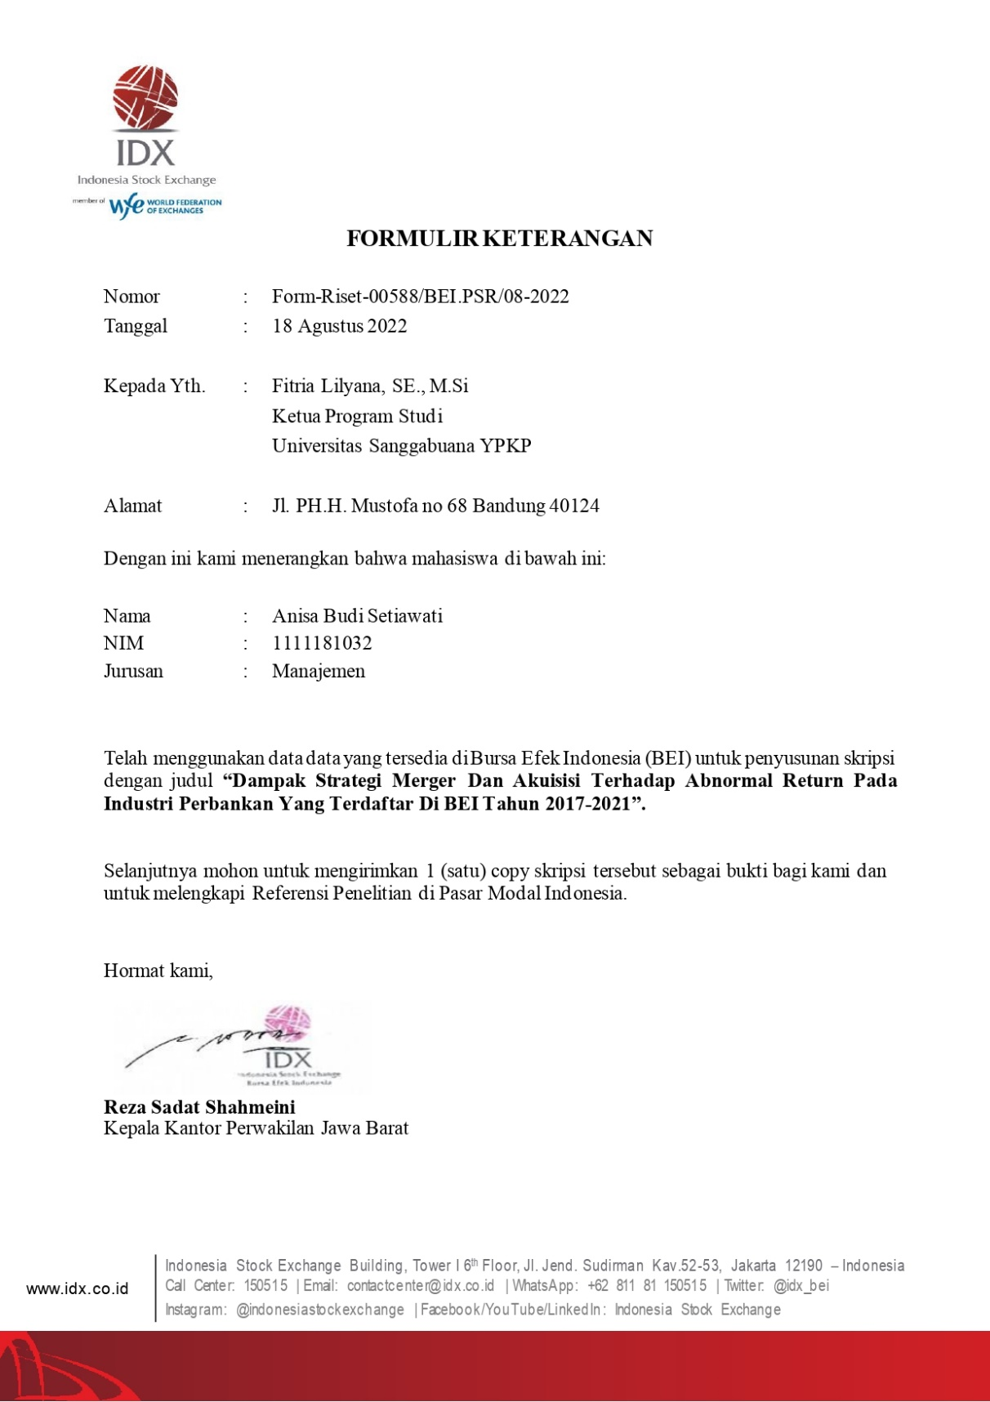

**Lampiran 2 Surat Keterangan Plagiasi**

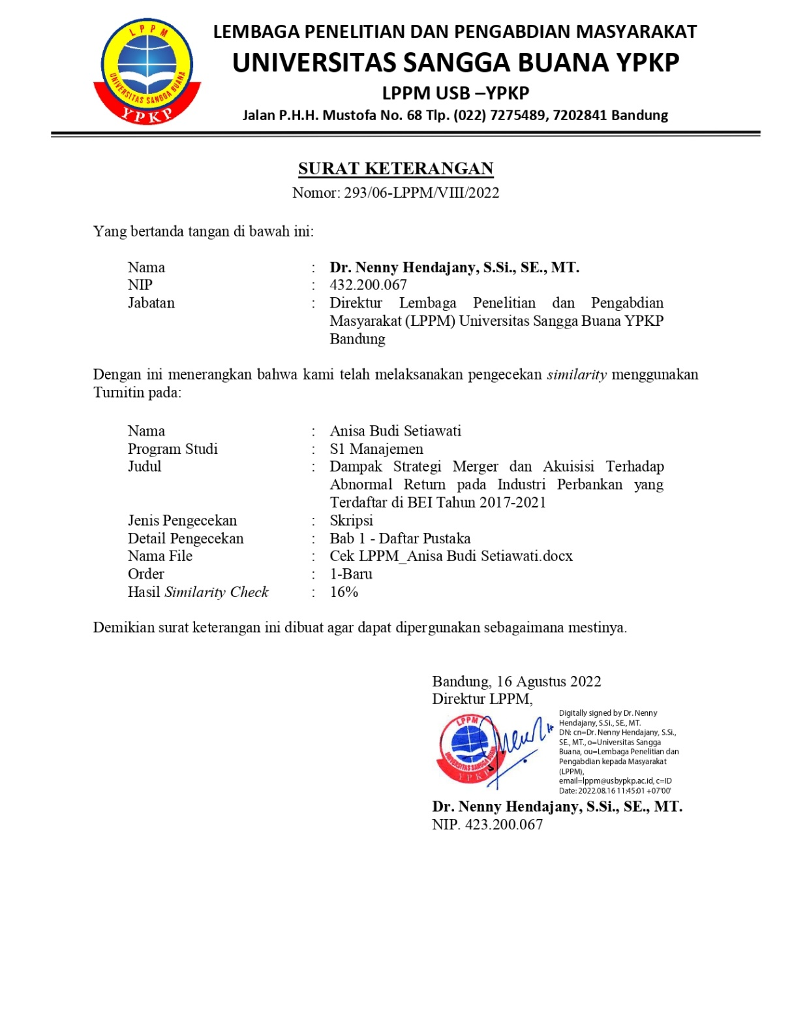

**Lampiran 3 Pengumuman BTPN**

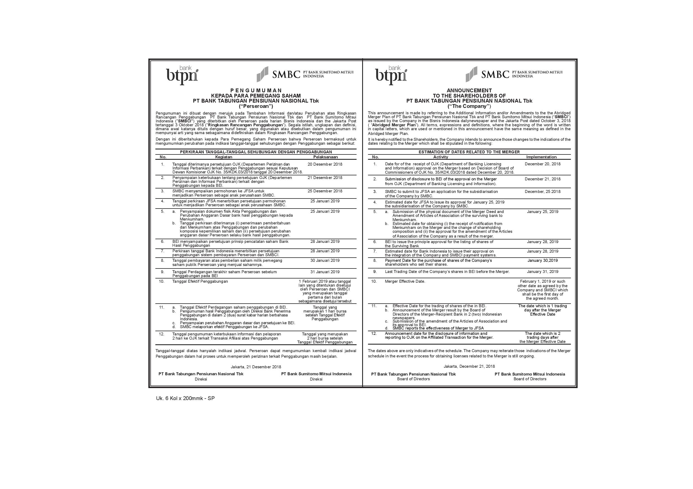

**Lampiran 4 Pengumuman BDMN**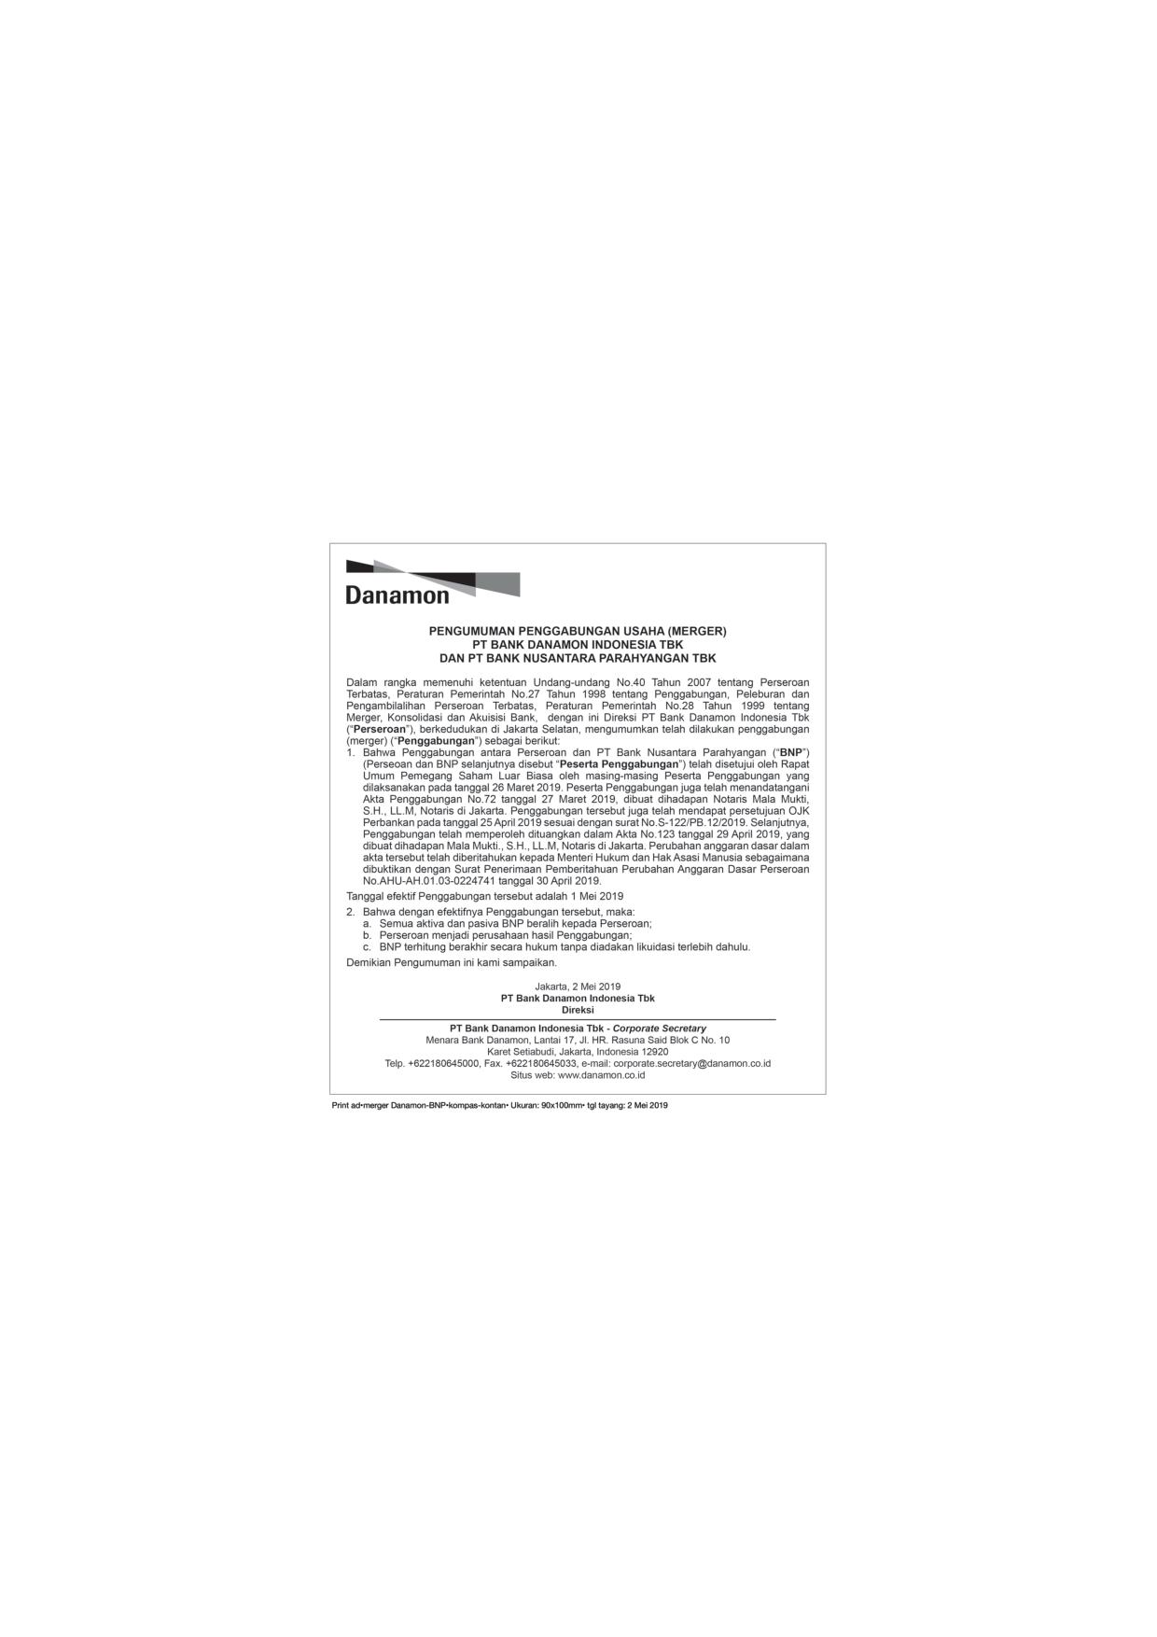

**Lampiran 5 Pengumuman BDMN**

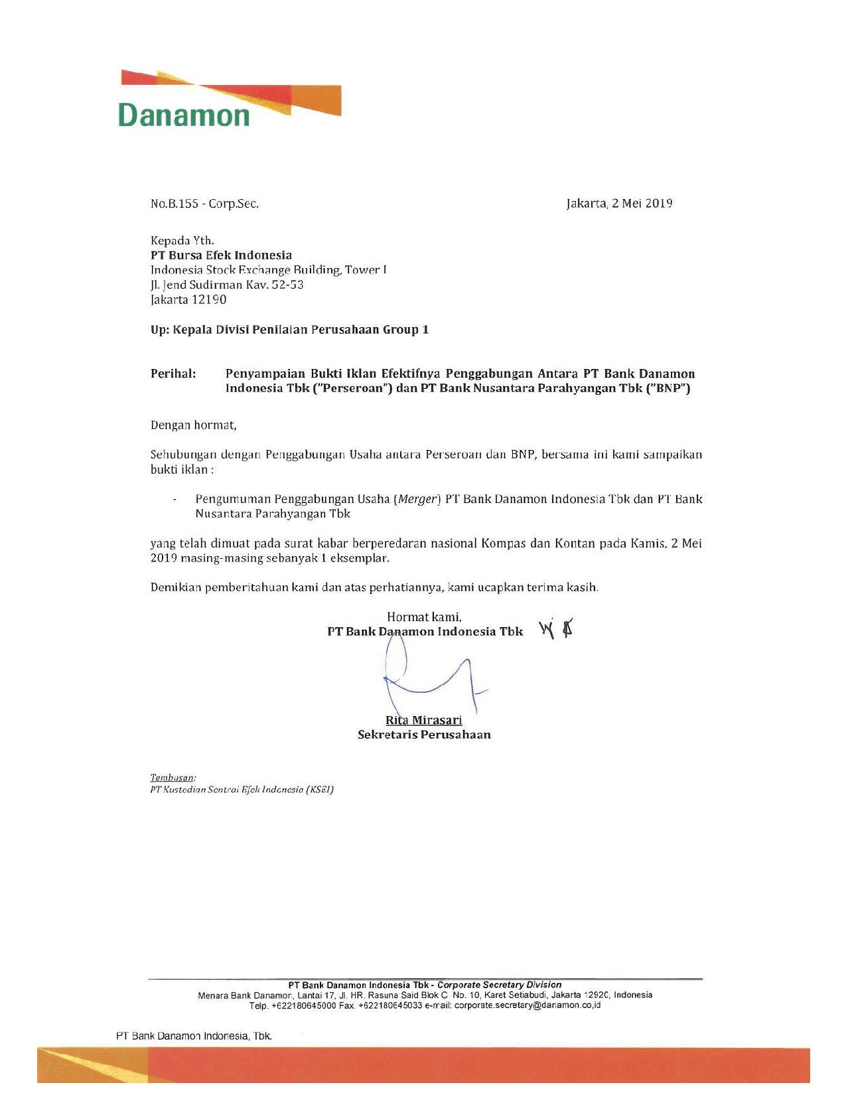

**Lampiran 6 Pengumuman AGRS**

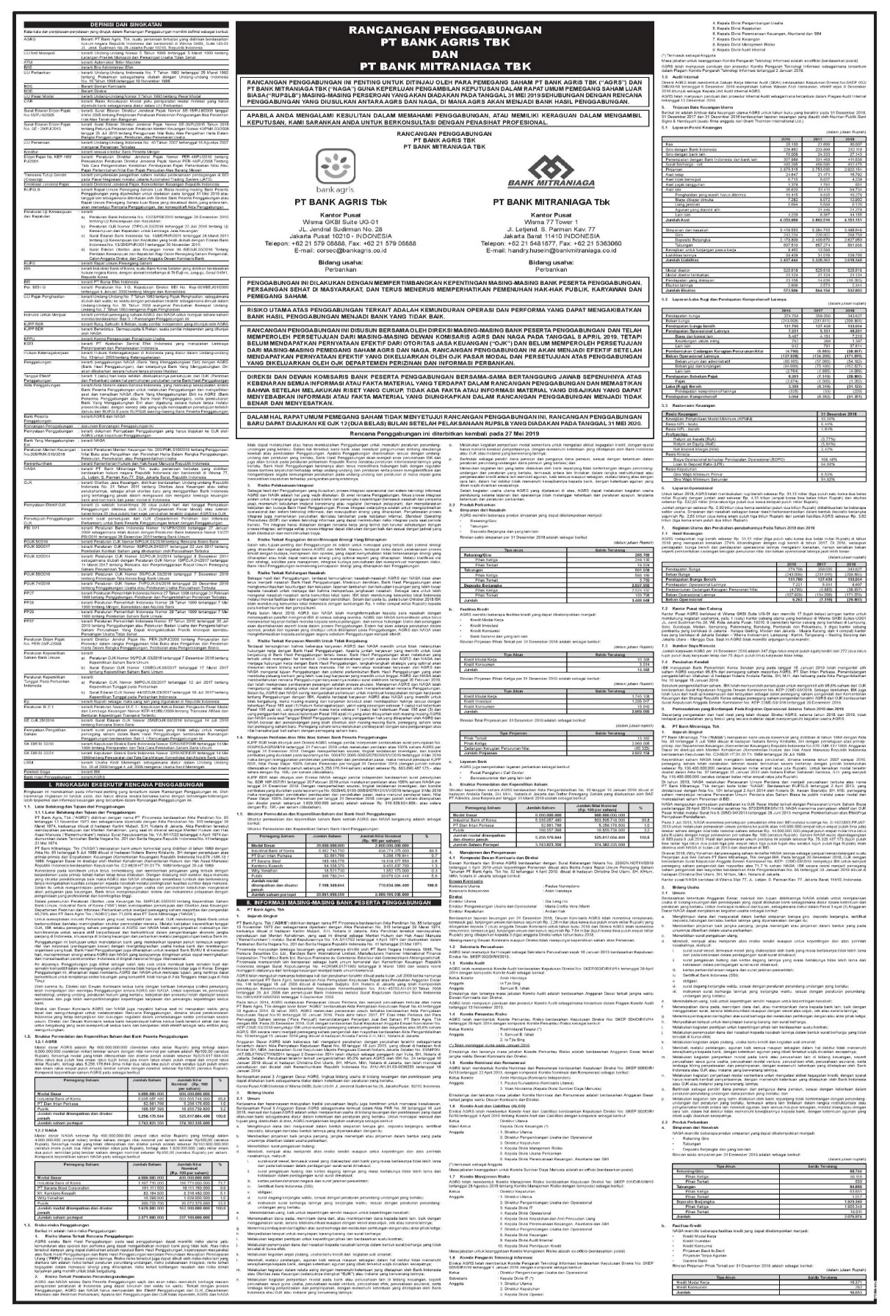

**Lampiran 7 Pengumuman DNAR**

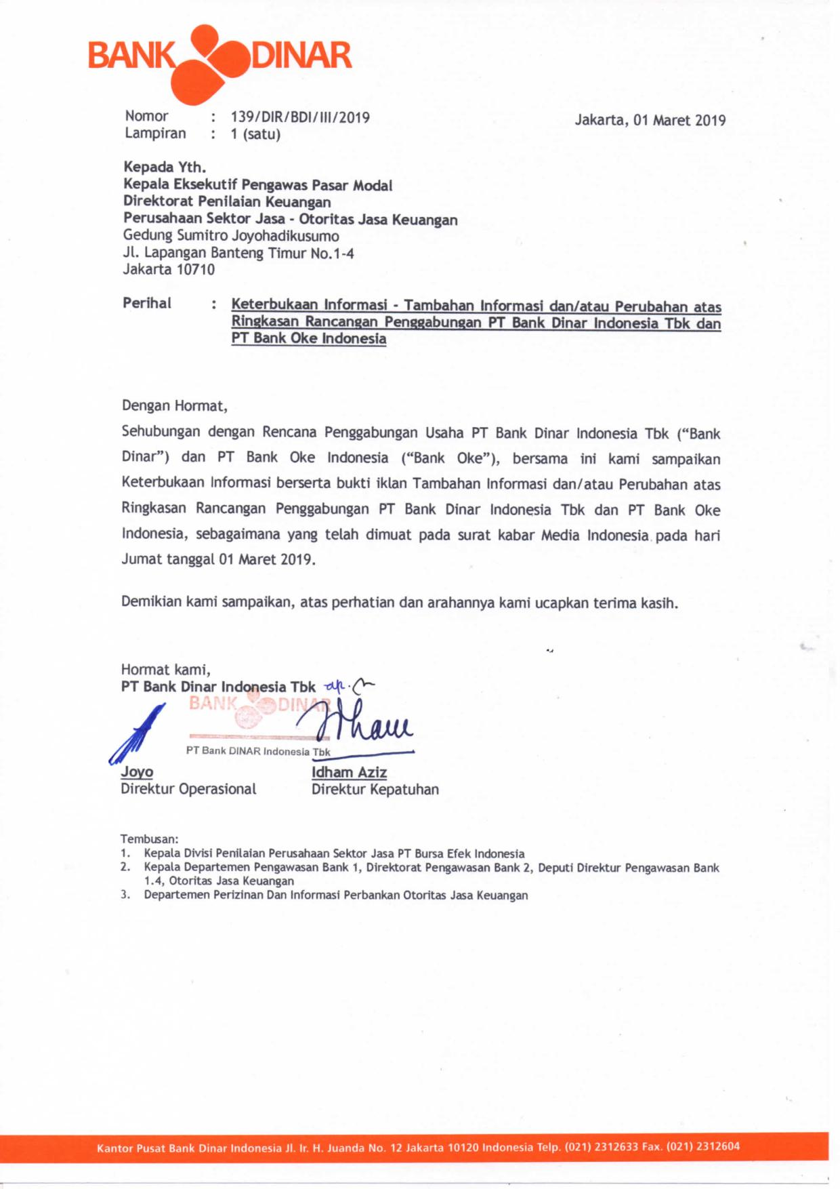

**Lampiran 8 Pengumuman BBCA**

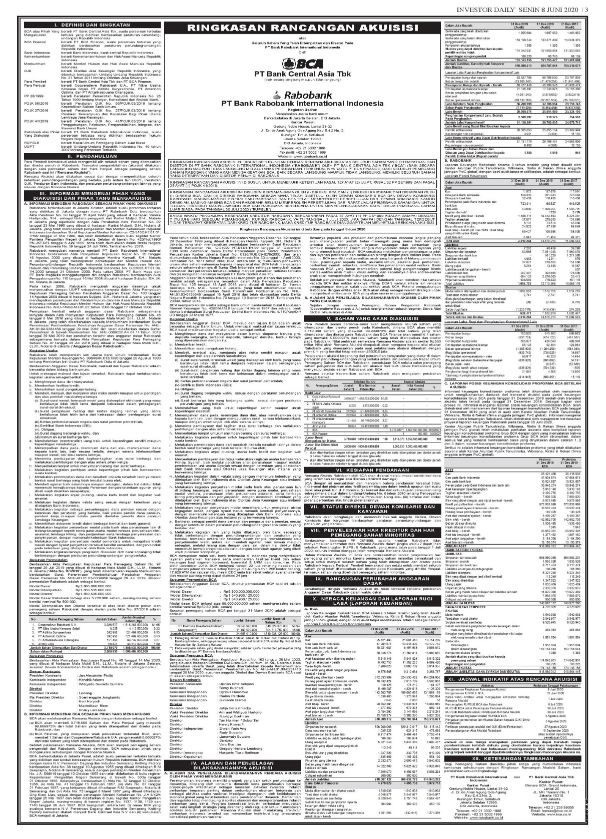

**Lampiran 9 Pengumuman BBHI**

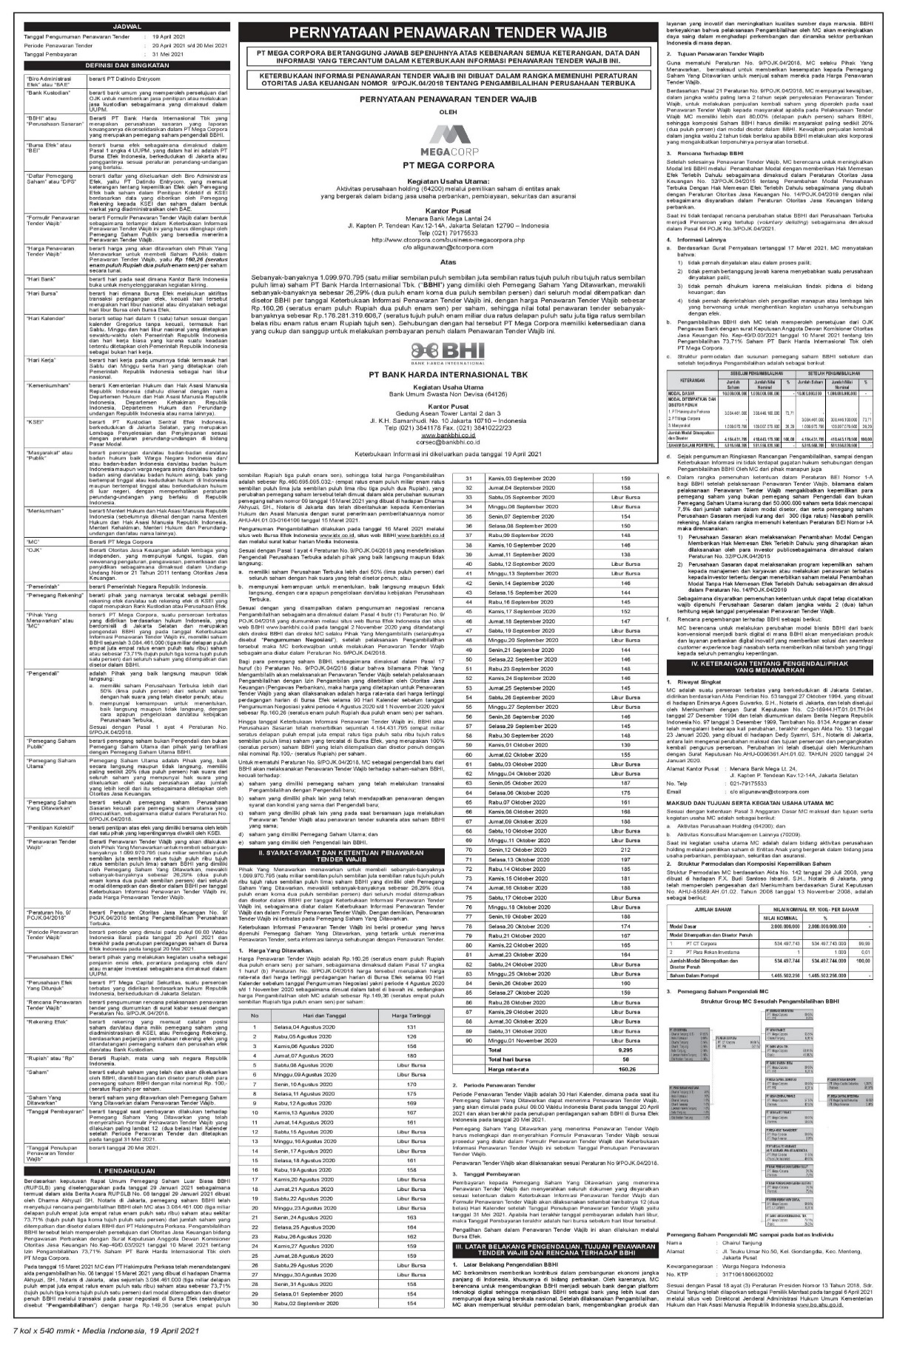

**Lampiran 10 Harga Saham Event Window BTPN**

|  |  |  |  |  |  |  |
| --- | --- | --- | --- | --- | --- | --- |
| Date | Open | High | Low | Close | Volume | IHSG |
| 12/6/2018 | 3470 | 3480 | 3400 | 3450 | 25200 | 6115.49 |
| 12/7/2018 | 3400 | 3500 | 3400 | 3480 | 60600 | 6126.36 |
| 12/10/2018 | 3470 | 3470 | 3430 | 3460 | 10600 | 6111.36 |
| 12/11/2018 | 3450 | 3460 | 3450 | 3460 | 54900 | 6076.59 |
| 12/12/2018 | 3500 | 3540 | 3490 | 3500 | 21500 | 6115.58 |
| 12/13/2018 | 3550 | 3590 | 3530 | 3550 | 104600 | 6177.72 |
| 12/14/2018 | 3520 | 3550 | 3490 | 3490 | 36900 | 6169.84 |
| 12/17/2018 | 3480 | 3480 | 3450 | 3470 | 15900 | 6089.31 |
| 12/18/2018 | 3470 | 3470 | 3450 | 3450 | 6600 | 6081.87 |
| 12/19/2018 | 3450 | 3490 | 3400 | 3490 | 64600 | 6176.09 |
| 12/20/2018 | 3550 | 3550 | 3490 | 3500 | 122200 | 6147.88 |
| 12/21/2018 | 3490 | 3570 | 3450 | 3550 | 141500 | 6163.6 |
| 12/26/2018 | 3550 | 3550 | 3490 | 3500 | 44500 | 6127.85 |
| 12/27/2018 | 3500 | 3500 | 3430 | 3430 | 28800 | 6190.64 |
| 12/28/2018 | 3450 | 3470 | 3440 | 3440 | 20700 | 6194.5 |
| 1/2/2019 | 3460 | 3530 | 3460 | 3500 | 16200 | 6181.17 |
| 1/3/2019 | 3530 | 3530 | 3500 | 3510 | 19900 | 6221.01 |
| 1/4/2019 | 3480 | 3510 | 3480 | 3510 | 35100 | 6274.54 |
| 1/7/2019 | 3510 | 3580 | 3510 | 3530 | 21200 | 6287.22 |
| 1/8/2019 | 3580 | 3650 | 3580 | 3630 | 160300 | 6262.85 |
| 1/9/2019 | 3640 | 3740 | 3630 | 3690 | 193400 | 6272.24 |
| 1/10/2019 | 3700 | 3700 | 3680 | 3680 | 100500 | 6328.71 |

**Lampiran 11 Harga Saham Normal Window BTPN**

|  |  |  |  |  |  |  |
| --- | --- | --- | --- | --- | --- | --- |
| Date | Open | High | Low | Close | Volume | IHSG |
| 10/1/2018 | 3740 | 3790 | 3690 | 3700 | 448500 | 5,944.60 |
| 10/2/2018 | 3720 | 3750 | 3700 | 3730 | 330100 | 5,875.62 |
| 10/3/2018 | 3750 | 3780 | 3700 | 3780 | 421200 | 5,867.74 |
| 10/4/2018 | 3780 | 3810 | 3750 | 3770 | 300200 | 5,756.62 |
| 10/5/2018 | 3750 | 3800 | 3750 | 3770 | 127800 | 5,731.94 |
| 10/8/2018 | 3770 | 3800 | 3740 | 3790 | 207100 | 5,761.07 |
| 10/9/2018 | 3790 | 3900 | 3780 | 3890 | 484900 | 5,796.79 |
| 10/10/2018 | 3900 | 3920 | 3850 | 3850 | 96800 | 5,820.67 |
| 10/11/2018 | 3830 | 3830 | 3800 | 3800 | 718600 | 5,702.82 |
| 10/12/2018 | 3810 | 3830 | 3800 | 3810 | 114200 | 5,756.49 |
| 10/15/2018 | 3920 | 3920 | 3820 | 3840 | 182700 | 5,727.26 |
| 10/16/2018 | 3830 | 3840 | 3820 | 3840 | 72300 | 5,800.82 |
| 10/17/2018 | 3840 | 3920 | 3840 | 3920 | 179800 | 5,868.62 |
| 10/18/2018 | 3920 | 3920 | 3840 | 3850 | 48000 | 5,845.24 |
| 10/19/2018 | 3850 | 3850 | 3810 | 3830 | 100800 | 5,837.29 |
| 10/22/2018 | 3830 | 3900 | 3830 | 3870 | 28100 | 5,840.44 |
| 10/23/2018 | 3870 | 3890 | 3830 | 3890 | 33200 | 5,797.89 |
| 10/24/2018 | 3840 | 3900 | 3820 | 3900 | 45300 | 5,709.42 |
| 10/25/2018 | 3900 | 3900 | 3820 | 3830 | 77800 | 5,754.96 |
| 10/26/2018 | 3850 | 3850 | 3810 | 3810 | 55400 | 5,784.92 |
| 10/29/2018 | 3810 | 3810 | 3650 | 3690 | 176600 | 5,754.61 |
| 10/30/2018 | 3690 | 3690 | 3650 | 3650 | 28400 | 5,789.10 |
| 10/31/2018 | 3650 | 3740 | 3580 | 3670 | 44200 | 5,831.65 |
| 11/2/2018 | 3660 | 3730 | 3650 | 3730 | 24600 | 5,835.92 |
| 11/5/2018 | 3770 | 3830 | 3770 | 3790 | 410000 | 5,906.29 |
| 11/6/2018 | 3790 | 3800 | 3720 | 3770 | 26500 | 5,920.59 |
| 11/7/2018 | 3770 | 3770 | 3700 | 3710 | 11700 | 5,923.93 |
| 11/8/2018 | 3700 | 3770 | 3700 | 3760 | 23300 | 5,939.89 |
| 11/9/2018 | 3760 | 3760 | 3700 | 3750 | 26300 | 5,976.81 |
| 11/12/2018 | 3700 | 3700 | 3630 | 3660 | 18800 | 5,874.15 |
| 11/13/2018 | 3660 | 3740 | 3660 | 3740 | 3800 | 5,777.05 |
| 11/14/2018 | 3740 | 3740 | 3700 | 3730 | 1400 | 5,835.20 |
| 11/15/2018 | 3730 | 3730 | 3660 | 3720 | 5100 | 5,858.29 |
| 11/16/2018 | 3730 | 3790 | 3730 | 3760 | 21300 | 5,955.74 |
| 11/19/2018 | 3720 | 3750 | 3720 | 3750 | 2700 | 6,012.35 |
| 11/20/2018 | 3750 | 3750 | 3750 | 3750 | 0 | 6,005.30 |
| 11/21/2018 | 3740 | 3740 | 3670 | 3680 | 18700 | 5,948.05 |
| 11/22/2018 | 3680 | 3750 | 3670 | 3670 | 34600 | 5,990.81 |
| 11/23/2018 | 3670 | 3700 | 3600 | 3700 | 505000 | 6,006.20 |
| 11/26/2018 | 3700 | 3710 | 3580 | 3590 | 79000 | 6,022.78 |
| 11/27/2018 | 3570 | 3640 | 3570 | 3600 | 28100 | 6,013.59 |
| 11/28/2018 | 3600 | 3600 | 3570 | 3580 | 21900 | 5,991.25 |
| 11/29/2018 | 3580 | 3580 | 3550 | 3560 | 32600 | 6,107.17 |
| 11/30/2018 | 3580 | 3590 | 3560 | 3580 | 16300 | 6,056.12 |

**Lampiran 12 Harga Saham Event Window BDMN**

|  |  |  |  |  |  |  |
| --- | --- | --- | --- | --- | --- | --- |
| Date | Open | High | Low | Close | Volume | IHSG |
| 4/12/2019 | 10000 | 10000 | 9875 | 9875 | 270,200 | 6,405.87 |
| 4/15/2019 | 9825 | 9825 | 9400 | 9800 | 113300 | 6,435.15 |
| 4/16/2019 | 9800 | 9800 | 9400 | 9425 | 489100 | 6,481.54 |
| 4/18/2019 | 9500 | 9600 | 8050 | 8600 | 3388300 | 6,507.22 |
| 4/22/2019 | 8600 | 8600 | 8200 | 8475 | 673600 | 6,414.74 |
| 4/23/2019 | 8475 | 8575 | 8400 | 8500 | 380700 | 6,462.82 |
| 4/24/2019 | 8500 | 8625 | 8225 | 8225 | 1858700 | 6,447.88 |
| 4/25/2019 | 8325 | 8575 | 8225 | 8550 | 1201500 | 6,372.79 |
| 4/26/2019 | 8525 | 8950 | 8300 | 8950 | 951100 | 6,401.08 |
| 4/29/2019 | 8950 | 9100 | 8675 | 8975 | 996200 | 6,425.90 |
| 4/30/2019 | 8950 | 9100 | 8350 | 8850 | 2674000 | 6,455.35 |
| 5/2/2019 | 8900 | 8900 | 7100 | 7100 | 11868200 | 6,374.42 |
| 5/3/2019 | 6800 | 6800 | 5700 | 6000 | 73730200 | 6,319.46 |
| 5/6/2019 | 5875 | 6100 | 5500 | 5500 | 26094700 | 6,256.35 |
| 5/7/2019 | 5600 | 5850 | 5375 | 5400 | 19052800 | 6,297.32 |
| 5/8/2019 | 5500 | 5500 | 4960 | 5150 | 162326500 | 6,270.20 |
| 5/9/2019 | 5200 | 5550 | 5200 | 5400 | 22862100 | 6,198.80 |
| 5/10/2019 | 5425 | 5600 | 5225 | 5300 | 11839100 | 6,209.12 |
| 5/13/2019 | 5325 | 5350 | 5025 | 5025 | 8664200 | 6,135.40 |
| 5/14/2019 | 4950 | 5150 | 4920 | 4950 | 12936500 | 6,071.20 |
| 5/15/2019 | 4980 | 5075 | 4850 | 4910 | 9124800 | 5,980.88 |
| 5/16/2019 | 4950 | 4980 | 4850 | 4880 | 3516300 | 5,895.74 |

**Lampiran 13 Harga Saham Normal Window BDMN**

|  |  |  |  |  |  |  |
| --- | --- | --- | --- | --- | --- | --- |
| Date | Open | High | Low | Close | Volume | IHSG |
| 1/2/2019 | 7900 | 7900 | 7600 | 7800 | 3826900 | 6,181.17 |
| 1/3/2019 | 7800 | 7850 | 7725 | 7800 | 2899700 | 6,221.01 |
| 1/4/2019 | 7825 | 7925 | 7775 | 7850 | 2930900 | 6,274.54 |
| 1/7/2019 | 7925 | 8150 | 7875 | 8125 | 5477500 | 6,287.22 |
| 1/8/2019 | 8125 | 8350 | 8100 | 8275 | 4207500 | 6,262.85 |
| 1/9/2019 | 8275 | 8375 | 8100 | 8150 | 3814000 | 6,272.24 |
| 1/10/2019 | 8150 | 8250 | 8150 | 8225 | 6737900 | 6,328.71 |
| 1/11/2019 | 8250 | 8325 | 8250 | 8275 | 5620600 | 6,361.46 |
| 1/14/2019 | 8275 | 8275 | 8125 | 8250 | 5983400 | 6,336.12 |
| 1/15/2019 | 8250 | 8500 | 8225 | 8500 | 5385700 | 6,408.78 |
| 1/16/2019 | 8500 | 8550 | 8275 | 8550 | 4064900 | 6,413.36 |
| 1/17/2019 | 8500 | 8550 | 8375 | 8450 | 5996600 | 6,423.78 |
| 1/18/2019 | 8450 | 8450 | 8325 | 8350 | 6535700 | 6,448.16 |
| 1/21/2019 | 8350 | 8350 | 8350 | 8350 | 0 | 6,450.83 |
| 1/22/2019 | 8600 | 9025 | 8600 | 9000 | 80303900 | 6,468.56 |
| 1/23/2019 | 9100 | 9150 | 8950 | 9125 | 19812800 | 6,451.17 |
| 1/24/2019 | 9125 | 9150 | 9025 | 9100 | 14781500 | 6,466.65 |
| 1/25/2019 | 9125 | 9125 | 9025 | 9050 | 5623700 | 6,482.84 |
| 1/28/2019 | 9050 | 9125 | 9050 | 9125 | 4866200 | 6,458.71 |
| 1/29/2019 | 9100 | 9150 | 9100 | 9150 | 3758400 | 6,436.48 |
| 1/30/2019 | 9150 | 9175 | 9100 | 9150 | 6516100 | 6,464.19 |
| 1/31/2019 | 9150 | 9200 | 9100 | 9100 | 8262500 | 6,532.97 |
| 2/1/2019 | 9100 | 9150 | 9100 | 9150 | 2318600 | 6,538.64 |
| 2/4/2019 | 9125 | 9150 | 9100 | 9125 | 3949200 | 6,481.45 |
| 2/6/2019 | 9150 | 9200 | 9125 | 9125 | 3471800 | 6,547.88 |
| 2/7/2019 | 9150 | 9150 | 9125 | 9125 | 3502600 | 6,536.46 |
| 2/8/2019 | 9125 | 9150 | 9100 | 9150 | 2848600 | 6,521.66 |
| 2/11/2019 | 9125 | 9175 | 9125 | 9150 | 3167200 | 6,495.00 |
| 2/12/2019 | 9150 | 9175 | 9125 | 9150 | 5918300 | 6,426.33 |
| 2/13/2019 | 9175 | 9175 | 9150 | 9150 | 3583700 | 6,419.12 |
| 2/14/2019 | 9175 | 9175 | 9150 | 9175 | 978000 | 6,420.02 |
| 2/15/2019 | 9200 | 9200 | 9150 | 9175 | 2840100 | 6,389.08 |
| 2/18/2019 | 9175 | 9200 | 9150 | 9175 | 2078800 | 6,497.81 |
| 2/19/2019 | 9175 | 9200 | 9175 | 9175 | 3237800 | 6,494.67 |
| 2/20/2019 | 9175 | 9225 | 9150 | 9150 | 6231800 | 6,512.78 |
| 2/21/2019 | 9150 | 9225 | 9150 | 9175 | 11359600 | 6,537.77 |
| 2/22/2019 | 9150 | 9200 | 9075 | 9125 | 6212100 | 6,501.38 |
| 2/25/2019 | 9175 | 9175 | 9100 | 9150 | 16442400 | 6,525.36 |
| 2/26/2019 | 9150 | 9150 | 9100 | 9125 | 4719000 | 6,540.95 |
| 2/27/2019 | 9150 | 9150 | 8800 | 9125 | 10295000 | 6,525.68 |
| 2/28/2019 | 8800 | 8925 | 8425 | 8525 | 5334800 | 6,443.35 |

**Lampiran 14 Harga Saham Event Window AGRS**

|  |  |  |  |  |  |  |
| --- | --- | --- | --- | --- | --- | --- |
| Date | Open | High | Low | Close | Volume | IHSG |
| 5/10/2019 | 322 | 324 | 310 | 322 | 2,800 | 6,209.12 |
| 5/13/2019 | 312 | 312 | 312 | 312 | 1500 | 6135.4 |
| 5/14/2019 | 320 | 320 | 310 | 310 | 500 | 6071.2 |
| 5/15/2019 | 302 | 310 | 302 | 310 | 20100 | 5980.88 |
| 5/16/2019 | 302 | 302 | 302 | 302 | 200 | 5895.74 |
| 5/17/2019 | 300 | 300 | 292 | 292 | 5800 | 5826.87 |
| 5/20/2019 | 292 | 330 | 292 | 328 | 22200 | 5907.12 |
| 5/21/2019 | 328 | 328 | 300 | 302 | 1900 | 5951.37 |
| 5/22/2019 | 294 | 294 | 294 | 294 | 1100 | 5939.64 |
| 5/23/2019 | 300 | 300 | 300 | 300 | 7600 | 6032.7 |
| 5/24/2019 | 300 | 300 | 300 | 300 | 200 | 6057.35 |
| 5/27/2019 | 300 | 320 | 300 | 300 | 10700 | 6098.97 |
| 5/28/2019 | 300 | 310 | 300 | 310 | 11400 | 6033.14 |
| 5/29/2019 | 310 | 310 | 310 | 310 | 0 | 6104.11 |
| 5/31/2019 | 308 | 312 | 308 | 312 | 4300 | 6209.12 |
| 6/10/2019 | 312 | 312 | 312 | 312 | 100 | 6289.61 |
| 6/11/2019 | 312 | 312 | 312 | 312 | 0 | 6305.99 |
| 6/12/2019 | 312 | 312 | 312 | 312 | 800 | 6276.18 |
| 6/13/2019 | 312 | 312 | 312 | 312 | 200 | 6273.08 |
| 6/14/2019 | 312 | 312 | 312 | 312 | 0 | 6250.27 |
| 6/17/2019 | 310 | 310 | 310 | 310 | 1100 | 6190.52 |
| 6/18/2019 | 310 | 310 | 310 | 310 | 0 | 6257.33 |

**Lampiran 15 Harga Saham Normal Window AGRS**

|  |  |  |  |  |  |  |
| --- | --- | --- | --- | --- | --- | --- |
| Date | Open | High | Low | Close | Volume | IHSG |
| 1/2/2019 | 252 | 290 | 236 | 274 | 120500 | 6,181.17 |
| 1/3/2019 | 274 | 278 | 260 | 260 | 41400 | 6,221.01 |
| 1/4/2019 | 280 | 320 | 260 | 266 | 174200 | 6,274.54 |
| 1/7/2019 | 266 | 322 | 266 | 312 | 137700 | 6,287.22 |
| 1/8/2019 | 312 | 312 | 250 | 300 | 63600 | 6,262.85 |
| 1/9/2019 | 300 | 302 | 298 | 298 | 46900 | 6,272.24 |
| 1/10/2019 | 282 | 298 | 280 | 280 | 26000 | 6,328.71 |
| 1/11/2019 | 280 | 318 | 280 | 318 | 47200 | 6,361.46 |
| 1/14/2019 | 318 | 318 | 310 | 310 | 3700 | 6,336.12 |
| 1/15/2019 | 310 | 314 | 288 | 300 | 21800 | 6,408.78 |
| 1/16/2019 | 308 | 374 | 308 | 374 | 1052700 | 6,413.36 |
| 1/17/2019 | 400 | 466 | 400 | 466 | 728800 | 6,423.78 |
| 1/18/2019 | 510 | 580 | 480 | 490 | 3654900 | 6,448.16 |
| 1/21/2019 | 500 | 510 | 390 | 402 | 1002800 | 6,450.83 |
| 1/22/2019 | 402 | 424 | 398 | 402 | 163300 | 6,468.56 |
| 1/23/2019 | 404 | 418 | 396 | 396 | 53500 | 6,451.17 |
| 1/24/2019 | 396 | 398 | 374 | 388 | 147700 | 6,466.65 |
| 1/25/2019 | 388 | 388 | 380 | 388 | 40500 | 6,482.84 |
| 1/28/2019 | 402 | 402 | 378 | 394 | 100800 | 6,458.71 |
| 1/29/2019 | 394 | 448 | 392 | 404 | 218600 | 6,436.48 |
| 1/30/2019 | 412 | 434 | 380 | 390 | 289400 | 6,464.19 |
| 1/31/2019 | 392 | 416 | 390 | 402 | 34800 | 6,532.97 |
| 2/1/2019 | 402 | 402 | 390 | 390 | 205200 | 6,538.64 |
| 2/4/2019 | 390 | 390 | 382 | 382 | 64200 | 6,481.45 |
| 2/6/2019 | 380 | 382 | 374 | 372 | 49200 | 6,547.88 |
| 2/7/2019 | 370 | 372 | 370 | 382 | 63800 | 6,536.46 |
| 2/8/2019 | 372 | 400 | 372 | 374 | 91400 | 6,521.66 |
| 2/11/2019 | 380 | 380 | 374 | 356 | 39400 | 6,495.00 |
| 2/12/2019 | 374 | 374 | 356 | 360 | 29300 | 6,426.33 |
| 2/13/2019 | 358 | 360 | 358 | 354 | 116900 | 6,419.12 |
| 2/14/2019 | 360 | 360 | 354 | 352 | 27700 | 6,420.02 |
| 2/15/2019 | 358 | 360 | 352 | 352 | 90000 | 6,389.08 |
| 2/18/2019 | 352 | 360 | 352 | 350 | 2300 | 6,497.81 |
| 2/19/2019 | 360 | 360 | 350 | 356 | 81500 | 6,494.67 |
| 2/20/2019 | 352 | 356 | 340 | 366 | 104700 | 6,512.78 |
| 2/21/2019 | 374 | 374 | 360 | 392 | 15500 | 6,537.77 |
| 2/22/2019 | 366 | 392 | 356 | 384 | 55900 | 6,501.38 |
| 2/25/2019 | 392 | 392 | 366 | 392 | 79300 | 6,525.36 |
| 2/26/2019 | 384 | 392 | 378 | 374 | 35600 | 6,540.95 |
| 2/27/2019 | 372 | 376 | 372 | 362 | 28700 | 6,525.68 |
| 2/28/2019 | 374 | 374 | 362 | 374 | 39200 | 6,443.35 |

**Lampiran 16 Harga Saham Event Window DNAR**

|  |  |  |  |  |  |  |
| --- | --- | --- | --- | --- | --- | --- |
| Date | Open | High | Low | Close | Volume | IHSG |
| 2/14/2019 | 293 | 299 | 293 | 299 | 204 | 6,209.12 |
| 2/15/2019 | 297 | 299 | 295 | 297 | 71345 | 6389.08 |
| 2/18/2019 | 299 | 299 | 299 | 299 | 3582 | 6497.81 |
| 2/19/2019 | 299 | 299 | 299 | 299 | 0 | 6494.67 |
| 2/20/2019 | 295 | 297 | 293 | 293 | 401151 | 6512.78 |
| 2/21/2019 | 293 | 293 | 293 | 293 | 0 | 6537.77 |
| 2/22/2019 | 293 | 293 | 293 | 293 | 0 | 6501.38 |
| 2/25/2019 | 307 | 307 | 307 | 307 | 10952 | 6525.36 |
| 2/26/2019 | 307 | 307 | 307 | 307 | 0 | 6540.95 |
| 2/27/2019 | 295 | 295 | 295 | 295 | 1023 | 6525.68 |
| 2/28/2019 | 295 | 295 | 295 | 295 | 0 | 6443.35 |
| 3/1/2019 | 295 | 295 | 295 | 295 | 0 | 6499.88 |
| 3/4/2019 | 305 | 305 | 297 | 297 | 3070 | 6488.42 |
| 3/5/2019 | 297 | 297 | 297 | 297 | 0 | 6441.28 |
| 3/6/2019 | 297 | 297 | 297 | 297 | 0 | 6457.96 |
| 3/8/2019 | 297 | 297 | 297 | 297 | 0 | 6383.07 |
| 3/11/2019 | 297 | 297 | 297 | 297 | 0 | 6366.43 |
| 3/12/2019 | 297 | 297 | 297 | 297 | 0 | 6353.77 |
| 3/13/2019 | 297 | 297 | 297 | 297 | 204 | 6377.58 |
| 3/14/2019 | 297 | 297 | 297 | 297 | 0 | 6413.27 |
| 3/15/2019 | 285 | 285 | 244 | 254 | 423773 | 6461.18 |
| 3/18/2019 | 256 | 266 | 248 | 254 | 148730 | 6509.45 |

**Lampiran 17 Harga Saham Normal Window DNAR**

|  |  |  |  |  |  |  |
| --- | --- | --- | --- | --- | --- | --- |
| Date | Open | High | Low | Close | Volume | IHSG |
| 10/1/2018 | 260 | 260 | 260 | 260 | 0 | 5,944.60 |
| 10/2/2018 | 299 | 299 | 258 | 258 | 9212 | 5,875.62 |
| 10/3/2018 | 258 | 264 | 256 | 264 | 6039 | 5,867.74 |
| 10/4/2018 | 264 | 264 | 264 | 264 | 0 | 5,756.62 |
| 10/5/2018 | 264 | 264 | 264 | 264 | 0 | 5,731.94 |
| 10/8/2018 | 256 | 274 | 254 | 262 | 25692 | 5,761.07 |
| 10/9/2018 | 264 | 313 | 262 | 264 | 3992 | 5,796.79 |
| 10/10/2018 | 283 | 285 | 260 | 285 | 60904 | 5,820.67 |
| 10/11/2018 | 256 | 281 | 256 | 258 | 818 | 5,702.82 |
| 10/12/2018 | 283 | 322 | 283 | 322 | 101541 | 5,756.49 |
| 10/15/2018 | 326 | 360 | 326 | 342 | 500646 | 5,727.26 |
| 10/16/2018 | 340 | 342 | 320 | 336 | 261122 | 5,800.82 |
| 10/17/2018 | 322 | 340 | 320 | 328 | 67967 | 5,868.62 |
| 10/18/2018 | 328 | 328 | 285 | 289 | 239319 | 5,845.24 |
| 10/19/2018 | 293 | 311 | 293 | 301 | 30298 | 5,837.29 |
| 10/22/2018 | 311 | 313 | 287 | 289 | 24566 | 5,840.44 |
| 10/23/2018 | 303 | 322 | 285 | 293 | 19448 | 5,797.89 |
| 10/24/2018 | 313 | 313 | 287 | 287 | 26818 | 5,709.42 |
| 10/25/2018 | 287 | 340 | 287 | 307 | 185682 | 5,754.96 |
| 10/26/2018 | 307 | 313 | 293 | 313 | 30196 | 5,784.92 |
| 10/29/2018 | 322 | 322 | 303 | 305 | 342294 | 5,754.61 |
| 10/30/2018 | 313 | 317 | 303 | 313 | 51692 | 5,789.10 |
| 10/31/2018 | 313 | 317 | 303 | 317 | 105840 | 5,831.65 |
| 11/2/2018 | 317 | 317 | 303 | 315 | 70321 | 5,835.92 |
| 11/5/2018 | 317 | 317 | 317 | 317 | 128053 | 5,906.29 |
| 11/6/2018 | 318 | 330 | 318 | 330 | 3173 | 5,920.59 |
| 11/7/2018 | 318 | 328 | 318 | 328 | 614 | 5,923.93 |
| 11/8/2018 | 317 | 317 | 317 | 317 | 76770 | 5,939.89 |
| 11/9/2018 | 313 | 313 | 289 | 289 | 219870 | 5,976.81 |
| 11/12/2018 | 289 | 289 | 289 | 289 | 0 | 5,874.15 |
| 11/13/2018 | 289 | 289 | 289 | 289 | 6141 | 5,777.05 |
| 11/14/2018 | 289 | 289 | 289 | 289 | 0 | 5,835.20 |
| 11/15/2018 | 289 | 289 | 289 | 289 | 0 | 5,858.29 |
| 11/16/2018 | 311 | 311 | 311 | 311 | 102 | 5,955.74 |
| 11/19/2018 | 295 | 301 | 295 | 297 | 9826 | 6,012.35 |
| 11/20/2018 | 297 | 297 | 297 | 297 | 0 | 6,005.30 |
| 11/21/2018 | 283 | 283 | 281 | 281 | 3582 | 5,948.05 |
| 11/22/2018 | 281 | 281 | 281 | 281 | 0 | 5,990.81 |
| 11/23/2018 | 281 | 281 | 281 | 281 | 0 | 6,006.20 |
| 11/26/2018 | 297 | 299 | 295 | 299 | 9417 | 6,022.78 |
| 11/27/2018 | 295 | 295 | 295 | 295 | 102 | 6,013.59 |
| 11/28/2018 | 311 | 311 | 311 | 311 | 102 | 5,991.25 |
| 11/29/2018 | 311 | 311 | 295 | 307 | 5015 | 6,107.17 |
| 11/30/2018 | 307 | 307 | 307 | 307 | 0 | 6,056.12 |

**Lampiran 18 Harga Saham Event Window BBCA**

|  |  |  |  |  |  |  |
| --- | --- | --- | --- | --- | --- | --- |
| Date | Open | High | Low | Close | Volume | IHSG |
| 5/18/2020 | 4800 | 4845 | 4750 | 4765 | 139997500 | 4,511.06 |
| 5/19/2020 | 4840 | 4960 | 4680 | 4680 | 128504500 | 4548.66 |
| 5/20/2020 | 4720 | 4800 | 4690 | 4765 | 119158000 | 4545.95 |
| 5/26/2020 | 4775 | 5000 | 4775 | 4970 | 176076500 | 4626.8 |
| 5/27/2020 | 4970 | 5000 | 4855 | 4965 | 151753500 | 4641.56 |
| 5/28/2020 | 5000 | 5320 | 5000 | 5295 | 229233000 | 4716.19 |
| 5/29/2020 | 5295 | 5295 | 5190 | 5190 | 399414000 | 4753.61 |
| 6/2/2020 | 5260 | 5500 | 5240 | 5360 | 181369500 | 4847.51 |
| 6/3/2020 | 5410 | 5780 | 5400 | 5780 | 279673500 | 4941.01 |
| 6/4/2020 | 5780 | 5990 | 5600 | 5790 | 236158500 | 4916.70 |
| 6/5/2020 | 5790 | 5855 | 5585 | 5725 | 88157500 | 4947.78 |
| 6/8/2020 | 5755 | 5925 | 5755 | 5900 | 173557500 | 5070.56 |
| 6/9/2020 | 5940 | 5995 | 5795 | 5805 | 100110000 | 5035.06 |
| 6/10/2020 | 5800 | 5865 | 5595 | 5800 | 115382500 | 4920.68 |
| 6/11/2020 | 5750 | 5810 | 5605 | 5680 | 85187500 | 4854.75 |
| 6/12/2020 | 5680 | 5680 | 5480 | 5670 | 96044000 | 4880.36 |
| 6/15/2020 | 5680 | 5710 | 5500 | 5500 | 100844500 | 4816.34 |
| 6/16/2020 | 5580 | 5795 | 5580 | 5760 | 91518500 | 4986.46 |
| 6/17/2020 | 5800 | 5800 | 5680 | 5720 | 79800000 | 4987.78 |
| 6/18/2020 | 5720 | 5740 | 5585 | 5585 | 68032000 | 4925.25 |
| 6/19/2020 | 5600 | 5650 | 5545 | 5575 | 110071000 | 4942.27 |
| 6/22/2020 | 5595 | 5660 | 5530 | 5540 | 51590500 | 4918.83 |

**Lampiran 19 Harga Saham Normal Window BBCA**

|  |  |  |  |  |  |  |
| --- | --- | --- | --- | --- | --- | --- |
| Date | Open | High | Low | Close | Volume | IHSG |
| 1/2/2020 | 6695 | 6780 | 6680 | 6690 | 49445000 | 6,283.58 |
| 1/3/2020 | 6750 | 6800 | 6725 | 6800 | 47755500 | 6,323.47 |
| 1/6/2020 | 6720 | 6750 | 6690 | 6735 | 27300000 | 6,257.40 |
| 1/7/2020 | 6735 | 6770 | 6730 | 6740 | 45022500 | 6,279.35 |
| 1/8/2020 | 6670 | 6745 | 6670 | 6680 | 53692500 | 6,225.69 |
| 1/9/2020 | 6740 | 6755 | 6730 | 6740 | 40363500 | 6,274.49 |
| 1/10/2020 | 6765 | 6825 | 6710 | 6725 | 73362000 | 6,274.94 |
| 1/13/2020 | 6740 | 6760 | 6735 | 6745 | 67855000 | 6,296.57 |
| 1/14/2020 | 6745 | 6885 | 6740 | 6870 | 93582000 | 6,325.41 |
| 1/15/2020 | 6870 | 7060 | 6800 | 6835 | 75623500 | 6,283.37 |
| 1/16/2020 | 6805 | 6890 | 6795 | 6850 | 88931500 | 6,286.05 |
| 1/17/2020 | 6840 | 6890 | 6800 | 6875 | 38249500 | 6,291.66 |
| 1/20/2020 | 6950 | 6975 | 6830 | 6835 | 93554500 | 6,245.04 |
| 1/21/2020 | 6885 | 6895 | 6825 | 6830 | 103984500 | 6,238.15 |
| 1/22/2020 | 6855 | 6895 | 6835 | 6840 | 94311500 | 6,233.45 |
| 1/23/2020 | 6885 | 6895 | 6830 | 6840 | 87728000 | 6,249.21 |
| 1/24/2020 | 6820 | 6880 | 6810 | 6810 | 69653500 | 6,244.11 |
| 1/27/2020 | 6865 | 6940 | 6815 | 6840 | 39679000 | 6,133.21 |
| 1/28/2020 | 6835 | 6845 | 6755 | 6790 | 82615000 | 6,111.18 |
| 1/29/2020 | 6800 | 6845 | 6770 | 6785 | 43821000 | 6,113.04 |
| 1/30/2020 | 6845 | 6845 | 6730 | 6740 | 71990000 | 6,057.60 |
| 1/31/2020 | 6800 | 6805 | 6480 | 6480 | 163136500 | 5,940.05 |
| 2/3/2020 | 6480 | 6585 | 6370 | 6440 | 149797000 | 5,884.17 |
| 2/4/2020 | 6570 | 6620 | 6520 | 6600 | 113316500 | 5,922.34 |
| 2/5/2020 | 6780 | 6780 | 6650 | 6730 | 123002500 | 5,978.51 |
| 2/6/2020 | 6740 | 6780 | 6680 | 6740 | 154693500 | 5,987.15 |
| 2/7/2020 | 6710 | 6780 | 6705 | 6760 | 82609000 | 5,999.61 |
| 2/10/2020 | 6760 | 6785 | 6630 | 6785 | 66578500 | 5,952.08 |
| 2/11/2020 | 6785 | 6785 | 6745 | 6780 | 77526500 | 5,954.40 |
| 2/12/2020 | 6800 | 6800 | 6760 | 6800 | 69971500 | 5,913.08 |
| 2/13/2020 | 6820 | 6820 | 6740 | 6790 | 49737000 | 5,871.95 |
| 2/14/2020 | 6780 | 6795 | 6675 | 6680 | 147028500 | 5,866.94 |
| 2/17/2020 | 6680 | 6750 | 6680 | 6720 | 115319000 | 5,967.52 |
| 2/18/2020 | 6685 | 6720 | 6670 | 6695 | 98436500 | 5,886.96 |
| 2/19/2020 | 6665 | 6760 | 6665 | 6695 | 74594000 | 5,928.79 |
| 2/20/2020 | 6690 | 6695 | 6565 | 6595 | 136724500 | 5,942.49 |
| 2/21/2020 | 6600 | 6660 | 6595 | 6615 | 98261000 | 5,882.25 |
| 2/24/2020 | 6565 | 6600 | 6510 | 6525 | 84910000 | 5,807.05 |
| 2/25/2020 | 6550 | 6560 | 6510 | 6530 | 86446500 | 5,787.14 |
| 2/26/2020 | 6500 | 6535 | 6420 | 6420 | 92824500 | 5,688.92 |
| 2/27/2020 | 6470 | 6475 | 6200 | 6290 | 129254500 | 5,535.69 |
| 2/28/2020 | 6200 | 6290 | 6035 | 6290 | 169946500 | 5,452.70 |

**Lampiran 20 Harga Saham Event Window BBHI**

|  |  |  |  |  |  |  |
| --- | --- | --- | --- | --- | --- | --- |
| Date | Open | High | Low | Close | Volume | IHSG |
| 4/1/2021 | 1095 | 1100 | 1045 | 1045 | 2645600 | 6,011.46 |
| 4/5/2021 | 1000 | 1020 | 975 | 975 | 6321700 | 5,970.29 |
| 4/6/2021 | 975 | 980 | 910 | 930 | 7198700 | 6,002.77 |
| 4/7/2021 | 930 | 1160 | 930 | 1160 | 20528000 | 6,036.62 |
| 4/8/2021 | 1260 | 1450 | 1260 | 1450 | 21280800 | 6,071.72 |
| 4/9/2021 | 1550 | 1740 | 1350 | 1490 | 37372000 | 6,070.21 |
| 4/12/2021 | 1490 | 1600 | 1390 | 1410 | 7905600 | 5,948.57 |
| 4/13/2021 | 1430 | 1520 | 1400 | 1455 | 6623100 | 5,927.44 |
| 4/14/2021 | 1475 | 1500 | 1355 | 1355 | 5727400 | 6,050.28 |
| 4/15/2021 | 1355 | 1375 | 1265 | 1265 | 3057200 | 6,079.50 |
| 4/16/2021 | 1265 | 1525 | 1185 | 1345 | 14736400 | 6,086.26 |
| 4/19/2021 | 1350 | 1445 | 1320 | 1425 | 4297600 | 6,052.54 |
| 4/20/2021 | 1435 | 1610 | 1435 | 1530 | 22475400 | 6,038.32 |
| 4/21/2021 | 1550 | 1665 | 1475 | 1520 | 10925500 | 5,993.24 |
| 4/22/2021 | 1550 | 1580 | 1415 | 1415 | 4684600 | 5,994.18 |
| 4/23/2021 | 1415 | 1415 | 1320 | 1320 | 6488800 | 6,016.86 |
| 4/26/2021 | 1320 | 1330 | 1230 | 1235 | 2731600 | 5,964.82 |
| 4/27/2021 | 1235 | 1380 | 1155 | 1330 | 6385200 | 5,959.62 |
| 4/28/2021 | 1370 | 1380 | 1280 | 1285 | 2074700 | 5,974.48 |
| 4/29/2021 | 1290 | 1325 | 1240 | 1270 | 2798600 | 6,012.96 |
| 4/30/2021 | 1270 | 1325 | 1240 | 1300 | 2837000 | 5,995.62 |
| 5/3/2021 | 1300 | 1330 | 1210 | 1260 | 3440400 | 5,952.60 |

**Lampiran 21 Harga Saham Normal Return BBHI**

|  |  |  |  |  |  |  |
| --- | --- | --- | --- | --- | --- | --- |
| Date | Open | High | Low | Close | Volume | IHSG |
| 2/1/2021 | 630 | 745 | 630 | 705 | 18965200 | 6,067.54 |
| 2/2/2021 | 730 | 730 | 660 | 660 | 6117600 | 6,043.84 |
| 2/3/2021 | 700 | 825 | 695 | 825 | 19217100 | 6,077.75 |
| 2/4/2021 | 875 | 1005 | 775 | 785 | 27403800 | 6,107.22 |
| 2/5/2021 | 790 | 920 | 755 | 840 | 12354800 | 6,151.73 |
| 2/8/2021 | 840 | 900 | 840 | 850 | 6582100 | 6,208.87 |
| 2/9/2021 | 850 | 870 | 800 | 815 | 5146400 | 6,181.67 |
| 2/10/2021 | 810 | 825 | 770 | 795 | 3286100 | 6,201.83 |
| 2/11/2021 | 805 | 805 | 765 | 800 | 1916200 | 6,222.52 |
| 2/15/2021 | 810 | 810 | 765 | 785 | 2267400 | 6,270.32 |
| 2/16/2021 | 785 | 855 | 750 | 800 | 4927700 | 6,292.40 |
| 2/17/2021 | 785 | 845 | 750 | 800 | 6662600 | 6,227.73 |
| 2/18/2021 | 820 | 880 | 805 | 830 | 8306900 | 6,200.31 |
| 2/19/2021 | 855 | 870 | 805 | 825 | 6200400 | 6,231.93 |
| 2/22/2021 | 830 | 850 | 820 | 840 | 3748700 | 6,255.31 |
| 2/23/2021 | 850 | 850 | 830 | 850 | 3846500 | 6,272.81 |
| 2/24/2021 | 860 | 1060 | 860 | 1060 | 38298700 | 6,251.05 |
| 2/25/2021 | 1230 | 1325 | 1125 | 1325 | 22185500 | 6,289.65 |
| 2/26/2021 | 1460 | 1620 | 1235 | 1550 | 50942900 | 6,241.80 |
| 3/1/2021 | 1550 | 1550 | 1550 | 1550 | 0 | 6,338.51 |
| 3/2/2021 | 1575 | 1935 | 1575 | 1935 | 30402600 | 6,359.21 |
| 3/3/2021 | 1985 | 2410 | 1985 | 2410 | 30178900 | 6,376.76 |
| 3/4/2021 | 2410 | 2410 | 2410 | 2410 | 0 | 6,290.80 |
| 3/5/2021 | 2410 | 2410 | 2410 | 2410 | 0 | 6,258.75 |
| 3/8/2021 | 2410 | 2410 | 2410 | 2410 | 0 | 6,248.46 |
| 3/9/2021 | 2410 | 2410 | 2410 | 2410 | 0 | 6,199.65 |
| 3/10/2021 | 2500 | 2500 | 2250 | 2250 | 3146600 | 6,264.68 |
| 3/12/2021 | 2100 | 2100 | 2100 | 2100 | 426300 | 6,358.21 |
| 3/15/2021 | 1955 | 1955 | 1955 | 1955 | 764800 | 6,324.26 |
| 3/16/2021 | 1820 | 1865 | 1820 | 1820 | 11618600 | 6,309.70 |
| 3/17/2021 | 1695 | 1695 | 1695 | 1695 | 539400 | 6,277.23 |
| 3/18/2021 | 1580 | 1920 | 1580 | 1590 | 80506700 | 6,347.83 |
| 3/19/2021 | 1560 | 1710 | 1505 | 1600 | 11920900 | 6,356.16 |
| 3/22/2021 | 1600 | 1760 | 1550 | 1700 | 25815600 | 6,301.13 |
| 3/23/2021 | 1720 | 1760 | 1600 | 1610 | 7000800 | 6,252.71 |
| 3/24/2021 | 1595 | 1600 | 1500 | 1500 | 6216200 | 6,156.14 |
| 3/25/2021 | 1500 | 1500 | 1395 | 1395 | 2318800 | 6,122.88 |
| 3/26/2021 | 1385 | 1450 | 1300 | 1380 | 3582400 | 6,195.56 |
| 3/29/2021 | 1400 | 1400 | 1285 | 1285 | 2058100 | 6,166.82 |
| 3/30/2021 | 1285 | 1365 | 1200 | 1200 | 10495200 | 6,071.44 |
| 3/31/2021 | 1180 | 1195 | 1120 | 1120 | 2565100 | 5,985.52 |

**Lampiran 22 Data Saham Harian (Open)**

|  |  |  |  |  |  |  |
| --- | --- | --- | --- | --- | --- | --- |
| Data Saham Harian (Open) | | | | | | |
|  | BTPN | BDMN | AGRS | DNAR | BBCA | BBHI |
| t-11 | 3470 | 10000 | 322 | 293 | 4800 | 1095 |
| t-10 | 3400 | 9825 | 312 | 297 | 4840 | 1000 |
| t-9 | 3470 | 9800 | 320 | 299 | 4720 | 975 |
| t-8 | 3450 | 9500 | 302 | 299 | 4775 | 930 |
| t-7 | 3500 | 8600 | 302 | 295 | 4970 | 1260 |
| t-6 | 3550 | 8475 | 300 | 293 | 5000 | 1550 |
| t-5 | 3520 | 8500 | 292 | 293 | 5295 | 1490 |
| t-4 | 3480 | 8325 | 328 | 307 | 5260 | 1430 |
| t-3 | 3470 | 8525 | 294 | 307 | 5410 | 1475 |
| t-2 | 3450 | 8950 | 300 | 295 | 5780 | 1355 |
| t-1 | 3550 | 8950 | 300 | 295 | 5790 | 1265 |
| t-0 | 3490 | 8900 | 300 | 295 | 5755 | 1350 |
| t+1 | 3550 | 6800 | 300 | 305 | 5940 | 1435 |
| t+2 | 3500 | 5875 | 310 | 297 | 5800 | 1550 |
| t+3 | 3450 | 5600 | 308 | 297 | 5750 | 1550 |
| t+4 | 3460 | 5500 | 312 | 297 | 5680 | 1415 |
| t+5 | 3530 | 5200 | 312 | 297 | 5680 | 1320 |
| t+6 | 3480 | 5425 | 312 | 297 | 5580 | 1235 |
| t+7 | 3510 | 5325 | 312 | 297 | 5800 | 1370 |
| t+8 | 3580 | 4950 | 312 | 297 | 5720 | 1290 |
| t+9 | 3640 | 4980 | 310 | 285 | 5600 | 1270 |
| t+10 | 3700 | 4950 | 310 | 256 | 5595 | 1300 |

**Lampiran 23 Data Saham Harian (Close)**

|  |  |  |  |  |  |  |
| --- | --- | --- | --- | --- | --- | --- |
| Data Saham Harian (Close) | | | | | | |
|  | BTPN | BDMN | AGRS | DNAR | BBCA | BBHI |
| t-11 | 3450 | 9875 | 322 | 299 | 4765 | 1045 |
| t-10 | 3480 | 9800 | 312 | 297 | 4680 | 975 |
| t-9 | 3460 | 9425 | 310 | 299 | 4765 | 930 |
| t-8 | 3460 | 8600 | 310 | 299 | 4970 | 1160 |
| t-7 | 3500 | 8475 | 302 | 293 | 4965 | 1450 |
| t-6 | 3550 | 8500 | 292 | 293 | 5295 | 1490 |
| t-5 | 3490 | 8225 | 328 | 293 | 5190 | 1410 |
| t-4 | 3470 | 8550 | 302 | 307 | 5360 | 1455 |
| t-3 | 3450 | 8950 | 294 | 307 | 5780 | 1355 |
| t-2 | 3490 | 8975 | 300 | 295 | 5790 | 1265 |
| t-1 | 3500 | 8850 | 300 | 295 | 5725 | 1345 |
| t-0 | 3550 | 7100 | 300 | 295 | 5900 | 1425 |
| t+1 | 3500 | 6000 | 310 | 297 | 5805 | 1530 |
| t+2 | 3430 | 5500 | 310 | 297 | 5800 | 1520 |
| t+3 | 3440 | 5400 | 312 | 297 | 5680 | 1415 |
| t+4 | 3500 | 5150 | 312 | 297 | 5670 | 1320 |
| t+5 | 3510 | 5400 | 312 | 297 | 5500 | 1235 |
| t+6 | 3510 | 5300 | 312 | 297 | 5760 | 1330 |
| t+7 | 3530 | 5025 | 312 | 297 | 5720 | 1285 |
| t+8 | 3630 | 4950 | 312 | 297 | 5585 | 1270 |
| t+9 | 3690 | 4910 | 310 | 254 | 5575 | 1300 |
| t+10 | 3680 | 4880 | 310 | 254 | 5540 | 1260 |

**Lampiran 24 Hasil Perhitungan Actual Return**

|  |  |  |  |  |  |  |
| --- | --- | --- | --- | --- | --- | --- |
| Actual Return | | | | | | |
|  | BTPN | BDMN | AGRS | DNAR | BBCA | BBHI |
| t-10 | 0.008696 | -0.007595 | -0.031056 | -0.006526 | -0.017838 | -0.066986 |
| t-9 | -0.005747 | -0.038265 | -0.006410 | 0.006579 | 0.018162 | -0.046154 |
| t-8 | 0.000000 | -0.087533 | 0.000000 | 0.000000 | 0.043022 | 0.247312 |
| t-7 | 0.011561 | -0.014535 | -0.025806 | -0.019608 | -0.001006 | 0.250000 |
| t-6 | 0.014286 | 0.002950 | -0.033113 | 0.000000 | 0.066465 | 0.027586 |
| t-5 | -0.016901 | -0.032353 | 0.123288 | 0.000000 | -0.019830 | -0.053691 |
| t-4 | -0.005731 | 0.039514 | -0.079268 | 0.046667 | 0.032755 | 0.031915 |
| t-3 | -0.005764 | 0.046784 | -0.026490 | 0.000000 | 0.078358 | -0.068729 |
| t-2 | 0.011594 | 0.002793 | 0.020408 | -0.038217 | 0.001730 | -0.066421 |
| t-1 | 0.002865 | -0.013928 | 0.000000 | 0.000000 | -0.011226 | 0.063241 |
| t-0 | 0.014286 | -0.197740 | 0.000000 | 0.000000 | 0.030568 | 0.059480 |
| t+1 | -0.014085 | -0.154930 | 0.033333 | 0.006623 | -0.016102 | 0.073684 |
| t+2 | -0.020000 | -0.083333 | 0.000000 | 0.000000 | -0.000861 | -0.006536 |
| t+3 | 0.002915 | -0.018182 | 0.006452 | 0.000000 | -0.020690 | -0.069079 |
| t+4 | 0.017442 | -0.046296 | 0.000000 | 0.000000 | -0.001761 | -0.067138 |
| t+5 | 0.002857 | 0.048544 | 0.000000 | 0.000000 | -0.029982 | -0.064394 |
| t+6 | 0.000000 | -0.018519 | 0.000000 | 0.000000 | 0.047273 | 0.076923 |
| t+7 | 0.005698 | -0.051887 | 0.000000 | 0.000000 | -0.006944 | -0.033835 |
| t+8 | 0.028329 | -0.014925 | 0.000000 | 0.000000 | -0.023601 | -0.011673 |
| t+9 | 0.016529 | -0.008081 | -0.006410 | -0.144737 | -0.001791 | 0.023622 |
| t+10 | -0.002710 | -0.006110 | 0.000000 | 0.000000 | -0.006278 | -0.030769 |

**Lampiran 25 Hasil Perhitungan Return Market**

|  |  |  |  |  |  |  |
| --- | --- | --- | --- | --- | --- | --- |
| Return Market | | | | | | |
|  | BTPN | BDMN | AGRS | DNAR | BBCA | BBHI |
| t-10 | 0.001777 | 0.004571 | -0.011873 | 0.028983 | 0.008335 | -0.006849 |
| t-9 | -0.002448 | 0.007209 | -0.010464 | 0.017018 | -0.000596 | 0.005440 |
| t-8 | -0.005689 | 0.003962 | -0.014877 | -0.000483 | 0.017785 | 0.005639 |
| t-7 | 0.006416 | -0.014212 | -0.014235 | 0.002788 | 0.003190 | 0.005815 |
| t-6 | 0.010161 | 0.007495 | -0.011681 | 0.003837 | 0.016079 | -0.000249 |
| t-5 | -0.001276 | -0.002312 | 0.013772 | -0.005566 | 0.007934 | -0.020039 |
| t-4 | -0.013052 | -0.011646 | 0.007491 | 0.003688 | 0.019753 | -0.003552 |
| t-3 | -0.001222 | 0.004439 | -0.001971 | 0.002389 | 0.019288 | 0.020724 |
| t-2 | 0.015492 | 0.003877 | 0.015668 | -0.002335 | -0.004920 | 0.004830 |
| t-1 | -0.004568 | 0.004583 | 0.004086 | -0.012616 | 0.006321 | 0.001112 |
| t-0 | 0.002557 | -0.012537 | 0.006871 | 0.008773 | 0.024815 | -0.005540 |
| t+1 | -0.005800 | -0.008622 | -0.010794 | -0.001763 | -0.007001 | -0.002349 |
| t+2 | 0.010247 | -0.009987 | 0.011763 | -0.007265 | -0.022717 | -0.007466 |
| t+3 | 0.000624 | 0.006549 | 0.017203 | 0.002590 | -0.013399 | 0.000157 |
| t+4 | -0.002152 | -0.004307 | 0.012963 | -0.011597 | 0.005275 | 0.003784 |
| t+5 | 0.006445 | -0.011387 | 0.002604 | -0.002607 | -0.013118 | -0.008649 |
| t+6 | 0.008605 | 0.001665 | -0.004727 | -0.001989 | 0.035321 | -0.000872 |
| t+7 | 0.002021 | -0.011873 | -0.000494 | 0.003747 | 0.000265 | 0.002493 |
| t+8 | -0.003876 | -0.010464 | -0.003636 | 0.005596 | -0.012537 | 0.006441 |
| t+9 | 0.001499 | -0.014877 | -0.009560 | 0.007470 | 0.003456 | -0.002884 |
| t+10 | 0.009003 | -0.014235 | 0.010792 | 0.007471 | -0.004743 | -0.007175 |

**Lampiran 26 Hasil Perhitungan Regresi BTPN**

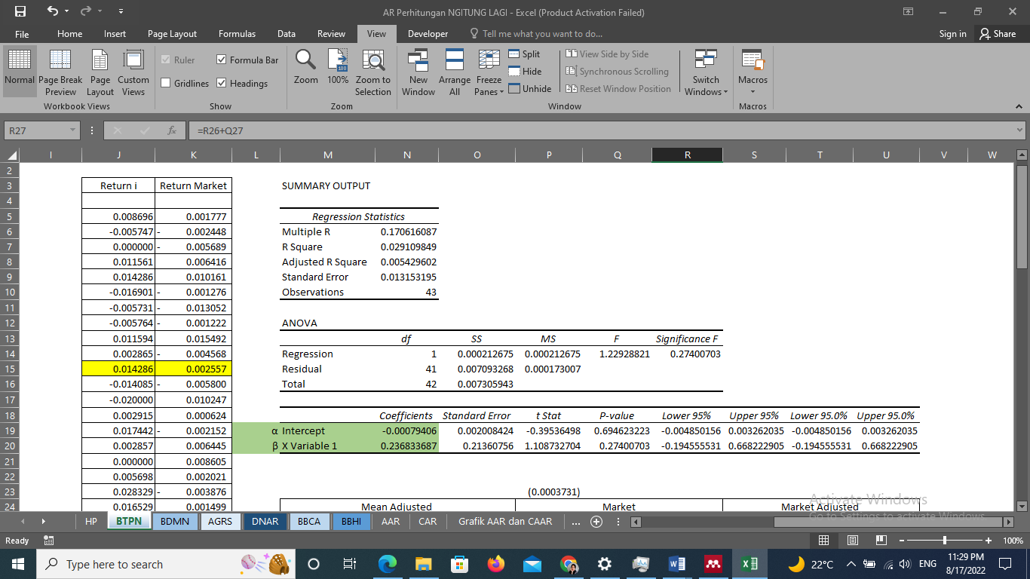

**Lampiran 27 Hasil Perhitungan Regresi BDMN**

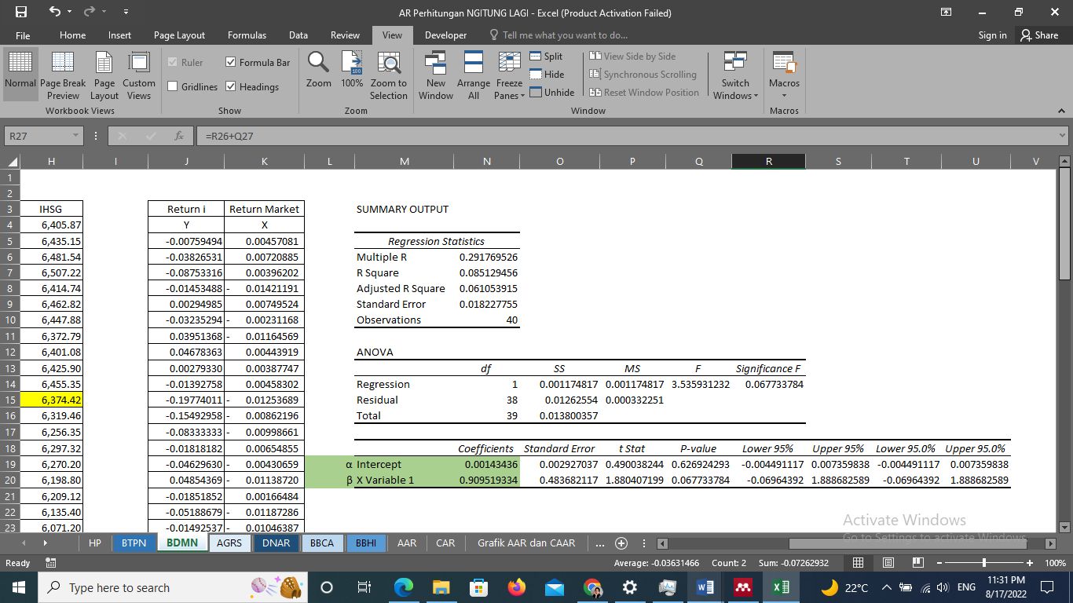

**Lampiran 28 Hasil Perhitungan Regresi AGRS**

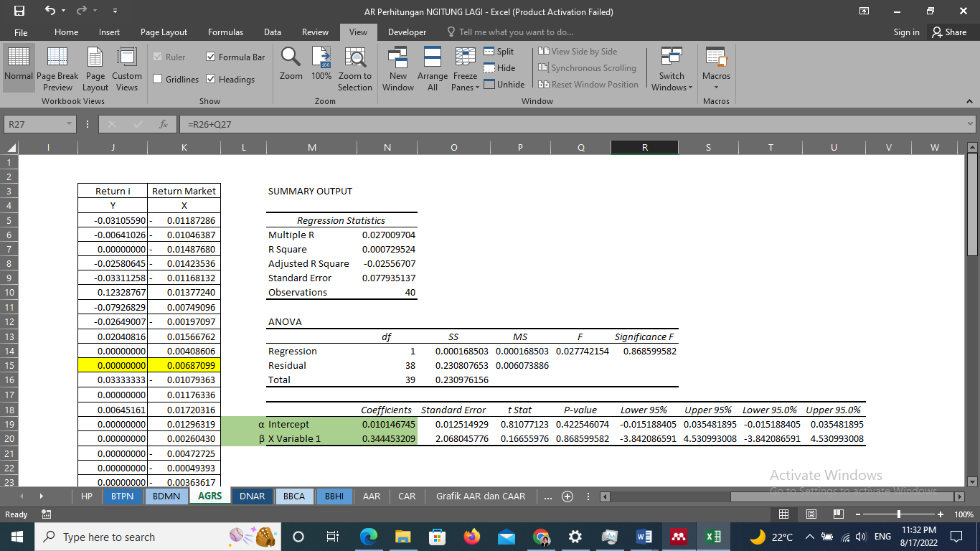

**Lampiran 291 Hasil Perhitungan Regresi DNAR**

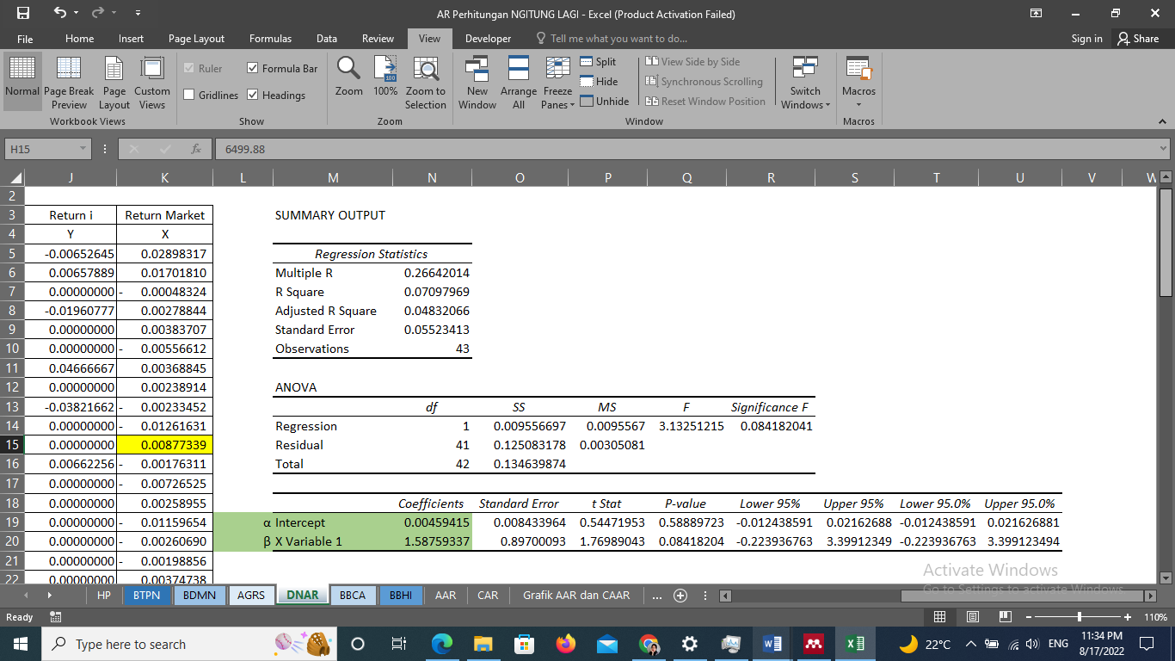

**Lampiran 30 Hasil Perhitungan Regresi BBCA**

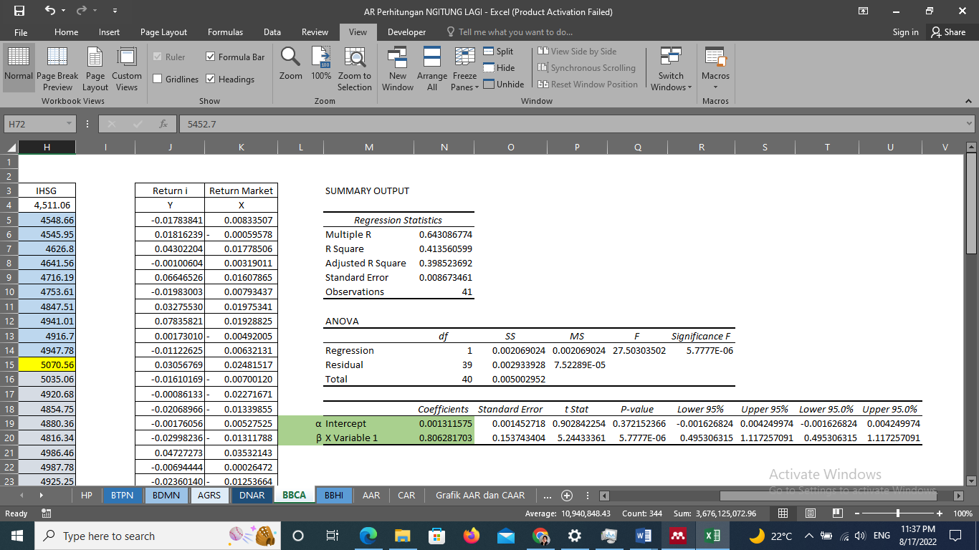

**Lampiran 31 Hasil Perhitungan Regresi BBHI**

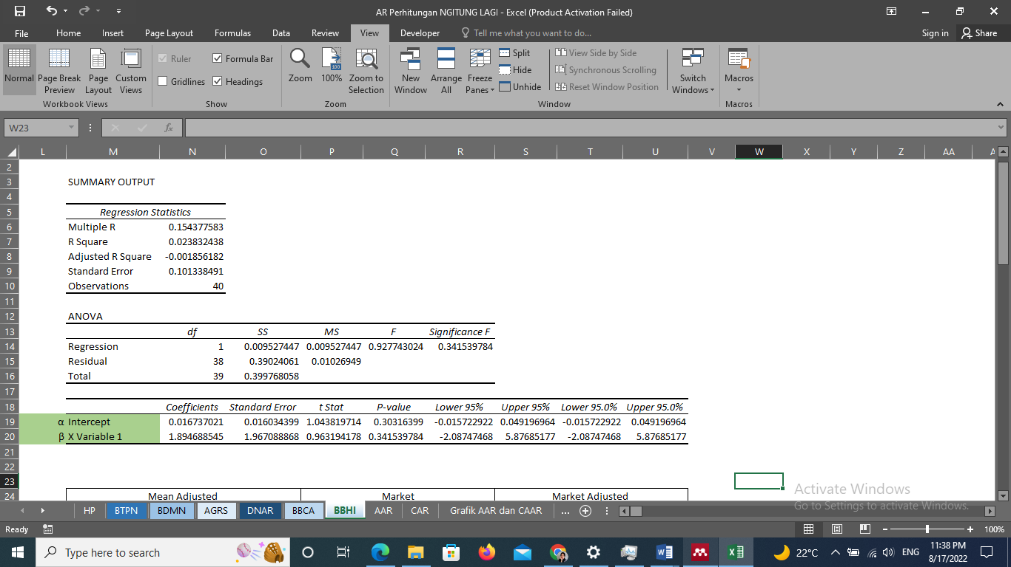

**Lampiran 32 Hasil Perhitungan Expected Return**

|  |  |  |  |  |  |  |
| --- | --- | --- | --- | --- | --- | --- |
| Expected Return | | | | | | |
|  | BTPN | BDMN | AGRS | DNAR | BBCA | BBHI |
| t-10 | -0.000373 | 0.005592 | 0.006057 | 0.050608 | 0.008032 | 0.003761 |
| t-9 | -0.001374 | 0.007991 | 0.006542 | 0.031612 | 0.000831 | 0.027045 |
| t-8 | -0.002142 | 0.005038 | 0.005022 | 0.003827 | 0.015651 | 0.027421 |
| t-7 | 0.000726 | -0.011492 | 0.005243 | 0.009021 | 0.003884 | 0.027754 |
| t-6 | 0.001612 | 0.008251 | 0.006123 | 0.010686 | 0.014275 | 0.016266 |
| t-5 | -0.001096 | -0.000668 | 0.014891 | -0.004243 | 0.007709 | -0.021230 |
| t-4 | -0.003885 | -0.009158 | 0.012727 | 0.010450 | 0.017238 | 0.010007 |
| t-3 | -0.001083 | 0.005472 | 0.009468 | 0.008387 | 0.016863 | 0.056002 |
| t-2 | 0.002875 | 0.004961 | 0.015544 | 0.000888 | -0.002655 | 0.025887 |
| t-1 | -0.001876 | 0.005603 | 0.011554 | -0.015435 | 0.006408 | 0.018844 |
| t-0 | -0.000188 | -0.009968 | 0.012513 | 0.018523 | 0.021320 | 0.006240 |
| t+1 | -0.002168 | -0.006407 | 0.006429 | 0.001795 | -0.004333 | 0.012286 |
| t+2 | 0.001633 | -0.007649 | 0.014199 | -0.006940 | -0.017004 | 0.002592 |
| t+3 | -0.000646 | 0.007390 | 0.016072 | 0.008705 | -0.009491 | 0.017034 |
| t+4 | -0.001304 | -0.002483 | 0.014612 | -0.013816 | 0.005565 | 0.023906 |
| t+5 | 0.000732 | -0.008923 | 0.011044 | 0.000455 | -0.009265 | 0.000350 |
| t+6 | 0.001244 | 0.002949 | 0.008518 | 0.001437 | 0.029791 | 0.015085 |
| t+7 | -0.000315 | -0.009364 | 0.009977 | 0.010543 | 0.001525 | 0.021461 |
| t+8 | -0.001712 | -0.008083 | 0.008894 | 0.013479 | -0.008796 | 0.028940 |
| t+9 | -0.000439 | -0.012096 | 0.006854 | 0.016454 | 0.004098 | 0.011273 |
| t+10 | 0.001338 | -0.011513 | 0.013864 | 0.016455 | -0.002512 | 0.003142 |

**Lampiran 33 Hasil Perhitungan Abnormal Return**

|  |  |  |  |  |  |  |
| --- | --- | --- | --- | --- | --- | --- |
| Abnormal Return | | | | | | |
|  | BTPN | BDMN | AGRS | DNAR | BBCA | BBHI |
| t-10 | 0.009069 | -0.013187 | -0.037113 | -0.057134 | -0.025870 | -0.070747 |
| t-9 | -0.004373 | -0.046256 | -0.012953 | -0.025033 | 0.017331 | -0.073198 |
| t-8 | 0.002142 | -0.092571 | -0.005022 | -0.003827 | 0.027371 | 0.219891 |
| t-7 | 0.010835 | -0.003043 | -0.031050 | -0.028629 | -0.004890 | 0.222246 |
| t-6 | 0.012673 | -0.005302 | -0.039236 | -0.010686 | 0.052190 | 0.011320 |
| t-5 | -0.015805 | -0.031685 | 0.108397 | 0.004243 | -0.027539 | -0.032461 |
| t-4 | -0.001845 | 0.048671 | -0.091995 | 0.036217 | 0.015517 | 0.021908 |
| t-3 | -0.004680 | 0.041312 | -0.035958 | -0.008387 | 0.061495 | -0.124731 |
| t-2 | 0.008719 | -0.002168 | 0.004865 | -0.039104 | 0.004385 | -0.092308 |
| t-1 | 0.004741 | -0.019530 | -0.011554 | 0.015435 | -0.017635 | 0.044397 |
| t-0 | 0.014474 | -0.187772 | -0.012513 | -0.018523 | 0.009248 | 0.053240 |
| t+1 | -0.011917 | -0.148522 | 0.026904 | 0.004828 | -0.011768 | 0.061399 |
| t+2 | -0.021633 | -0.075685 | -0.014199 | 0.006940 | 0.016143 | -0.009128 |
| t+3 | 0.003562 | -0.025572 | -0.009621 | -0.008705 | -0.011198 | -0.086113 |
| t+4 | 0.018746 | -0.043814 | -0.014612 | 0.013816 | -0.007325 | -0.091044 |
| t+5 | 0.002125 | 0.057466 | -0.011044 | -0.000455 | -0.020717 | -0.064744 |
| t+6 | -0.001244 | -0.021467 | -0.008518 | -0.001437 | 0.017482 | 0.061838 |
| t+7 | 0.006013 | -0.042523 | -0.009977 | -0.010543 | -0.008469 | -0.055296 |
| t+8 | 0.030041 | -0.006843 | -0.008894 | -0.013479 | -0.014805 | -0.040613 |
| t+9 | 0.016968 | 0.004016 | -0.013264 | -0.161191 | -0.005888 | 0.012349 |
| t+10 | -0.004048 | 0.005403 | -0.013864 | -0.016455 | -0.003766 | -0.033911 |

**Lampiran 34 Perhitungan IBM SPSS 25 Deskriptif Statistik**

|  |  |  |  |  |  |  |
| --- | --- | --- | --- | --- | --- | --- |
| **Descriptive Statistics** | | | | | | |
|  | N | Minimum | Maximum | Mean | Std. Deviation |
| t-10 | 6 | -.070747 | .009069 | -.03249700 | .029106279 |
| t-9 | 6 | -.073198 | .017331 | -.02408033 | .032038439 |
| t-8 | 6 | -.092571 | .219891 | .02466400 | .103985759 |
| t-7 | 6 | -.031050 | .222246 | .02757817 | .096710128 |
| t-6 | 6 | -.039236 | .052190 | .00349317 | .030400973 |
| t-5 | 6 | -.032461 | .108397 | .00085833 | .054459788 |
| t-4 | 6 | -.091995 | .048671 | .00474550 | .050463136 |
| t-3 | 6 | -.124731 | .061495 | -.01182483 | .065715144 |
| t-2 | 6 | -.092308 | .008719 | -.01926850 | .039864412 |
| t-1 | 6 | -.019530 | .044397 | .00264233 | .024559428 |
| t0 | 6 | -.187772 | .053240 | -.02364100 | .084302004 |
| t+1 | 6 | -.148522 | .061399 | -.01317933 | .071852750 |
| t+2 | 6 | -.075685 | .016143 | -.01626033 | .032259905 |
| t+3 | 6 | -.086113 | .003562 | -.02294117 | .032304851 |
| t+4 | 6 | -.091044 | .018746 | -.02070550 | .041099466 |
| t+5 | 6 | -.064744 | .057466 | -.00622817 | .039540544 |
| t+6 | 6 | -.021467 | .061838 | .00777567 | .029338690 |
| t+7 | 6 | -.055296 | .006013 | -.02013250 | .023462836 |
| t+8 | 6 | -.040613 | .030041 | -.00909883 | .022724199 |
| t+9 | 6 | -.161191 | .016968 | -.02450167 | .067893578 |
| t+10 | 6 | -.033911 | .005403 | -.01110683 | .013656679 |
| AAR Sebelum | 6 | -.015162 | .012632 | -.00236883 | .012288368 |
| AAR Sesudah | 6 | -.029754 | .003861 | -.01363783 | .012798620 |
| Valid N (listwise) | 6 |  |  |  |  |

**Lampiran 35 Perhitungan IBM SPSS 25 Uji Normalitas**

|  |  |  |  |  |  |  |
| --- | --- | --- | --- | --- | --- | --- |
| **Tests of Normality** | | | | | | |
|  | Kolmogorov-Smirnova | | | Shapiro-Wilk | | | |
| Statistic | df | Sig. | Statistic | df | Sig. | |
| t-10 | .135 | 6 | .200* | .987 | 6 | .979 | |
| t-9 | .155 | 6 | .200* | .983 | 6 | .966 | |
| t-8 | .323 | 6 | .050 | .820 | 6 | .088 | |
| t-7 | .402 | 6 | .003 | .648 | 6 | .002 | |
| t-6 | .215 | 6 | .200* | .966 | 6 | .864 | |
| t-5 | .309 | 6 | .077 | .697 | 6 | .006 | |
| t-4 | .281 | 6 | .149 | .812 | 6 | .075 | |
| t-3 | .190 | 6 | .200* | .931 | 6 | .585 | |
| t-2 | .333 | 6 | .037 | .763 | 6 | .027 | |
| t-1 | .218 | 6 | .200* | .891 | 6 | .321 | |
| t0 | .358 | 6 | .016 | .777 | 6 | .036 | |
| t+1 | .340 | 6 | .029 | .841 | 6 | .133 | |
| t+2 | .267 | 6 | .200* | .876 | 6 | .251 | |
| t+3 | .309 | 6 | .077 | .749 | 6 | .020 | |
| t+4 | .226 | 6 | .200* | .905 | 6 | .402 | |
| t+5 | .250 | 6 | .200* | .944 | 6 | .695 | |
| t+6 | .287 | 6 | .132 | .861 | 6 | .193 | |
| t+7 | .325 | 6 | .046 | .873 | 6 | .240 | |
| t+8 | .294 | 6 | .115 | .895 | 6 | .345 | |
| t+9 | .399 | 6 | .003 | .652 | 6 | .002 | |
| t+10 | .197 | 6 | .200* | .946 | 6 | .710 | |
| AAR Sebelum | .276 | 6 | .171 | .857 | 6 | .180 | |
| AAR Sesudah | .178 | 6 | .200* | .961 | 6 | .826 | |
| **Lampiran 36 Perhitungan IBM SPSS 25 Uji One Sample T-Test**   |  |  |  |  |  | | --- | --- | --- | --- | --- | | **One-Sample Statistics** | | | | | |  | N | Mean | Std. Deviation | Std. Error Mean | | t-10 | 6 | -.03249700 | .029106279 | .011882589 | | t-9 | 6 | -.02408033 | .032038439 | .013079638 | | t-8 | 6 | .02466400 | .103985759 | .042452008 | | t-6 | 6 | .00349317 | .030400973 | .012411145 | | t-4 | 6 | .00474550 | .050463136 | .020601489 | | t-3 | 6 | -.01182483 | .065715144 | .026828095 | | t-1 | 6 | .00264233 | .024559428 | .010026344 | | t+1 | 6 | -.01317933 | .071852750 | .029333762 | | t+2 | 6 | -.01626033 | .032259905 | .013170051 | | t+4 | 6 | -.02070550 | .041099466 | .016778787 | | t+5 | 6 | -.00622817 | .039540544 | .016142359 | | t+6 | 6 | .00777567 | .029338690 | .011977470 | | t+7 | 6 | -.02013250 | .023462836 | .009578663 | | t+8 | 6 | -.00909883 | .022724199 | .009277116 | | t+10 | 6 | -.01110683 | .013656679 | .005575316 | | AAR Sebelum | 6 | -.00236883 | .012288368 | .005016705 | | AAR Sesudah | 6 | -.01363783 | .012798620 | .005225015 |  |  |  |  |  |  |  | | --- | --- | --- | --- | --- | --- | | **One-Sample Test** | | | | | | |  | Test Value = 0 | | | | | | t | df | Sig. (2-tailed) | Mean Difference | 95% Confidence Interval of the Difference | | Lower | | t-10 | -2.735 | 5 | .041 | -.032497000 | -.06304217 | | t-9 | -1.841 | 5 | .125 | -.024080333 | -.05770261 | | t-8 | .581 | 5 | .586 | .024664000 | -.08446236 | | t-6 | .281 | 5 | .790 | .003493167 | -.02841070 | | t-4 | .230 | 5 | .827 | .004745500 | -.04821231 | | t-3 | -.441 | 5 | .678 | -.011824833 | -.08078865 | | t-1 | .264 | 5 | .803 | .002642333 | -.02313121 | | t+1 | -.449 | 5 | .672 | -.013179333 | -.08858417 | | t+2 | -1.235 | 5 | .272 | -.016260333 | -.05011503 | | t+4 | -1.234 | 5 | .272 | -.020705500 | -.06383674 | | t+5 | -.386 | 5 | .715 | -.006228167 | -.04772342 | | t+6 | .649 | 5 | .545 | .007775667 | -.02301340 | | t+7 | -2.102 | 5 | .090 | -.020132500 | -.04475524 | | t+8 | -.981 | 5 | .372 | -.009098833 | -.03294642 | | t+10 | -1.992 | 5 | .103 | -.011106833 | -.02543864 | | AAR Sebelum | -.472 | 5 | .657 | -.002368833 | -.01526468 | | AAR Sesudah | -2.610 | 5 | .048 | -.013637833 | -.02706916 | | | | | | | | | |

**Lampiran 37 Perhitungan IBM SPSS 25 One Sample Wilcoxon Signed Rank Test**

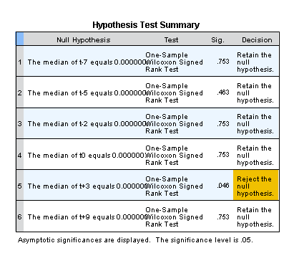

**Lampiran 38 Perhitungan IBM SPSS 25 Paired Sample T-Test**

|  |  |  |  |  |  |
| --- | --- | --- | --- | --- | --- |
| **Paired Samples Statistics** | | | | | |
|  | | Mean | N | Std. Deviation | Std. Error Mean |
| Pair 1 | AAR Sebelum | -.00236883 | 6 | .012288368 | .005016705 |
| AAR Sesudah | -.01363783 | 6 | .012798620 | .005225015 |

|  |  |  |  |  |
| --- | --- | --- | --- | --- |
| **Paired Samples Correlations** | | | | |
|  | | N | Correlation | Sig. |
| Pair 1 | AAR Sebelum & AAR Sesudah | 6 | .199 | .705 |

|  |  |  |  |  |  |
| --- | --- | --- | --- | --- | --- |
| **Paired Samples Test** | | | | | |
|  | | Paired Differences | | | |
| Mean | Std. Deviation | Std. Error Mean | 95% Confidence Interval of the Difference |
| Lower |
| Pair 1 | AAR Sebelum - AAR Sesudah | .011269000 | .015880876 | .006483340 | -.005396957 |

|  |  |  |  |  |  |
| --- | --- | --- | --- | --- | --- |
| **Paired Samples Test** | | | | | |
|  | | Paired Differences | t | df | Sig. (2-tailed) |
| 95% Confidence Interval of the Difference |
| Upper |
| Pair 1 | AAR Sebelum - AAR Sesudah | .027934957 | 1.738 | 5 | .143 |

**Lampiran 39 Perhitungan IBM SPSS 25 Analisis Deskriptif**

|  |  |  |  |  |  |  |
| --- | --- | --- | --- | --- | --- | --- |
| **Descriptive Statistics** | | | | | | |
|  | N | Minimum | Maximum | Mean | Std. Deviation |
| t-10 | 6 | -.070747 | .009069 | -.03249700 | .029106279 |
| t-9 | 6 | -.143945 | .004696 | -.05657733 | .053666847 |
| t-8 | 6 | -.152014 | .075945 | -.03191383 | .081970665 |
| t-7 | 6 | -.155057 | .298192 | -.00433533 | .163654048 |
| t-6 | 6 | -.160359 | .309512 | -.00084200 | .177889707 |
| t-5 | 6 | -.192043 | .277051 | .00001633 | .161421061 |
| t-4 | 6 | -.143372 | .298959 | .00476167 | .162455637 |
| t-3 | 6 | -.144930 | .174228 | -.00706333 | .129304806 |
| t-2 | 6 | -.140065 | .119990 | -.02633167 | .114214004 |
| t-1 | 6 | -.151619 | .126317 | -.02368933 | .122880410 |
| t0 | 6 | -.311530 | .179557 | -.04733033 | .187017988 |
| t+1 | 6 | -.460052 | .240956 | -.06050967 | .242557963 |
| t+2 | 6 | -.535737 | .231828 | -.07676983 | .267236055 |
| t+3 | 6 | -.561309 | .145715 | -.09971100 | .257339684 |
| t+4 | 6 | -.605123 | .097454 | -.12041683 | .259684323 |
| t+5 | 6 | -.547657 | .076737 | -.12664500 | .227782798 |
| t+6 | 6 | -.569124 | .094219 | -.11886933 | .246557134 |
| t+7 | 6 | -.611646 | .085750 | -.13900183 | .255268442 |
| t+8 | 6 | -.618489 | .070945 | -.14810050 | .256286315 |
| t+9 | 6 | -.614474 | .078610 | -.17260233 | .266596307 |
| t+10 | 6 | -.609071 | .074562 | -.18370933 | .262316099 |
| Valid N (listwise) | 6 |  |  |  |  |

**Lampiran 40 Perhitungan IBM SPSS 25 Uji Normalitas CAR**

|  |  |  |  |  |  |  |
| --- | --- | --- | --- | --- | --- | --- |
| **Tests of Normality** | | | | | | |
|  | Kolmogorov-Smirnova | | | Shapiro-Wilk | | |
| Statistic | df | Sig. | Statistic | df | Sig. |
| t-10 | .135 | 6 | .200* | .987 | 6 | .979 |
| t-9 | .150 | 6 | .200* | .952 | 6 | .754 |
| t-8 | .182 | 6 | .200* | .980 | 6 | .952 |
| t-7 | .280 | 6 | .155 | .850 | 6 | .158 |
| t-6 | .258 | 6 | .200* | .863 | 6 | .201 |
| t-5 | .239 | 6 | .200* | .936 | 6 | .627 |
| t-4 | .214 | 6 | .200* | .870 | 6 | .225 |
| t-3 | .247 | 6 | .200* | .906 | 6 | .412 |
| t-2 | .252 | 6 | .200* | .869 | 6 | .221 |
| t-1 | .276 | 6 | .171 | .857 | 6 | .180 |
| t0 | .181 | 6 | .200* | .953 | 6 | .766 |
| t+1 | .209 | 6 | .200* | .958 | 6 | .806 |
| t+2 | .223 | 6 | .200* | .941 | 6 | .669 |
| t+3 | .239 | 6 | .200* | .885 | 6 | .294 |
| t+4 | .249 | 6 | .200* | .830 | 6 | .108 |
| t+5 | .229 | 6 | .200* | .855 | 6 | .173 |
| t+6 | .221 | 6 | .200* | .851 | 6 | .162 |
| t+7 | .231 | 6 | .200* | .850 | 6 | .156 |
| t+8 | .232 | 6 | .200* | .854 | 6 | .169 |
| t+9 | .201 | 6 | .200* | .905 | 6 | .401 |
| t+10 | .174 | 6 | .200* | .920 | 6 | .507 |

**Lampiran 41 Perhitungan IBM SPSS 25 Uji One Sample T-Test CAR**

|  |  |  |  |  |
| --- | --- | --- | --- | --- |
| **One-Sample Statistics** | | | | |
|  | N | Mean | Std. Deviation | Std. Error Mean |
| t-10 | 6 | -.03249700 | .029106279 | .011882589 |
| t-9 | 6 | -.05657733 | .053666847 | .021909399 |
| t-8 | 6 | -.03191383 | .081970665 | .033464384 |
| t-7 | 6 | -.00433533 | .163654048 | .066811485 |
| t-6 | 6 | -.00084200 | .177889707 | .072623169 |
| t-5 | 6 | .00001633 | .161421061 | .065899872 |
| t-4 | 6 | .00476167 | .162455637 | .066322236 |
| t-3 | 6 | -.00706333 | .129304806 | .052788466 |
| t-2 | 6 | -.02633167 | .114214004 | .046627672 |
| t-1 | 6 | -.02368933 | .122880410 | .050165717 |
| t0 | 6 | -.04733033 | .187017988 | .076349774 |
| t+1 | 6 | -.06050967 | .242557963 | .099023874 |
| t+2 | 6 | -.07676983 | .267236055 | .109098663 |
| t+3 | 6 | -.09971100 | .257339684 | .105058486 |
| t+4 | 6 | -.12041683 | .259684323 | .106015681 |
| t+5 | 6 | -.12664500 | .227782798 | .092991938 |
| t+6 | 6 | -.11886933 | .246557134 | .100656529 |
| t+7 | 6 | -.13900183 | .255268442 | .104212905 |
| t+8 | 6 | -.14810050 | .256286315 | .104628450 |
| t+9 | 6 | -.17260233 | .266596307 | .108837487 |
| t+10 | 6 | -.18370933 | .262316099 | .107090099 |

|  |  |  |  |  |  |
| --- | --- | --- | --- | --- | --- |
| **One-Sample Test** | | | | | |
|  | Test Value = 0 | | | | |
| t | df | Sig. (2-tailed) | Mean Difference | 95% Confidence Interval of the Difference |
| Lower |
| t-10 | -2.735 | 5 | .041 | -.032497000 | -.06304217 |
| t-9 | -2.582 | 5 | .049 | -.056577333 | -.11289724 |
| t-8 | -.954 | 5 | .384 | -.031913833 | -.11793677 |
| t-7 | -.065 | 5 | .951 | -.004335333 | -.17607972 |
| t-6 | -.012 | 5 | .991 | -.000842000 | -.18752580 |
| t-5 | .000 | 5 | 1.000 | .000016333 | -.16938468 |
| t-4 | .072 | 5 | .946 | .004761667 | -.16572507 |
| t-3 | -.134 | 5 | .899 | -.007063333 | -.14276040 |
| t-2 | -.565 | 5 | .597 | -.026331667 | -.14619191 |
| t-1 | -.472 | 5 | .657 | -.023689333 | -.15264441 |
| t0 | -.620 | 5 | .562 | -.047330333 | -.24359368 |
| t+1 | -.611 | 5 | .568 | -.060509667 | -.31505864 |
| t+2 | -.704 | 5 | .513 | -.076769833 | -.35721687 |
| t+3 | -.949 | 5 | .386 | -.099711000 | -.36977244 |
| t+4 | -1.136 | 5 | .308 | -.120416833 | -.39293882 |
| t+5 | -1.362 | 5 | .231 | -.126645000 | -.36568839 |
| t+6 | -1.181 | 5 | .291 | -.118869333 | -.37761518 |
| t+7 | -1.334 | 5 | .240 | -.139001833 | -.40688963 |
| t+8 | -1.415 | 5 | .216 | -.148100500 | -.41705649 |
| t+9 | -1.586 | 5 | .174 | -.172602333 | -.45237800 |
| t+10 | -1.715 | 5 | .147 | -.183709333 | -.45899320 |